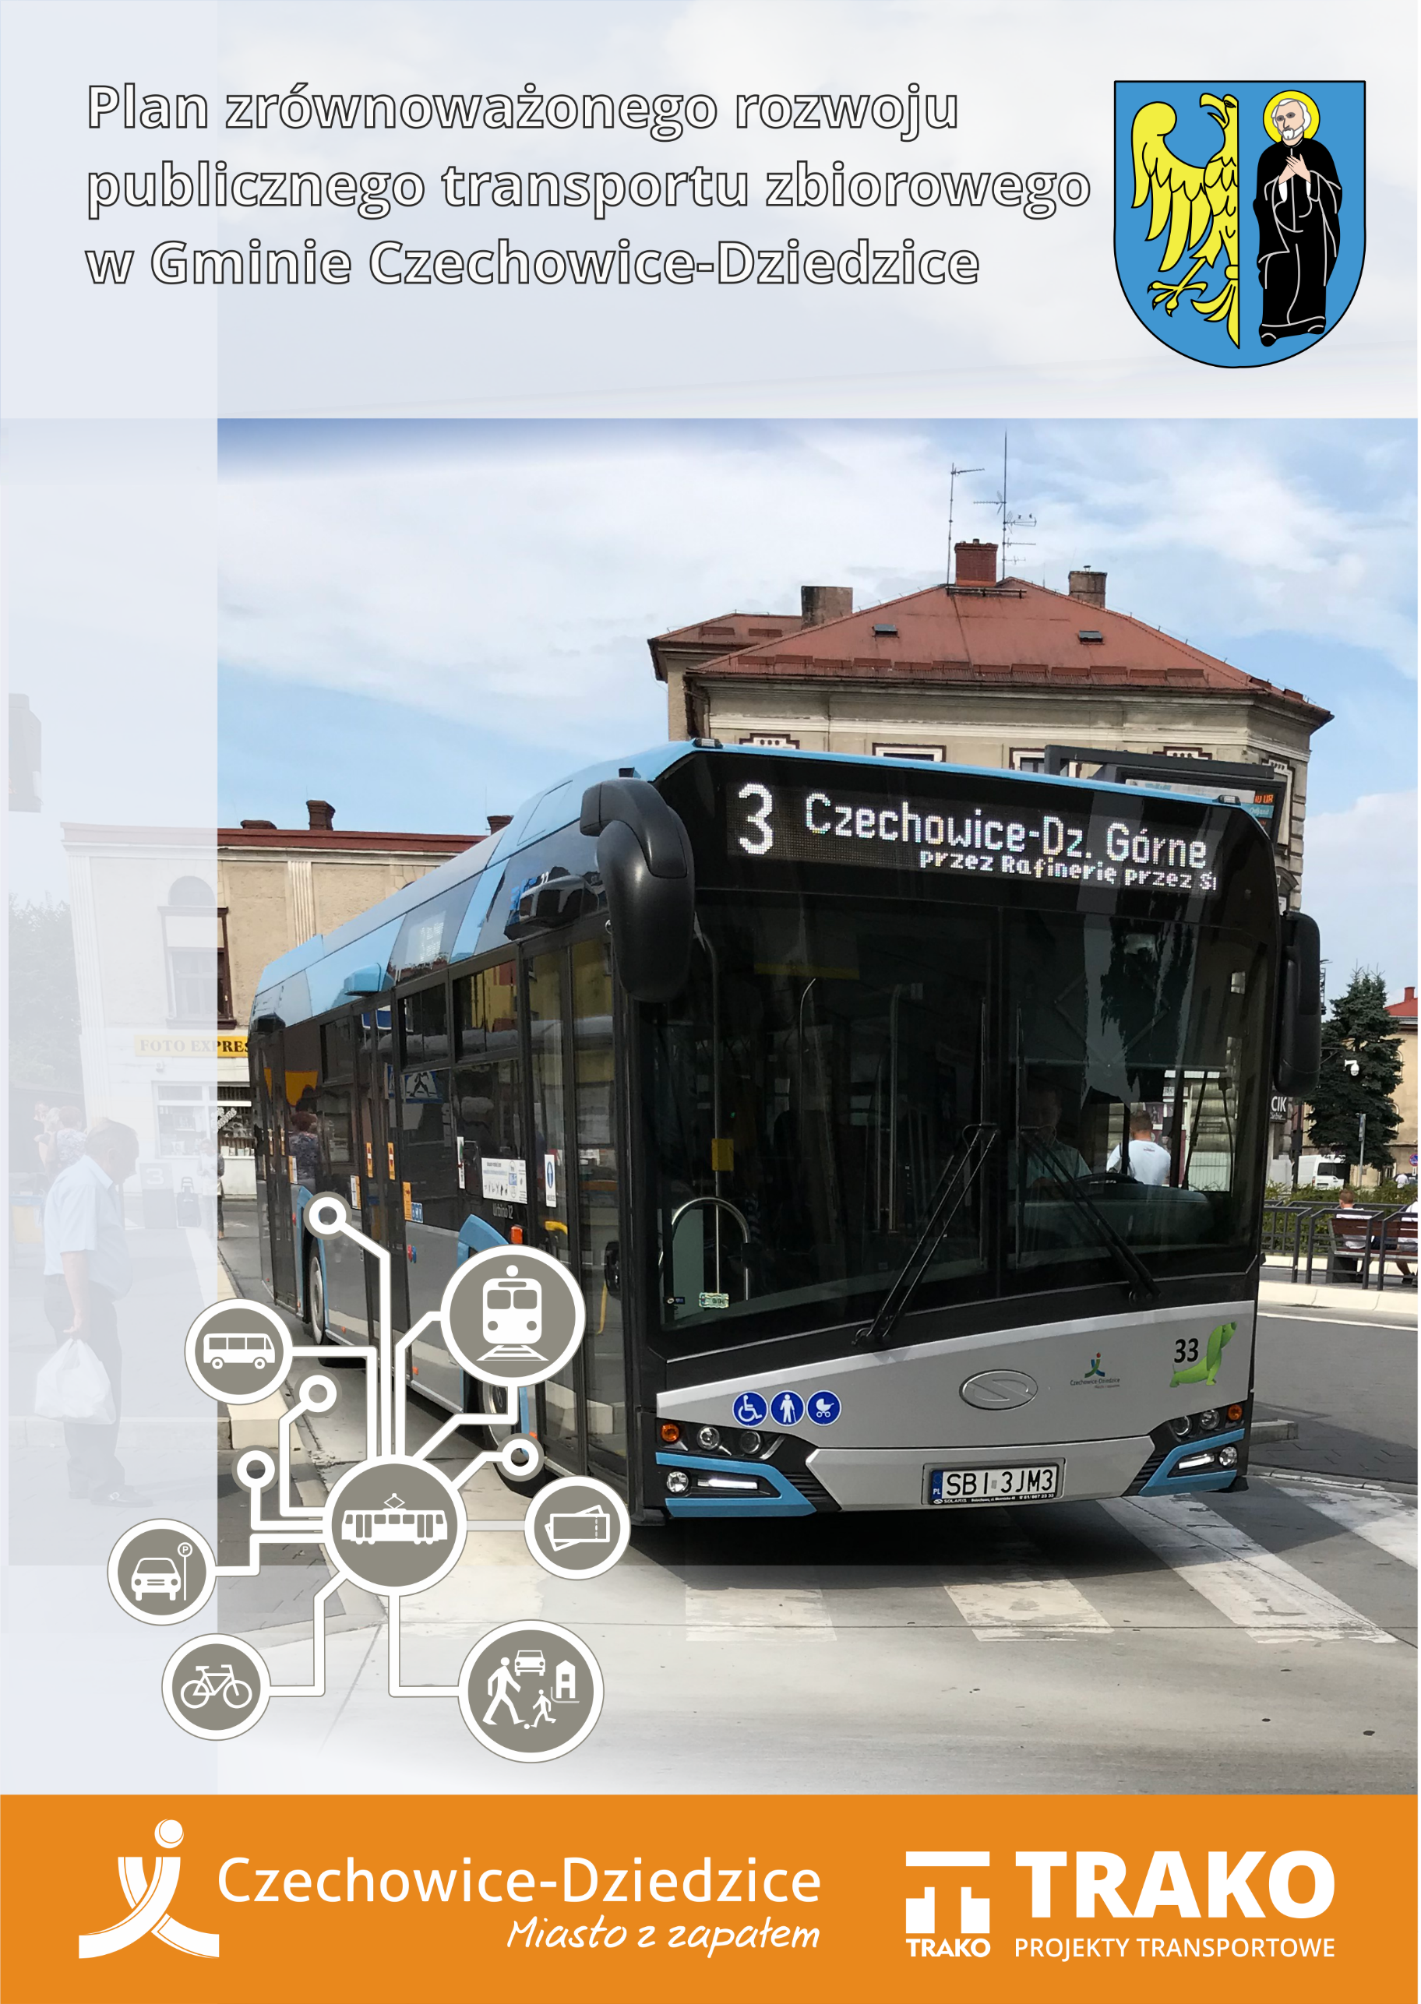

Spis treści
1. Przedmiot opracowania 6
1.1. Cel opracowania 6
1.2. Zakres planu 6
1.3. Wykaz stosowanych akronimów, skrótów i pojęć 9
2. Metodologia tworzenia planu 12
3. Charakterystyka społeczno–gospodarcza obszaru objętego planem 13
3.1. Informacje ogólne o Gminie Czechowice-Dziedzice 13
3.2. Demografia 13
3.3. Gospodarka 16
3.4. Sfera społeczna 17
4. Istniejący system transportowy 18
4.1. Komunikacja miejska w Gminie Czechowice-Dziedzice 18
4.2. Regionalny osobowy transport kolejowy 23
4.3. Regionalny osobowy transport drogowy 25
4.4. Układ drogowy 26
4.5. Średniodobowy ruch na sieci dróg wojewódzkich i krajowych na obszarze oddziaływania Gminy Czechowice-Dziedzice 27
4.6. Transport indywidualny 28
4.7. Transport towarowy 29
4.8. Transport lotniczy 29
5. Determinanty rozwoju publicznego transportu zbiorowego na obszarze objętym planem 31
5.1. Powiązania z innymi dokumentami strategicznymi 31
5.1.1. Ustalenia krajowego planu transportowego 31
5.1.2. Ustalenia wojewódzkiego planu transportowego 31
5.1.3. Ustalenia powiatowego planu transportowego 32
5.1.4. Ustalenia planu transportowego Miasta Bielsko-Biała 32
5.1.5. Koncepcja Przestrzennego Zagospodarowania Kraju 2030 33
5.1.6. Plan Zagospodarowania Przestrzennego Województwa Śląskiego 2020+ 33
5.2. Zagospodarowanie przestrzenne 34
5.2.1. Układ zagospodarowania Gminy Czechowice-Dziedzice 34
5.2.2. Studium uwarunkowań i kierunków zagospodarowania przestrzennego 34
5.3. Wpływ transportu na środowisko 35
5.3.1. Korzystanie ze środowiska naturalnego 35
5.3.2. Emisja spalin 35
5.3.3. Emisja hałasu 37
5.3.4. Wnioski końcowe 39
6. Ocena i prognozy społecznych potrzeb przewozowych w transporcie publicznym 41
6.1. Ocena potrzeb przewozowych 41
6.2. Wielkość popytu efektywnego w roku bazowym (2016) 42
6.3. Prognoza popytu potencjalnego opracowana na podstawie wielkości popytu w roku bazowym i czynników mających na nią wpływ 43
6.4. Najważniejsze generatory ruchu w Gminie Czechowice-Dziedzice 46
7. Preferencje dotyczące wyboru rodzaju środków transportu 47
7.1. Obecny podział zadań przewozowych 47
7.2. Preferencje dotyczące wyboru rodzaju środków transportu wynikające ze strategii zrównoważonego rozwoju transportu publicznego i uwzględniające infrastrukturę transportową 48
7.3. Preferencje dotyczące wyboru rodzaju środków transportu wynikające z potrzeb osób niepełnosprawnych 49
8. Przewidywane finansowanie usług przewozowych 50
8.1. Źródła i formy finansowania usług przewozowych 50
9. Planowana oferta transportowa oraz pożądany standard usług transportowych w przewozach o charakterze użyteczności publicznej 54
9.1. Założenia ogólne 54
9.2. Gwarantowana dostępność przestrzenna 55
9.3. Gwarantowana dostępność miejskiego transportu publicznego w czasie 56
9.4. Punktualność kursowania 60
9.5. Dostępność ekonomiczna – opłaty za przejazd 60
9.6. Gwarantowany komfort podróży rozumiany jako maksymalne napełnienie pojazdu 64
9.7. Gwarantowany komfort podróży rozumiany jako wymagane wyposażenie pojazdów 64
9.8. Dostępność transportu publicznego dla osób niepełnosprawnych 65
9.8.1. Dostosowanie taboru dla osób niepełnosprawnych 66
9.8.2. Dostosowanie infrastruktury dla osób niepełnosprawnych i ograniczonej mobilności 67
9.9. Standard w zakresie ochrony środowiska 70
9.9.1. Polityka zrównoważonego rozwoju i zwiększanie udziału transportu publicznego w ruchu miejskim jako najważniejsze działanie poprawy stanu środowiska naturalnego miast 71
9.9.2. Wymogi stosowania ekologicznych napędów w pojazdach komunikacji miejskiej 72
9.9.3. Ruch rowerowy i pieszy 72
9.10. Zestawienie obowiązujących standardów jakościowych usług transportowych 74
10. Zasady organizacji rynku przewozów w transporcie publicznym 75
10.1. Aspekty prawne zarządzania transportem publicznym 75
10.2. Struktury zarządzania transportem publicznym w Gminie Czechowice-Dziedzice 80
10.3. Wybór operatora 81
10.4. Wyznaczanie tras linii 83
10.5. Projektowanie rozkładów jazdy 84
10.6. Projektowanie systemu taryfowo-biletowego 85
10.7. Dystrybucja biletów przejazdowych 88
10.8. Zarządzanie infrastrukturą transportu publicznego 89
10.8.1.Zarządzanie infrastrukturą przystankową 90
10.8.2. Zarządzanie dworcami kolejowymi, dworcami autobusowymi, węzłami przesiadkowymi, punktami obsługi pasażera 92
10.8.3. Zarządzanie taborem komunikacji miejskiej 93
11. Przewidywany sposób organizacji systemu informacji dla pasażera 94
11.1. Informacja pasażerska w węzłach przesiadkowych, na dworcach i przystankach 94
11.2. Informacja pasażerska w pojazdach 97
11.3. Informacja pasażerska w miejscach niezwiązanych bezpośrednio z transportem 97
12. Kierunki rozwoju publicznego transportu zbiorowego 99
12.1. Zadania wyznaczające kierunki rozwoju transportu publicznego 99
12.2. Infrastruktura drogowa, priorytety w ruchu i sterowanie ruchem 99
12.3. Elektryfikacja komunikacji miejskiej 101
12.4. Zwiększenie dostępności komunikacji miejskiej 103
12.5. Integracja transportu publicznego 103
12.6. Rozwój węzła przesiadkowego 106
12.7. Przyspieszenie linii komunikacji miejskiej 106
Dokumenty źródłowe 111
Spis tabel 112
Spis rysunków 113

Przedmiot opracowania

Cel opracowania
Celem planu zrównoważonego rozwoju publicznego transportu zbiorowego jest zapewnienie efektywnych przewozów o charakterze użyteczności publicznej, organizowanych przez Gminę Czechowice-Dziedzice, przy zachowaniu zasad zrównoważonego rozwoju transportu. Opierają się one na podniesieniu znaczenia mobilności komunikacyjnej dla rozwoju społeczno-gospodarczego, przy uniknięciu negatywnych skutków niekontrolowanego rozwoju transportu indywidualnego. Dodatkowymi celami planu jest zapewnienie odpowiedniego standardu usług transportowych, poprzez:
- dostosowanie ich do rzeczywistych potrzeb pasażerów,
- zapewnienie odpowiedniej dostępności dla osób niepełnosprawnych,
- integrację systemów taryfowo – biletowych,
- redukcję negatywnego oddziaływania na środowisko,
- redukcję zagrożenia dla zdrowia i bezpieczeństwa mieszkańców,
- zwiększenie efektywności ekonomicznej transportu osób.
Zrównoważony rozwój transportu stanowi część strategii rozwoju zrównoważonej mobilności w Czechowicach-Dziedzicach. Miasto za główne cele stawia bycie zrównoważonym przestrzennie, bezpiecznym i atrakcyjnym gospodarczo miejscem do pracy, nauki i wypoczynku. Cele mają zostać zrealizowane z wykorzystaniem korzystnego położenia na międzynarodowym szlaku kolejowym i czerpaniem korzyści z sąsiedztwa dzięki zintegrowanemu, dostępnemu dla wszystkich użytkowników systemowi mobilności miejskiej”.
Wychodząc z analiz zapotrzebowania na usługi transportu publicznego, jak również uwzględniając możliwości finansowe samorządów, plan zrównoważonego rozwoju publicznego transportu zbiorowego przedstawia gwarantowane standardy usług transportu publicznego, sposoby zarządzania nim oraz możliwości rozwoju.
Dokument poddany zostanie pod konsultacje społeczne, podczas których mieszkańcy będą mieli możliwość wnoszenia uwag do treści niniejszego opracowania. Po etapie konsultacji społecznych dokument poddany zostanie do uchwalenia przez Radę Miejską w Czechowicach-Dziedzicach i stanowić będzie akt prawa miejscowego.

Zakres planu
Plan zrównoważonego rozwoju publicznego transportu zbiorowego opracowuje gmina, licząca co najmniej 50 000 mieszkańców — w zakresie linii komunikacyjnej albo sieci komunikacyjnej w gminnych przewozach pasażerskich, a także gmina, której powierzono zadanie organizacji publicznego transportu zbiorowego na mocy porozumienia między gminami, których obszar liczy łącznie co najmniej 80 000 mieszkańców — w zakresie linii komunikacyjnej albo sieci komunikacyjnej na danym obszarze.
Gmina Czechowice-Dziedzice jest gminą, której gmina sąsiednia – Miasto Bielsko-Biała – porozumieniem komunalnym powierzyła na swoim terenie zadanie organizacji wybranych linii komunikacyjnych. Gmina Czechowice-Dziedzice zapewnia warunki organizacyjne i techniczne realizacji zadania publicznego transportu zbiorowego, które wykonuje poprzez Przedsiębiorstwo Komunikacji Miejskiej w Czechowicach-Dziedzicach sp. z o.o. Ze względu na specyficzną naturę porozumienia międzygminnego ograniczonego do powierzenia organizacji niektórych linii, w niniejszym planie uwzględniono jedynie informacje ogólne o Mieście Bielsko-Biała oraz charakterystykę usług przewozowych komunikacji miejskiej organizowanej na terenie Gminy Czechowice-Dziedzice przez Miasto Bielsko-Biała.
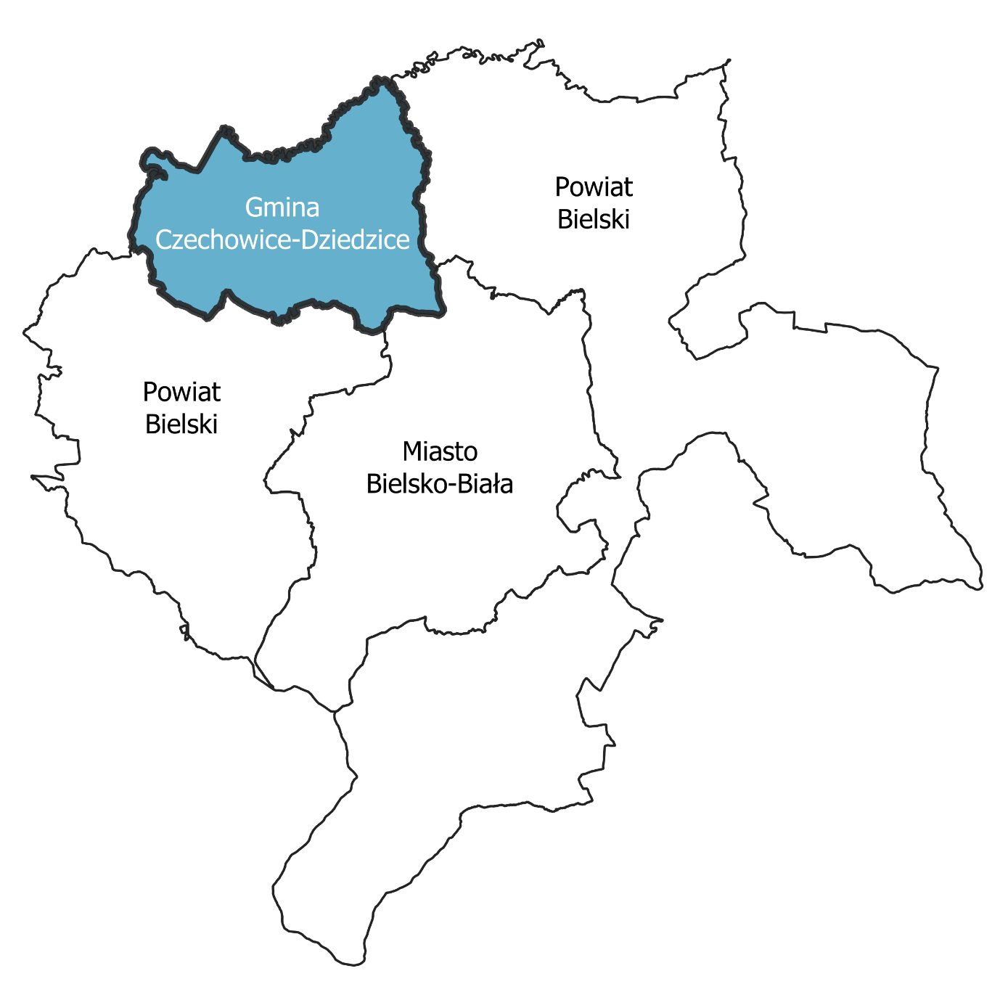
Rys. 1.1 Obszar objęty Planem transportowym
źródło: opracowanie własne

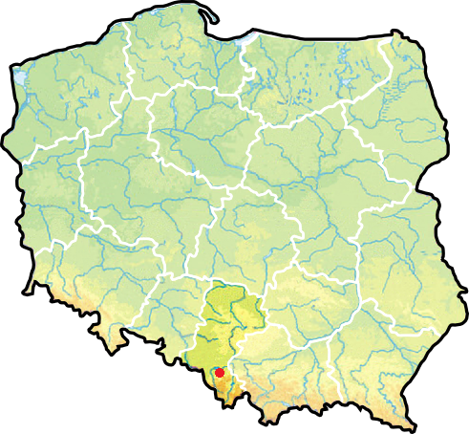
Rys. 1.2 Obszar objęty planem na tle województwa śląskiego oraz Polski
źródło: opracowanie własne
Zakres rzeczowy planu obszarowo obejmuje teren Gminy Czechowice-Dziedzice a przedmiotowo:
- sieć komunikacyjną, na której jest planowane wykonywanie przewozów w publicznym transporcie zbiorowym,
- ocenę i prognozy potrzeb przewozowych z uwzględnieniem lokalizacji obiektów użyteczności publicznej, gęstości zaludnienia oraz zapewnienia dostępu do transportu zbiorowego osobom niepełnosprawnym oraz osobom o ograniczonej zdolności ruchowej,
- preferencje dotyczące wyboru rodzaju środków transportu,
- planowaną ofertę przewozową oraz pożądany standard usług przewozowych, uwzględniający poziom jakościowy i wymagania środowiskowe usług przewozowych,
- zasady organizacji rynku przewozów,
- organizację systemu informacji dla pasażera,
- przewidywane finansowanie usług przewozowych,
- planowane kierunki rozwoju transportu publicznego,
- linie komunikacyjne, na których przewidywane jest wykorzystanie pojazdów elektrycznych lub napędzanych gazem ziemnym, oraz planowany termin rozpoczęcia ich użytkowania.
Przy opracowywaniu planu uwzględniono:
- stan zagospodarowania przestrzennego (na podstawie studium uwarunkowań i kierunków zagospodarowania przestrzennego i miejscowe plany zagospodarowania przestrzennego) obszaru objętego planem,
- jego sytuację społeczno – gospodarczą,
- stan systemu transportowego i jego wpływ na środowisko,
- potrzeby zrównoważonego rozwoju publicznego transportu zbiorowego, w tym potrzeby przewozowe osób niepełnosprawnych i osób o ograniczonej zdolności ruchowej,
- rentowność linii komunikacyjnych.
Zagadnienia przedstawione w planie przedstawiają aktualną sytuację Gminy Czechowice-Dziedzice, charakterystykę funkcjonującego tam systemu transportowego i jego infrastruktury oraz zapotrzebowanie na usługi przewozowe wraz z preferencjami pasażerów.
Na podstawie powyższej diagnozy określono standard komunikacyjnej obsługi pasażerów, który powinien być gwarantowany przez organizatora, zasady organizacji rynku przewozów i systemu informacji pasażerskiej oraz finansowanie transportu publicznego. Przedstawiono propozycję kierunków rozwoju publicznego transportu zbiorowego w Czechowicach-Dziedzicach mających na celu poprawę jakości usług przewozowych.

Wykaz stosowanych akronimów, skrótów i pojęć
Używane w opracowaniu wyrażenia zostały zdefiniowane w ustawie o publicznym transporcie zbiorowym (oraz uzupełnione w oparciu o inne akty prawne) i oznaczają:
- BZPG – Beskidzki Związek Powiatowo-Gminny,
- gminne przewozy pasażerskie – przewóz osób w ramach publicznego transportu zbiorowego wykonywany w granicach administracyjnych jednej gminy lub gmin sąsiadujących, które zawarły stosowne porozumienie lub które utworzyły związek międzygminny; inne niż przewozy powiatowe, powiatowo-gminne, metropolitalne, wojewódzkie i międzywojewódzkie,
- komunikacja miejska – gminne przewozy pasażerskie wykonywane w granicach administracyjnych miasta albo:
- miasta i gminy,
- miast albo miast i gmin sąsiadujących,
– jeżeli zostało zawarte porozumienie lub został utworzony związek międzygminny w celu wspólnej realizacji publicznego transportu zbiorowego,
- KŚ – Koleje Śląskie sp. z o.o.,
- metropolitalne przewozy pasażerskie – przewóz osób w ramach publicznego transportu zbiorowego wykonywany w granicach związku metropolitalnego; inne niż gminne, powiatowe, powiatowo-gminne, wojewódzkie i międzywojewódzkie,
- MZK Bielsko-Biała – Miejski Zakład Komunikacyjny Bielsko-Biała,
- operator publicznego transportu zbiorowego – samorządowy zakład budżetowy oraz przedsiębiorca uprawniony do prowadzenia działalności gospodarczej w zakresie przewozu osób, który zawarł z organizatorem publicznego transportu zbiorowego umowę o świadczenie usług w zakresie publicznego transportu zbiorowego, na linii komunikacyjnej określonej w umowie,
- organizator publicznego transportu zbiorowego – właściwa jednostka samorządu terytorialnego albo minister właściwy do spraw transportu, zapewniający funkcjonowanie publicznego transportu zbiorowego na danym obszarze; organizator publicznego transportu zbiorowego jest „właściwym organem”, o którym mowa w przepisach rozporządzenia (WE) nr 1370/2007,
- PKM Czechowice-Dziedzice – Przedsiębiorstwo Komunikacji Miejskiej w Czechowicach-Dziedzicach sp. z o.o.,
- plan zrównoważonego rozwoju publicznego transportu zbiorowego – zwany w opracowaniu „planem”, dokument, o którym mowa w rozdziale 2 (art. 9 – 14) ustawy o publicznym transporcie zbiorowym oraz w rozporządzeniu ministra infrastruktury w sprawie szczegółowego zakresu planu rozwoju publicznego transportu zbiorowego,
- podmiot wewnętrzny – odrębna prawnie jednostka, podlegającą kontroli właściwego organu lokalnego, a w przypadku grupy organów przynajmniej jednego właściwego organu lokalnego, analogicznej do kontroli, jaką sprawują one nad własnymi służbami,
- pomoc publiczna – wszelka pomoc przyznawana przez państwo lub przy użyciu źródeł państwowych udzielona podmiotowi gospodarczemu (np. indywidualne zwolnienie podatkowe, przyznanie monopolu czy koncesji itp.); w państwach członkowskich Unii Europejskiej pomoc publiczna, co do zasady, jest zakazana (wyjątki zostały opisane w art. 107 ust. 2 i 3 Traktatu o funkcjonowaniu Unii Europejskiej),
- powiatowe przewozy pasażerskie – przewóz osób w ramach publicznego transportu zbiorowego wykonywany w granicach administracyjnych co najmniej dwóch gmin i niewykraczający poza granice jednego powiatu albo w granicach administracyjnych powiatów sąsiadujących, które zawarły stosowne porozumienie lub które utworzyły związek powiatów; inne niż przewozy gminne, powiatowo-gminne, metropolitalne, wojewódzkie i międzywojewódzkie ,
- powiatowo-gminne przewozy pasażerskie – przewóz osób w ramach publicznego transportu zbiorowego wykonywany w granicach administracyjnych gmin i powiatów, które utworzyły związek powiatowo-gminny; inne niż przewozy gminne, powiatowe, metropolitalne, wojewódzkie i międzywojewódzkie,
- przewoźnik – przedsiębiorca uprawniony do prowadzenia działalności gospodarczej w zakresie przewozu osób na podstawie potwierdzenia zgłoszenia przewozu, a w transporcie kolejowym – na podstawie decyzji o przyznaniu otwartego dostępu ,
- publiczny transport zbiorowy – powszechnie dostępny regularny przewóz osób wykonywany w określonych odstępach czasu i po określonej linii komunikacyjnej, liniach komunikacyjnych lub sieci komunikacyjnej ,
- umowa o świadczenie usług w zakresie publicznego transportu zbiorowego – umowa między organizatorem publicznego transportu zbiorowego a operatorem publicznego transportu zbiorowego, która przyznaje temu operatorowi prawo i zobowiązuje go do wykonywania określonych usług związanych z wykonywaniem przewozu o charakterze użyteczności publicznej,
- wojewódzkie przewozy pasażerskie – przewóz osób w ramach publicznego transportu zbiorowego wykonywany w granicach administracyjnych co najmniej dwóch powiatów i niewykraczający poza granice jednego województwa, a w przypadku linii komunikacyjnych w transporcie kolejowym także przewóz do najbliższej stacji w województwie sąsiednim, umożliwiający przesiadki w celu odbycia dalszej podróży lub techniczne odwrócenie biegu pociągu, oraz przewóz powrotny; inne niż przewozy gminne, powiatowe, powiatowo-gminne, metropolitalne i międzywojewódzkie,
- wzkm – wozokilometry,
- zintegrowany system taryfowo-biletowy – rozwiązanie polegające na umożliwieniu wykorzystywania przez pasażera biletu, uprawniającego do korzystania z różnych środków transportu na obszarze właściwości organizatora publicznego transportu zbiorowego.

Metodologia tworzenia planu
Plan jest dokumentem składającym się z:
- części diagnostycznej, obejmującej charakterystykę społeczno-gospodarczą obszaru objętego planem, sieć komunikacyjną tego obszaru oraz ocenę społecznych potrzeb przewozowych wraz z preferencjami wyboru środków transportu,
- części planistycznej, obejmującej przewidywane finansowanie rozwoju transportu, planowaną ofertę przewozową oraz pożądany standard usług przewozowych, zasady organizacji rynku przewozów oraz kierunki rozwoju publicznego transportu zbiorowego.
Tab. 2.1 Elementy planu zostały przedstawione według poniższej kolejności:
L.p. | Element planu | Nr rozdziału
1 | Charakterystyka społeczno-gospodarcza obszaru, objętego planem, w tym:  informacje ogólne o Gminie Czechowice-Dziedzice, jej demografia, gospodarka i sfera społeczna. | 3
2 | Opis sieci komunikacyjnej, na której planowane jest wykonywanie przewozów, w tym:  komunikacja miejska w Gminie Czechowice-Dziedzice,  osobowy transport regionalny kolejowy i drogowy,  transport indywidualny, transport towarowy, transport lotniczy. | 4
3 | Determinanty rozwoju publicznego transportu zbiorowego na obszarze objętym planem, w tym:  zagospodarowanie przestrzenne Gminy Czechowice-Dziedzice, jej układ drogowy,  ruch na drogach krajowych powiatu bielskiego, wpływ transportu na środowisko. | 5
4 | Ocena i prognozy potrzeb przewozowych. | 6
5 | Preferencje dotyczące wyboru rodzaju środków transportu, w tym:  obecny podział zadań przewozowych,  preferencje wynikające ze strategii zrównoważonego rozwoju transportu publicznego uwzględniające potrzeby osób niepełnosprawnych. | 7
6 | Formy i źródła finansowania usług przewozowych. | 8
7 | Planowana oferta przewozowa oraz pożądany standard usług przewozowych, w tym:  kategoryzacja sieci komunikacyjnej,  uwzględnienie potrzeb osób niepełnosprawnych,  ustalenie standardu jakościowego uwzględniającego potrzeby środowiskowe. | 9
8 | Zasady organizacji rynku przewozów i planowania oferty przewozowej, w tym:  aspekty prawne,  struktury zarządzania transportem publicznym w Gminie Czechowice-Dziedzice,  wybór operatora,  zasady przygotowywania oferty przewozowej,  projektowanie systemu taryfowo-biletowego,  zarządzanie infrastrukturą transportu publicznego. | 10
9 | Organizacja systemu informacji pasażerskiej–w węzłach przesiadkowych, na dworcach i przystankach, w pojazdach oraz w miejscach niezwiązanych bezpośrednio z transportem. | 11
10 | Kierunki rozwoju publicznego transportu zbiorowego, w tym:  linie komunikacyjne, na których przewidywane jest wykorzystanie pojazdów elektrycznych lub pojazdów napędzanych gazem ziemnym oraz planowany termin rozpoczęcia ich użytkowania. | 12
źródło: opracowanie własne

Charakterystyka społeczno–gospodarcza obszaru objętego planem

Informacje ogólne o Gminie Czechowice-Dziedzice
Gmina Czechowice-Dziedzice jest gminą miejsko-wiejską, o powierzchni 66 km² (stan na 31.12.2018 r.). Na obszar Gminy składa się miasto Czechowice-Dziedzice oraz sołectwa: Bronów, Ligota, Zabrzeg. Znajduje się ona w południowej części Województwa Śląskiego, w kotlinie oświęcimskiej. Gmina Czechowice-Dziedzice należy do powiatu bielskiego; graniczy z gminami: Goczałkowice-Zdrój, Jasienica, Bestwina, Pszczyna, Chybie oraz Miastem Bielsko-Biała. Miasto Czechowice-Dziedzice w planie zagospodarowania przestrzennego województwa śląskiego zostało określone jako ośrodek o znaczeniu lokalnym. Ze względu na dobre powiązanie komunikacyjne miasto, razem z Bielskiem-Białą, tworzy aglomerację będącą nowoczesnym ośrodkiem przemysłu, kultury i nauki. W Gminie Czechowice-Dziedzice działają głównie przedsiębiorstwa związane z wydobyciem węgla oraz przemysłem chemicznym.

Przez Gminę Czechowice-Dziedzice przepływa pięć rzek: Wisła, Biała, Iłownica, Jasienica, Wapienica. Na terenie Gminy znajdują się liczne stawy hodowlane, które zajmują łącznie 6,4% całkowitej powierzchni Gminy. W Czechowicach-Dziedzicach ma siedzibę urząd administracji samorządowej – Urząd Miejski.

Czechowice-Dziedzice leżą w odległości 48 km od Katowic, w którym znajduje się międzynarodowy port lotniczy, 338 km od Warszawy, 424 km od Pragi, 317 km od Bratysławy. Gmina aktywnie realizuje współprace z zagranicą, miastami partnerskimi Czechowic-Dziedzic są Cortona (Włochy), Hiddenhausen (Niemcy), Orlová (Czechy), Słonim (Białoruś), Žilina (Słowacja), Rajec (Słowacja). W gronie miast partnerskich znajduje się także leżąca w Polsce Łomża.

Demografia
Gmina Czechowice-Dziedzice liczy 45,4 tys. mieszkańców (stan w dniu 31 grudnia 2018 r.), w tym 22,0 tys. mężczyzn i 23,4 tys. kobiet. Gęstość zaludnienia wynosi 683 osoby na 1 km².
Tab. 3.1 Wskaźniki demograficzne Gminy Czechowice-Dziedzice na tle Województwa Śląskiego
L.p. | Wskaźnik | 2015 | 2016 | 2017 | 2018
1 | Ludność – faktyczne miejsce zamieszkania [tys. os.] | 45,0 | 45,0 | 45,2 | 45,4
 | - w Województwie Śląskim | 4 570,9 | 4 559,2 | 4 548,2 | 4 533,6
2 | Osoby pracujące [tys. os.] | 14,8 | 15,8 | 16,1 | b.d.
 | - w Województwie Śląskim | 1 184,7 | 1 206,7 | 1 229,5 | b.d.
3 | Osoby w wieku przedprodukcyjnym  [tys. os.] | 7,1 | 7,1 | 7,2 | 7,4
 | - w Województwie Śląskim | 642,9 | 645,4 | 651,8 | 656,0
4 | Osoby w wieku produkcyjnym [tys. os.] | 29,4 | 29,2 | 28,9 | 28,6
 | - w Województwie Śląskim | 2 983,3 | 2 940,3 | 2 895,9 | 2 851,2
5 | Osoby w wieku poprodukcyjnym [tys. os.] | 8,4 | 8,7 | 9,1 | 9,4
 | - w Województwie Śląskim | 944,7 | 973,5 | 1 000,6 | 1 026,4
6 | Stopa bezrobocia [%]* | 7,2 | 5,2 | 4,0 | 3,3
 | - w Województwie Śląskim | 8,2 | 6,6 | 5,1 | 4,3
7 | Przyrost naturalny [na 1000 ludności] | 1,1 | 0,8 | 1,0 | 1,9
 | - w Województwie Śląskim | -1,9 | -1,4 | -1,4 | -2,1
8 | Saldo migracji [na 1000 ludności] | b.d. | 2,6 | 1,8 | 1,4
 | - w Województwie Śląskim | b.d. | -1,0 | -0,9 | -1,1
*Stopa bezrobocia dla powiatu bielskiego
źródło: Bank Danych Lokalnych, Główny Urząd Statystyczny, http:www.stat.gov.pl.
Tab. 3.2 Zmiany demograficzne Gminy Czechowice-Dziedzice
L.p. | Wskaźnik | 2015 | 2016 | 2017 | 2018
1 | Urodzenia | b.d. | 471 | 497 | 489
2 | Zgony | b.d. | 433 | 453 | 405
3 | Napływ ludności | b.d. | 521 | 514 | 487
4 | Odpływ ludności | b.d. | 406 | 434 | 424
5 | Saldo zmian | b.d. | 153 | 124 | 147
źródło: Bank Danych Lokalnych, Główny Urząd Statystyczny, http:www.stat.gov.pl
Gmina Czechowice-Dziedzice nie jest objęta prognozą demograficzną sporządzoną przez GUS (prognozę sporządzona dla miast powyżej 50 tys. mieszkańców). Przybliżoną tendencję może mieć prognoza przygotowana dla Powiatu Bielskiego. Pozytywna prognoza dla Powiatu Bielskiego oraz wzrost liczby ludności Gminy Czechowice-Dziedzice w ostatnich latach może świadczyć o dalszych pozytywnych tendencjach demograficznych w kolejnych latach.
Tab. 3.3 Przewidywana liczba ludności Powiatu Bielskiego
Rok | 2018 – stan rzeczywisty | 2018 – prognoza | 2020 | 2025 | 2030
Liczba ludności [tys. os.], w tym: | 165,0 | 164,6 | 166,0 | 169,1 | 171,3
w wieku przedprodukcyjnym (0 – 18) | 32,1 | 31,1 | 31,4 | 31,1 | 29,1
w wieku produkcyjnym (19-59/64) | 100,5 | 104,4 | 104,7 | 105,2 | 107,4
w wieku poprodukcyjnym (60+/65+) | 32,4 | 29,0 | 29,9 | 32,8 | 34,8
w miastach | 44,8 | 45,2 | 45,4 | 45,8 | 45,9
na wsi | 120,2 | 119,4 | 120,6 | 123,3 | 125,4
źródło: Bank Danych Lokalnych, Główny Urząd Statystyczny, http:www.stat.gov.pl
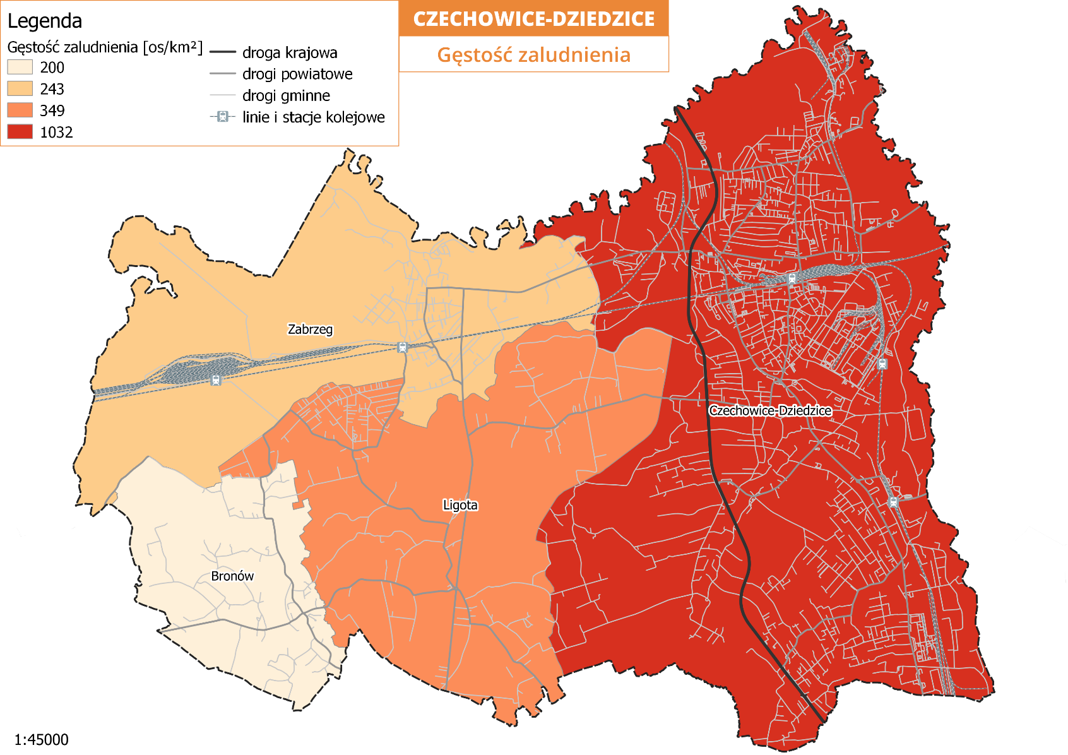
Rys. 3.1 Gęstość zaludnienia poszczególnych obszarów Gminy Czechowice-Dziedzice
źródło: opracowanie własne

Gospodarka
W Czechowicach-Dziedzicach zatrudnionych jest ponad 34 tysiące osób, znaczna część mieszkańców pracuje w sektorze przemysłu i usług. Miasto należy do grupy Bielskiego Okręgu Przemysłowego, skupiającego miejscowości: Andrychów, Bielsko-Biała, Cieszyn, Kęty, Pszczyna, Skoczków, Żywiec i Wilkowice. Lokalna gospodarka skupia się głównie na sektorze: samochodowym, elektroenergetycznym, metalurgicznym, miedzi, kabli i przewodów, wyrobów elektrotechnicznych, organicznym, ceramiki budowlanej, betonów, tartacznym, zapałczanym, odzieży i bielizny osobistej, mięsnym i piekarniczym. Do głównych pracodawców można zaliczyć: Valeo (produkcja części samochodowych, PG Silesia (wydobycie węgla), Zakład Taboru PKP Cargo (utrzymanie taboru kolejowego), Walcownia Metali Dziedzice S.A. (przemysł metalurgiczny), LOTOS Terminale (terminal paliw płynnych) oraz TRW Steering Systems Poland sp. z o.o. (części samochodowe). Oprócz gałęzi przemysłowej, w Czechowicach-Dziedzicach duża liczba mieszkańców znajduje pracę w handlu i usługach, zatrudniając się między innymi w: Starej Kablowni, Domu Handlowym „Dziedzic” ,czy sklepie sieci Kaufland. W mieście funkcjonuje również wiele klubów sportowych. Czechowice-Dziedzice posiadają własną komunikację miejską, przystosowaną w 95% do przewozu osób o ograniczonej sprawności ruchowej.
W 2018 r. dochody budżetu miasta wyniosły 194,2 mln zł (co w przeliczeniu na 1 mieszkańca daje 4275,56 zł), a wydatki – 203,7 mln zł (w przeliczeniu na 1 mieszkańca – 4484,86 zł).
Tab. 3.4 Podstawowe dane budżetowe Czechowic-Dziedzic dotyczące transportu publicznego.
L.p. | Wyszczególnienie | 2015 | 2016 | 2017 | 2018
1. | Dochody Miasta ogółem [mln zł] | 144,9 | 173,1 | 183,9 | 194,2
2. | Wydatki Miasta ogółem [mln zł]  w tym: | 139,8 | 160,1 | 184,1 | 203,7
3. | w Dziale Transport i Łączność [mln zł] | 12,7 | 13,7 | 17,7 | 25,4
a) | drogi publiczne powiatowe [mln zł] | 1,2 | 1,7 | 0,9 | 9,0
b) | drogi publiczne gminne [mln zł] | 5,9 | 6,1 | 7,5 | 8,8
źródło: Bank Danych Lokalnych, Główny Urząd Statystyczny, http:www.stat.gov.pl
Ponadto miasto uzyskało środki unijne w wysokości 19,4 mln złotych na realizowane projekty w ramach programów operacyjnych.
Tab. 3.5 Wartość całkowita oraz dofinansowanie ze środków Unii Europejskiej projektów realizowanych na terenie Gminy Czechowice-Dziedzice w latach 2017-2019 r.
L.p. | Program operacyjny | Wartość ogółem | w tym:  dofinansowanie ze środków UE | Udział środków UE | Wartość ogółem w przeliczeniu na 1 mieszkańca
L.p. | Program operacyjny | [mln zł] | [mln zł] | [%] | [zł]
1 | Programy operacyjne ogółem | 28,019 | 19,400 | 69,2% | 616,62
2 | Program Rozwoju Obszarów Wiejskich | 0,128 | 0,082 | 63,6% | 2,84
3 | Program Operacyjny Pomoc Techniczna 2014-2020 | 0,069 | 0,059 | 85,0% | 1,54
4 | Fundusz Mikroprojektów Euregionu Beskidy Programu INTERREG V-A Republika Czeska - Polska | 0,087 | 0,074 | 85,0% | 1,62
5 | Regionalne Programy Operacyjne Województw | 27,735 | 19,185 | 69,2% | 610,62
źródło: http://www.czechowice-dziedzice.pl/www_3.0/strona-90-pozyskujemy_fundusze_zewnetrzne.html

Sfera społeczna
W Czechowicach-Dziedzicach znajdują się szkoły podstawowe, gimnazja, licea ogólnokształcące, szkoły techniczne oraz szkoły policealne. W roku szkolnym 2017/2018 w szkołach podstawowych uczyło się ponad 3 tys. uczniów, w szkołach gimnazjalnych – ponad 800 oraz w ponadgimnazjalnych – ponad 600.
Tab. 3.6 Edukacja w Czechowicach-Dziedzicach w roku szkolnym 2017/2018
Placówka | Liczba placówek [szt.] | Liczba uczniów
Przedszkola | 21 | 1 746
Szkoły podstawowe | 16 | 3 245
Gimnazja | 7* | 831
Szkoły zasadnicze (zawodowe) | 3 | 212
Licea ogólnokształcące | 3 | 389
Technika i ogólnokształcące szkoły artystyczne | 2 | 581
Szkoły policealne | 1 | 23
*dane na rok 2016
źródło: Bank Danych Lokalnych, Główny Urząd Statystyczny, http:www.stat.gov.pl
W Czechowicach-Dziedzicach znajduje się również prywatna placówka kształcenia wyższego:
- Zespół Szkół Technicznych i Licealnych (Ośrodek Satelitarny Wyższych Szkół Systemu Eksternistycznego) – możliwość podjęcia studiów eksternistycznych studiów licencjackich, magisterskich i podyplomowych.
Miasto Czechowice-Dziedzice jest rozwiniętym ośrodkiem kulturowym, znajdują się w nim m.in.:
- Miejski Dom Kultury w którego skład wchodzi Kino Świt,
- Miejska Biblioteka Publiczna.

Istniejący system transportowy

Komunikacja miejska w Gminie Czechowice-Dziedzice
Zasady organizacji i funkcjonowania regularnego przewozu osób w publicznym transporcie zbiorowym realizowanym na terytorium Rzeczpospolitej Polskiej określa przede wszystkim ustawa o publicznym transporcie zbiorowym. Funkcjonowanie komunikacji miejskiej w Gminie Czechowice-Dziedzice oparte jest na Umowie o świadczenie usług przewozowych pomiędzy Gminą Czechowice-Dziedzice a Przedsiębiorstwem Komunikacji Miejskiej w Czechowicach-Dziedzicach sp. z o.o.

Przedmiotem Umowy jest świadczenie usług przewozowych na liniach określonych w załączniku do umowy w celu zaspokajania potrzeb mieszkańców. Umowa reguluje zadania związane z:
- mechanizmem przekazywania i rozliczania dopłat z tytułu wykonywania działalności przewozowej,
- środkami transportu wykorzystanymi do wykonania umowy,
- wyposażeniem i oznakowaniem autobusu,
- zmianą rozkładów jazdy oraz organizacją informacji pasażerskiej,
- ustaleniem taryfy opłat za przejazdy,
- punktualnością, bezpieczeństwem przejazdów,
- czystością pojazdów,
- kulturą obsługi pasażerów,
- ekologią pojazdów wykonywujących przewozy,
- karami umownymi wynikającymi z niewłaściwej realizacji usług,
- nabywaniem nowego taboru.
Integralną częścią Umowy są załączniki zawierające:
- rozkłady linii komunikacyjnych,
- kalkulację stawki rekompensaty za wzkm,
- wielkość przewidywanej rekompensaty w latach 2014-2020.
Według załącznika nr 1 do uchwały Rady Miejskiej w Czechowicach-Dziedzicach w sprawie określenia przystanków komunikacyjnych i dworca oraz warunków i zasad korzystania z przystanków komunikacyjnych, których właścicielem lub zarządzającym jest Gmina Czechowice-Dziedzice, udostępnionych jest 171 przystanków. Dodatkowo PKM Czechowice-Dziedzice sp. z o.o. obsługuje 8 przystanków na terenie Gminy Jasienica oraz 41 przystanków na obszarze Miasta Bielsko-Biała.
PKM Czechowice-Dziedzice sp. z o.o. obsługuje 12 linii komunikacyjnych (w tym linia 1s, która występuje jako integralny kurs linii 1 z oznaczeniem s, jest to linia szkolna), wśród których wyróżnić można 3 linie komunikacyjne kursujące do Miasta Bielsko-Biała i 1 kursującą przelotowo przez Gminę Jasienica. Ze względu na kryterium przestrzenne można dokonać podziału na linie:
- miejskie, obsługujące wyłącznie teren Gminy Czechowice-Dziedzice,
- miejsko-podmiejskie, obsługujące zarówno teren Gminy Czechowice-Dziedzice, jak i tereny sąsiednich gmin,
- podmiejskie, które nie odgrywają istotnej roli w przewozach osób wewnątrz Czechowic-Dziedzic, obsługują obszar gmin ościennych, są uruchamiane wyłącznie na potrzeby mieszkańców tych gmin, a standard dostępności i jakości usług uzależniony jest od uzgodnionej z tymi gminami wysokości dofinansowania usług przewozowych.
Na podstawie powyższych danych, obecny układ linii można określić następująco:
- 5 linii miejskich: 2, 3, 4, 9, C,
- 6 linii miejsko-podmiejskich: 1, 1s, 5, 6, VII, 8,
- 1 linia podmiejska: X.
W obecnym układzie linii można wyodrębnić:
- 1 linię podstawową: VII,
- 9 linii uzupełniających: 1, 1s, 2, 3, 4, 5, 6, 8, 9,
- 2 linie dodatkowe: C, X.
Tab. 4.1 Aktualny przebieg linii komunikacji miejskiej obsługiwanych przez PKM Czechowice-Dziedzice sp. z o.o. (stan na dzień 14.08.2019 r.)
Nazwa linii | Trasa podstawowa i trasy dodatkowe | Okres kursowania
1 | (wybrane kursy: Bestwińska Kontakt – Legionów – Niepodległości) – Czechowice-Dziedzice Dworzec - Kolejowa – Zielona – Młyńska – Legionów – Szkolna – Węglowa – Legionów – Waryńskiego – Zabrzeg Waryńskiego - Sikorskiego – Miliardowicka – Miliardowice Powstańców Śląskich (powrót: Nowy Świat) | Cały tydzień
1s | Silesia – Węglowa – Michałowicza – Wyspiańskiego – Traugutta – Czechowice-Dziedzice-Dworzec - Kolejowa – Zielona – Młyńska – Legionów – Waryńskiego – Zabrzeg Waryńskiego – Miliardowice Miliardowicka – Nowy Świat – Bronów Graniczna – Bronów Kunza – Bronów Czyża – Ligota Bronowska – Ligota Zabrzeska – Ligota Czechowicka – Burzej Czechowicka – Ligocka – Mazańcowicka – Niepodległości – Czechowice-Dziedzice-Dworzec | Dni robocze szkolne
2 | (wybrane kursy: Silesia – Węglowa – Michałowicza – Wyspiańskiego – Traugutta) – Czechowice-Dziedzice-Dworzec – Słowackiego – Barlickiego – Prusa -Łukasiewicza -Legionów – Lipowska – Świerkowice Pętla | Dni robocze
3 | Silesia – Węglowa – Wyspiańskiego – Traugutta – Czechowice-Dziedzice-Dworzec (wybrane kursy: Niepodległości – Legionów) – Słowackiego – Barlickiego – Prusa – Łukasiewicza – Legionów – Świerkowice Pętla – Lipowska – Zamkowa – Mazańcowicka – Kopernika  powrót przez: Kopernika – Czechowice Górne – Mazańcowicka – Zamkowa – Lipowska – Świerkowice Pętla – Legionów – Łukasiewicza – Prusa – Barlickiego – Słowackiego (wybrane kursy Legionów – Niepodległości) – Czechowice-Dziedzice-Dworzec | Cały tydzień
4 | Czechowice-Dziedzice-Dworzec – Niepodległości – Prusa – Łukasiewicza – Kopernika – (wybrane kursy: Zamkowa – Lipowska – Świerkowice Pętla – Lipowska – Zamkowa) – Mazańcowicka – Kopernika  powrót przez: Czechowice Górne – Mazańcowicka - Kopernika – Łukasiewicza – Prusa – Niepodległości – Czechowice-Dziedzice-Dworzec | Dni robocze
5 | Silesia – Węglowa – Michałowicza Pętla – Wyspiańskiego – Traugutta – Czechowice-Dziedzice-Dworzec (wybrane kursy: Słowackiego – Barlickiego – Prusa – Łukasiewicz – Bestwińska – Legionów – Komorowice Orzeszkowej – Komorowice Konwojowa) | Cały tydzień
6 | Bronów Pętla – Bronów Kunza – Bronów Czyża - Ligota Bronowska – Ligota Zabrzeska – Ligota Czechowicka – Ligocka – Mazańcowicka – Legionów – Kolejowa – Czechowice-Dziedzice-Dworzec | Cały tydzień
VII | Silesia – Węglowa – Wyspiańskiego – Traugutta – Czechowice-Dziedzice-Dworzec – (wybrane kursy: Kolejowa – Legionów) – Niepodległości – Legionów – Komorowice Katowicka – Bielsko-Biała Komorowicka – Bielsko-Biała Piłsudskiego – Bielsko-Biała Wałowa – Bielsko-Biała Dworzec | Cały tydzień
8 | (wybrane kursy: Kaniowska/ZPM – Górnicza) – Silesia – Węglowa – Szkolna – Kolejowa – Czechowice-Dziedzice Dworzec – Słowackiego – Barlickiego – Prusa – Łukasiewicza – Kopernika – Mazańcowicka – Ligocka – Ligota Czechowicka – Ligota Zabrzeska – Zabrzeg Sikorskiego – Zabrzeg Miliardowicka – Miliardowice Miliardowicka – Miliardowice Powstańców Śląskich (powrót: Nowy Świat) | Dni robocze
9 | Czechowice-Dziedzice Dworzec – Drzymały – Górnicza – Kaniowska – Górnicza - Silesia | Cały tydzień
X | (wybrane kursy: Czechowice-Dziedzice Dworzec – Kolejowa – Legionów – Waryńskiego)– Zabrzeg Gminna - Zabrzeg Waryńskiego – Miliardowice Miliardowicka – Miliardowice Powstańców Śl. – Ligota Graniczna – Bronów Graniczna – Bronów Kunza – Ligota Bronowska – Ligota Bielska – Mazańcowice Ligocka – Mazańcowice Komorowicka – Komorowice Mazańcowicka – Bielsko-Biała Warszawska – Bielsko-Biała Dworzec | Dni robocze
C | Silesia – Węglowa – Wyspiańskiego – Szkolna – Kolejowa - Czechowice-Dziedzice-Dworzec – Niepodległości – Prusa – Łukasiewicza – Kopernika - Multispedytor | 1 listopada
źródło: Opracowanie własne

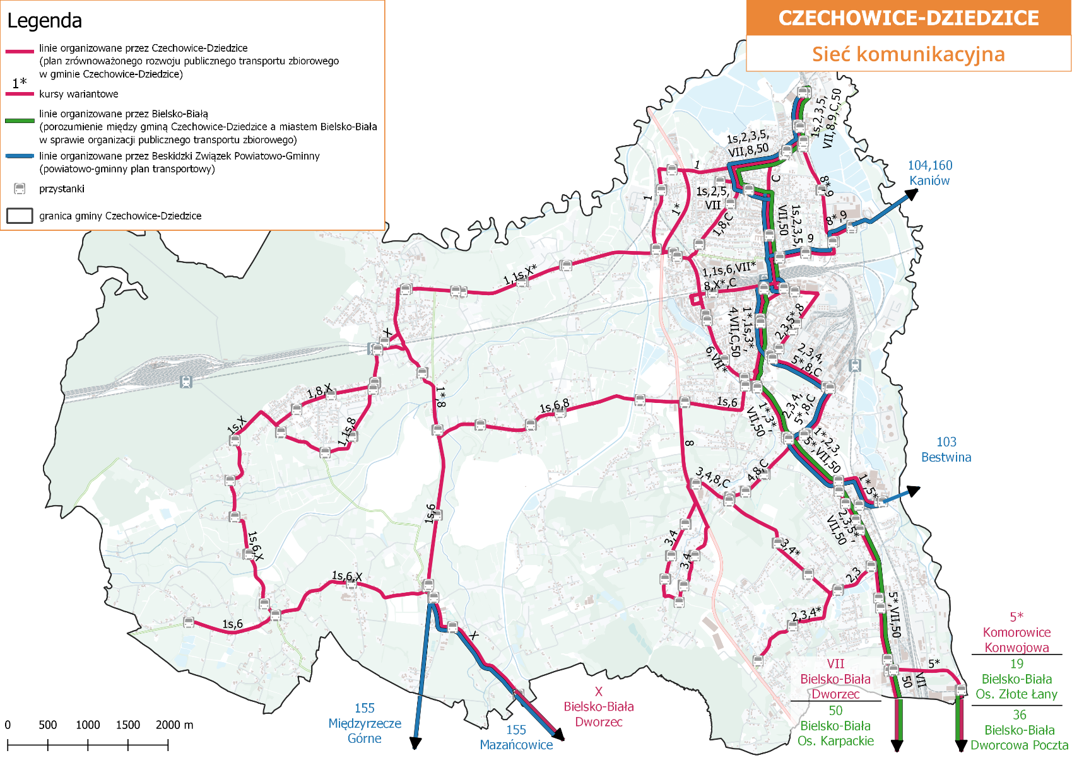
Rys. 4.1 Istniejąca sieć komunikacyjna w transporcie drogowym na terenie Gminy Czechowice, stan na 14.08.2019 r.
źródło:Opracowanie własne
Podstawowy układ komunikacji miejskiej tworzy linia nr VII, łącząca PG Silesia i północne osiedla mieszkaniowe z dworcem kolejowym, centrum miasta, południowymi osiedlami Czechowic-Dziedzic oraz Starym Miasta Bielska-Białej. Linia VII charakteryzuje się największą częstotliwością kursowania – na poziomie od 10 do 35 min. w zależności od pory dnia. Niemalże identyczną ofertę przewozową gwarantuje linia 50 organizowana przez Miasto Bielsko-Biała. Na terenie Czechowic-Dziedzic posiada ona tę samą trasę jak linia VII, natomiast w Bielsku-Białej jest ona wytrasowana w formie linii o przebiegu średnicowym przez Stare Miasto do przeciwległego Osiedla Karpackiego. Ponadto, ważniejsze połączenia na terenie Gminy Czechowice-Dziedzice tworzą linie 1, 2, 3, 6.
Połowa linii w komunikacji miejskiej kursuje we wszystkie dni tygodnia. Linia 1s kursuje jedynie w dni robocze szkolne, linie 2, 4, 8, X w dni robocze, a linia C wyłącznie w dniu Wszystkich Świętych. Rozkłady jazdy linii komunikacyjnych nie są zbudowane w oparciu o modułowe częstotliwości kursowania, zapewniające powtarzalne końcówki godzin odjazdów.
Gmina Czechowice-Dziedzice jest organizatorem transportu miejskiego i ma decydujący wpływ na trasy linii w obszarze administracyjnym miasta, natomiast trasy przebiegu oraz liczba kursów na liniach obsługujących Bielsko-Białą zależą od ustaleń porozumienia międzygminnego.
Aktualnie PKM Czechowice-Dziedzice sp. z o.o. dysponuje 19 autobusami, z czego do obsługi linii ekspediowanych jest:
- w dni robocze 13 autobusów – 68% taboru, w tym:
- 3 midi,
- 8 maxi,
- 2 mega15,
- w dni robocze feryjno - wakacyjne 11 autobusów – 58% taboru, w tym:
- 3 midi,
- 7 maxi,
- 2 mega15,
- w soboty 6 autobusów – 32% taboru, w tym:
- 2 midi,
- 4 maxi,
- w niedziele i święta 6 autobusów – 32% taboru, w tym:
- 2 midi,
- 4 maxi,
Struktura taboru na potrzeby optymalnego dostosowania wielkości pojazdów do potoków pasażerskich jest mocno zróżnicowana i według klas autobusów wygląda następująco:
- klasa mini – 1 szt. (5%),
- klasa midi – 3 szt. (16%),
- klasa maxi – 13 szt. (68%),
- klasa mega15 – 2 szt. (11%).
Autobusy z niską podłogą stanowią 95% taboru (jedynie autobus klasy mini jest wysokopodłogowy, który obecnie nie jest wykorzystywany do świadczenia usług publicznego transportu zbiorowego). Najstarszy autobus wyprodukowany został w 2003 r. i liczy obecnie 16 lat, najmłodsze pojazdy pochodzą z 2018 r. Średni wiek taboru wynosi 7,5 r. Poniżej zestawiono pracę eksploatacyjną wykonaną przez operatora komunikacji miejskiej.
Tab. 4.2 Wielkość zrealizowanej pracy eksploatacyjnej przez PKM Czechowice-Dziedzice w latach 2015-2018
Rok | wielkość pracy eksploatacyjnej  [tys. wzkm] | Dynamika r/r
2015 | 1 094,0
2016 | 1 096,0 | +0,2%
2017 | 1 092,4 | -0,3%
2018 | 1 098,4 | +0,5%
źródło: Opracowanie własne na podstawie Biuletynu IGKM „Komunikacja miejska w liczbach” za lata 2015, 2016, 2017, sprawozdań z działalności zarządu PKM Czechowice-Dziedzice, porozumienia zawartego z miastem Bielsko-Biała
Praca eksploatacyjna wykonywana przez operatora komunikacji w Czechowicach-Dziedzicach od paru lat utrzymuje się na stałym poziomie 1 095,0 tys. wzkm z drobnymi odchyleniami od tej wartości.
Na liniach komunikacji miejskiej w Gminie Czechowice-Dziedzice na podstawie porozumień międzygminnych funkcjonuje także drugi operator – Miejski Zakład Komunikacyjny w Bielsku-Białej, obsługujący linie autobusowe 19, 36, 50, na które ekspediowane są pojazdy klasy MAXI oraz MEGA18. Kursy linii 50 pokrywają się na obszarze Czechowic-Dziedzic z linią VII, przy jednoczesnym braku koordynacji czasowej między nimi – w krótkim odstępie czasu odjeżdżają dwa autobusy, po czym następuje dłuższa przerwa.
Tab. 4.3 Linie organizowane przez Miasto Bielsko-Biała na terenie Gminy Czechowice-Dziedzice
Nazwa linii | Trasa podstawowa i trasy dodatkowe | Okres kursowania
19 | Bielsko Biała OSIEDLE ZŁOTE ŁANY – Jutrzenki – T. A. Lenartowicza – Żywiecka – Lwowska – Wyzwolenia - Piekarska – Komorowicka – E. Kwiatkowskiego – M. Grażyńskiego – GRAŻYŃSKIEGO FIAT II  Kursy wydłużone: Konwojowa – CZECHOWICE-DZIEDZICE PROSEAT | Dni robocze
36 | Bielsko-Biała DWORCOWA POCZTA – Dworcowa – T. Regera – Cieszyńska – Piastowska – Warszawska – E. Kwiatkowskiego – M. Grażyńskiego – Konwojowa – CZECHOWICE-DZIEDZICE PROSEAT | Poniedziałek-sobota
50 | Bielsko Biała OSIEDLE KARPACKIE – Gen. Kazimierza Sosnkowskiego – Al. Gen. W. Andersa – OSIEDLE BESKIDZKIE – Al. Gen. W. Andersa - Prof. M. Michałowicza – Partyzantów – Zamkowa - 3 Maja – Warszawska – WARSZAWSKA TESCO – (Warszawska → Mazańcowicka→/←Węglowa←) Węglowa– Katowicka – Czechowice-Dziedzice: Legionów – Niepodległości – Towarowa – Traugutta – Wyspiańskiego – Szkolna – Węglowa – Górnicza – CZECHOWICE-DZIEDZICE SILESIA | Cały tydzień
źródło: Opracowanie własne

Regionalny osobowy transport kolejowy
Kolejowy układ transportowy Gminy Czechowice-Dziedzice tworzą następujące linie kolejowe:
- nr 93 Trzebinia – Zebrzydowice, czynna w ruchu pasażerskim, magistralna, dwutorowa, zelektryfikowana,
- nr 139 Katowice – Zwardoń, czynna w ruchu pasażerskim, pierwszorzędna, dwutorowa, zelektryfikowana,
- nr 150 most Wisła – Chybie, czynna w ruchu pasażerskim, magistralna, dwutorowa, zelektryfikowana,
- nr 693 Zabrzeg – Bronów, czynna wyłącznie w ruchu towarowym, pierwszorzędna, jednotorowa, zelektryfikowana.
Gmina Czechowice-Dziedzice posiada bezpośredni dostęp do połączeń kolejowych obsługiwanych przez pociągi osobowe (regionalne), których operatorem są Koleje Śląskie sp. z o.o. oraz Przewozy Regionalne sp. z o.o. Obsługiwane są trasy:
- Katowice – Tychy – Pszczyna – Czechowice-Dziedzice – Bielsko-Biała – Żywiec – Zwardoń,
- Katowice – Tychy – Pszczyna – Zabrzeg – Wisła Głębce,
- Czechowice – Dziedzice – Zabrzeg – Zebrzydowice – Cieszyn,
- (Racibórz) - Rybnik – Pszczyna – Czechowice-Dziedzice – Bielsko-Biała,
- Czechowice-Dziedzice – Oświęcim - Chrzanów – Trzebinia – Kraków Główny,
- Czechowice-Dziedzice – Oświęcim,
- Katowice – Czechowice-Dziedzice – Bielsko Biała Główna – Wadowice – Rabka-Zdrój – Nowy Targ – Zakopane (połączenie uruchamiane codziennie w okresie wakacji i ferii zimowych, poza tym okresem w sezonie turystycznym w soboty i niedziele).
Tab. 4.4 Zestawienie liczby par pociągów osobowych kursujących przez Czechowice-Dziedzice – stan na dzień 25.07.2019 r.
Kierunek (dotyczy tylko stacji Czechowice-Dziedzice) | Liczba par pociągów w: |  |  | Operator / Przewoźnik
Kierunek (dotyczy tylko stacji Czechowice-Dziedzice) | dzień roboczy | sobota | niedziela | Operator / Przewoźnik
Bielsko-Biała Główna | 26* | 21* | 21* | Koleje Śląskie
Katowice | 22** | 21 | 21 | Koleje Śląskie
Cieszyn | 2 | 2 | 1 | Koleje Śląskie
Oświęcim | 8*** | 8*** | 8*** | Przewozy Regionalne
Rybnik | 4 | 5 | 5 | Koleje Śląskie
*w wakacje w dni robocze 27, w soboty i niedziele 23,
**w wakacje 23,
***w wakacje 9,
źródło: opracowanie własne na podstawie rozkładu rocznego PKP PLK dla stacji Czechowice-Dziedzice
Na stacji w Czechowicach-Dziedzicach zatrzymują się także pociągi klasy TLK (Twoje Linie Kolejowe), IC (InterCity), EIC (Express InterCity) oraz EIP (Express Intercity Premium) w relacjach:
- Białystok - Warszawa Wschodnia – Częstochowa – Katowice – Czechowice-Dziedzice – Bielsko-Biała Główna – Żywiec – Zwardoń (IC),
- Bydgoszcz Główna – Poznań Główny – Wrocław Główny – Opole Główne – Katowice – Czechowice-Dziedzice – Bielsko Białą Główna – (Zakopane) (TLK),
- Gdynia Główna – Gdańsk Główny – Warszawa Centralna – Katowice – Czechowice-Dziedzice – Bielsko-Biała Główna (EIP),
- Gdynia Główna – Gdańsk Główny – Bydgoszcz Główna – Poznań Główny – Wrocław Główny – Opole Główne – Katowice – Czechowice-Dziedzice – Bielsko-Biała Główna (TLK),
- Kołobrzeg – Gdańsk – Warszawa Centralna – Katowice – Czechowice-Dziedzice – Bielsko Biała Główna (EIC),
- Kołobrzeg – Szczecin Główny – Zielona Góra Główna – Wrocław Główny – Opole Główne – Kędzierzyn-Koźle – Czechowice-Dziedzice – Bielsko-Biała Główna (TLK),
- Kraków Główny – Czechowice-Dziedzice- Bohumin – Ostrava hl.n. – Wien Hbf (IC),
- Kraków Główny – Czechowice-Dziedzice – Bohumin – Ostrava hl.n. – Olomouc hl.n. – Pardubice hl.n. – Praha hl. n. (IC),
- Szczecin – Poznań – Katowice – Czechowice-Dziedzice – Bielsko Biała – Zakopane (TLK),
- Warszawa Wschodnia – Kraków Główny – Czechowice-Dziedzice – Bohumin – Ostrava hl.n. – (Wien Hbf) – Bratislava hl. st. – Budapeszt (IC),
- Warszawa Wschodnia – Częstochowa – Katowice – Czechowice-Dziedzice -Bielsko-Biała Główna (IC),
- Warszawa Wschodnia – Katowice – Czechowice-Dziedzice – Bielsko-Biała Główna (EIC),
- Wrocław Główny – Opole Główne – Kędzierzyn-Koźle – Katowice – Wrocław Główny (IC),
- Zakopane – Nowy Targ – Wadowice – Bielsko-Biała Główna – Czechowice-Dziedzice- Katowice (TLK).
Na terenie Gminy Czechowice-Dziedzice znajduje się 5 stacji i przystanków kolejowych:
- stacja Czechowice-Dziedzice (linia 93 i 139),
- stacja Czechowice-Dziedzice Południowe (linia 139),
- przystanek Czechowice-Dziedzice Przystanek (linia 139),
- przystanek Zabrzeg (linia 93),
- przystanek Zabrzeg Czarnolesie (linia 93).
Odcinek linii kolejowej nr 93 położony na terenie Gminy Czechowice-Dziedzice stanowi fragment kolejowego korytarza paneuropejskiego E65, łączącego państwa nadbałtyckie z krajami położonymi nad Morzem Adriatyckim i na Bałkanach. Korytarz jest po kompleksowej modernizacji, w wyniku której spełniono parametry głównych linii międzynarodowych, które umożliwiają poruszanie się z prędkością 160km/h (dla pociągów pasażerskich) i 120km/h (dla pociągów towarowych).

Regionalny osobowy transport drogowy
Na terenie Powiatu Bielskiego istnieje „Beskidzki Związek Powiatowo Gminny” (BZPG). BZPG organizuje transport publiczny na obszarze Powiatu Bielskiego oraz większości gmin go tworzących: Bestwina, Buczkowice, Jasienica, Jaworze, Kozy, Porąbka, Szczyrk, Wilamowice, Wilkowice, a także na obszarze Gminy Czernichów, Łodygowice, Kęty. Każdy pojazd kursujący na liniach obsługiwanych w ramach BZPG jest oznaczony logiem operatora: PKS w Bielsku-Białej S.A. oraz Powiatu Bielskiego. Czechowice–Dziedzice nie należą do wspomnianego związku. Pomimo to, przez Gminę przejeżdżają autobusy linii BZPG:
- 103 relacji: Czechowice-Dziedzice PG Silesia – Dankowice przejazd,
- 104 relacji: Czechowice-Dziedzice PG Silesia – Janowice Kościół,
- 155 relacji: Międzyrzecze Górne Granica – Mazańcowice szkoła,
- 160 relacji: Czechowice-Dziedzice PG Silesia – Dankowice przejazd.
Na terenie Gminy Czechowice-Dziedzice funkcjonują także przewozy komercyjne organizowane przez takiego przewoźnika jak: „Mar-Bus” Handel i Usługi Marek Ogrodzki realizującego przewozy z Czechowic-Dziedzic do Pszczyny i Bronowa. Oprócz wymienionych wyżej przewozów, część linii komunikacji miejskiej funkcjonuje na trasach międzygminnych o znaczeniu regionalnym, które realizowane są przez PKM Czechowice-Dziedzice i MZK Bielsko-Biała.
Najwięcej połączeń w transporcie drogowym uruchamianych jest na liniach komunikacyjnych z Czechowic-Dziedzic do pozostałych gmin wewnątrz granic związku BZPG. Miasto leży na trasie drogi krajowej nr 1, między Bielsko-Białą a Katowicami, dzięki czemu posiada dobre połączenie z tymi miastami. Głównymi punktami przesiadkowym w mieście jest Dworzec PKP i PG Silesia (przystanek: Czechowice - Dziedzice Silesia), z nich są realizowane kursy miejskie i regionalne.

Układ drogowy
Podstawowy drogowy układ transportowy Czechowic-Dziedzic, o zasięgu lokalnym, regionalnym, ponadregionalnym oraz międzynarodowym, tworzy:
- droga krajowa nr 1, relacji Gdańsk – Grudziądz – Toruń – Włocławek - Łódź (A-2) – Rzgów (S-8) – Piotrków Trybunalski (S-8) – Częstochowa – Podwarpie – Dąbrowa Górnicza – Tychy – Bielsko-Biała – Żywiec – Laliki – Zwardoń – Granica Państwa.
Drogę krajową nr 1 (DK 1) można potraktować jako obwodnicę miasta oraz główny ciąg komunikacyjny Gminy. DK 1 charakteryzuje się dwupasmową jezdnią w obie strony, ze zwiększoną dopuszczalną prędkością oraz zmniejszoną liczbą skrzyżowań. Trasa jest częścią międzynarodowej trasy E-75, która przebiega od Vardo (Norwegia) do miejscowości Sitia na Krecie (Grecja), przez Finlandię, Polskę, Republikę Czeską, Słowację, Węgry, Serbię, Macedonię Północną, Grecję.

Przez teren Gminy nie przebiega żadna droga wojewódzka, a łączna długość dróg publicznych wynosi ok. 258 km, z czego 74 km stanowią drogi powiatowe, a 169 km drogi gminne. Miasto Czechowice-Dziedzice posiadają dość dobrze rozbudowaną sieć ulic z głównym trzonem transportowym tworzonym przez drogi powiatowe nr 4116S i 4451S. Są to ciągi drogowe:
- oś północ-południe, ulice: Legionów/Katowicka – (od ronda Żołnierzy AK i Narodowych Sił Zbrojnych, ulice: Niepodległości, J. Słowackiego, R. Traugutta, Towarowa, R. Traugutta/Węglowa) - Legionów/Węglowa,
- oś wschód-zachód, ulice: L. Waryńskiego, G. Narutowicza, M. Drzymały, Górnicza, Kaniowska/Ludowa,
- ulice dojazdowe do strefy przemysłowej: B. Prusa, Pionkowa, J.I. Kraszewskiego, N. Barlickiego,
- ulice dojazdowe do strefy przemysłowej w Kaniowie i Kopalni PG Silesia: R. Traugutta, Węglowa, Górnicza lub R. Traugutta, Węglowa, Nad Białą – do lotniska Kaniów,
Powyższe ulice to drogi jedno- i dwujezdniowe, często ze skanalizowanymi skrzyżowaniami i ruchem sterowanym sygnalizacją świetlną. W ramach układu drogowego w Gminie Czechowice-Dziedzice znajduje się 1,5 km ścieżek rowerowych.
Tab. 4.5 Inwestycje w układzie drogowym.
Wyszczególnienie | 2014 | 2015 | 2016 | 2017
Długość wybudowanych ścieżek rowerowych [km] | 1,0 | 1,0 | 1,5 | 1,5
źródło: https://bdl.stat.gov.pl/BDL/dane/podgrup/wymiary
Układ drogowy w Czechowicach-Dziedzicach wciąż poddawany jest systematycznej modernizacji. Dotyczy ona obecnej siatki dróg w celu podniesienia komfortu, bezpieczeństwa oraz możliwości dostosowania parametrów do nowej klasy (ul. Barlickiego). Projektowane drogi i węzły są elementem dużego projektu przebudowy DK 1. Planuje się wzmocnienie przepustowości oraz bezpieczeństwa ruchu tranzytowego prowadzonego drogą krajową nr 1 oraz wzmocnienie powiązań tranzytowych z budowaną drogą ekspresową S – 1, której docelowy przebieg będzie łączył Pyrzowice (A1) z Czechami w Cieszynie-Boguszowicach. W sąsiedztwie miasta Czechowice-Dziedzice przebieg drogi ekspresowej S – 1 obejmuje gminy sąsiednie, takie jak Bestwina, Bielsko-Biała, Wilamowice. Obecnie najbliżej położony w stosunku do Gminy Czechowice-Dziedzice istniejący węzeł z drogą ekspresową S – 1 to węzeł z drogą krajową nr 1, tzw. węzeł Bielsko-Biała Komorowice – położony 2,5 km od południowej granicy miasta Czechowice-Dziedzice, na terenie Miasta Bielsko-Biała.
Ciągi ulic: Legionów (od przystanku Legionów/Południowe), Bestwińska, I. Łukasiewicza, B. Prusa, N. Barlickiego, J. Słowackiego, R. Traugutta do PG Silesia stanowią główny pion komunikacyjny Miasta Czechowice-Dziedzice, po którym kursuje najwięcej linii komunikacji miejskiej. Od ulicy Legionów/Kopernika aż do Dworca PKP, równolegle trasę obsługują linie: 2, 3, 4, 5, 8 oraz C. Jednak łączna liczba kursów wszystkich linii jest o wiele mniejsza od linii VII, kursującej po ul. Niepodległości i Legionów. Duża liczba linii kursuje także w ciągu ulicy Węglowej, od przystanku Węglowa/Kościół św. Barbary do PG Silesia, gdyż równolegle trasę obsługują linie: 1s, 2, 3, 5, VII, 8, C.

Średniodobowy ruch na sieci dróg wojewódzkich i krajowych na obszarze oddziaływania Gminy Czechowice-Dziedzice
Na drogach krajowych i wojewódzkich, z wyłączeniem miast na prawach powiatu, regularnie co pięć lat przeprowadzany jest Generalny Pomiar Ruchu (GPR), który obrazuje aktualny poziom natężenia ruchu na poszczególnych odcinkach sieci drogowej oraz wskazuje prognozy ruchu w perspektywie 5, 10 i 15 lat. Obecnie obowiązuje przeprowadzony w 2015 r. GPR2015.
Najbardziej obciążonym ciągiem drogowym w rejonie Czechowic-Dziedzic jest droga krajowa nr 1, której średnie dobowe natężenie ruchu (SDR) wynosi:
- 41 345 poj./dobę na odcinku Pszczyna (DW 933, ul. Bielska) – Czechowice-Dziedzice,
- 37 766 poj./dobę na odcinku Czechowice-Dziedzice – Bielsko-Biała.
Średni SDR na drogach krajowych wynosi 11 178 poj./dobę, w tym na drogach krajowych będących ciągami dróg międzynarodowych – 20 067 poj./dobę. Natężenie ruchu dobowego na DK1 jest o około 2 razy większe niż średnie natężenie na drogach krajowych w Województwie Śląskim.
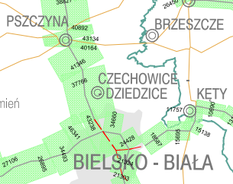
Rys. 4.2 Średnio dobowy ruch na obszarze Gminy Czechowice-Dziedzice i okolicznych miejscowości – GPR 2015.
źródło: GPR 2015, Generalna Dyrekcja Dróg Krajowych i Autostrad
W lutym 2016 r. przeprowadzono także pomiar natężenia ruchu na ul. Niepodległości w Czechowicach-Dziedzicach (na odcinku pomiędzy Rondem Solarności, a ul. Żeromskiego). Średni dobowy ruch wyniósł 5748 poj./dobę. Na badanym odcinku wystąpił niewielki ruch samochodów ciężarowych – jedynie 0,7% całego ruchu.

Transport indywidualny
Najwygodniejszą formę transportu stanowi samochód osobowy. Jednak ze względu na ograniczoną przepustowość układu dróg, realizacja wszystkich podróży transportem indywidualnym nie jest możliwa. Zgodnie z zasadą zrównoważonego rozwoju należy kreować przywileje dla transportu publicznego w celu zachowania równowagi ruchu w mieście poprzez uzyskanie wysokiego udziału transportu publicznego (w miastach średnich nawet na poziomie 40-50%), dzięki czemu można osiągnąć zmniejszenie zatłoczenia podstawowego układu drogowego.
W dwóch ostatnich dekadach wyraźnie wzrosła liczba samochodów jeżdżących po Polsce i województwie śląskim. W Polsce w 2017 r. było zarejestrowanych 29 634,9 tys. pojazdów samochodowych i ciągników, w tym 22 503,6 tys. samochodów osobowych, 3 248,5 tys. samochodów ciężarowych, 116,1 tys. autobusów. W województwie śląskim było zarejestrowanych 3 148,6 tys. pojazdów samochodowych i ciągników, w tym 2 559,0 tys. samochodów osobowych, 321,5 tys. samochodów ciężarowych i 11,4 tys. autobusów. W Powiecie Bielskim wartości wyniosły odpowiednio 120,1 tys. pojazdów samochodowych i ciągników, w tym 96,9 tys. samochodów osobowych, 12,8 tys. samochodów ciężarowych oraz 0,3 tys. autobusów.
W Powiecie Bielskim od 2012 r. do 2017 r. przybyło 14 896 samochodów (Tab. 4.6), co przekłada się na zwiększenie liczby tego typu pojazdów o 18%. Tendencja wzrostowa przyczynia się do zwiększenia zatłoczenia dróg, zwłaszcza w szczytach komunikacyjnych. W parze ze wzrostem idzie większa emisja spalin, zmniejszenie bezpieczeństwa oraz problem w zaparkowaniu pojazdów.
Tab. 4.6 Liczba zarejestrowanych samochodów osobowych w Powiecie Bielskim w latach 2012-2017
Rok | Liczba aktywnych samochodów osobowych
2012 | 82 023
2013 | 84 804
2014 | 87 231
2015 | 90 219
2016 | 94 017
2017 | 96 919
źródło: Bank Danych Lokalnych, Główny Urząd Statystyczny, http:www.bdl.stat.gov.pl
Do transportu indywidualnego należy zaliczyć także ruch rowerowy, popularny wśród mieszkańców małych miejscowości, natomiast w dużych wykorzystywany głównie w aspekcie rekreacyjnym. Rower, nie zapewniając bezpieczeństwa w ruchu drogowym, wymaga stosowania odpowiednich regulacji prawnych (prawo o ruchu drogowym, kodeks drogowy itp.), a także tworzenia systemu tras rowerowych oraz odpowiednio zabezpieczonych miejsc do parkowania. Ze względu na brak rozwiniętej sieci dróg i ścieżek rowerowych, udział ruchu rowerowego w Czechowicach-Dziedzicach jest bardzo mały (1,4% ogólnej liczby podróży). Doświadczenia z innych miast, rozwijających sieć dróg i ścieżek rowerowych oraz tworzących systemy rowerów miejskich, wskazują na znaczny wzrost popularności tej formy przemieszczania się. Spowodowane jest to wzrostem dostępności celów podróży przy użyciu roweru, wzrostem bezpieczeństwa w ruchu, a w przypadku systemów rowerów miejskich także wzrostem dostępności tych pojazdów. Efektem jest spadek liczby podróży samochodami, co przyczynia się do poprawy jakości powietrza. Dodatkowo inwestycje związane z ruchem rowerowym zaliczane są do kategorii niskokosztowych, co oznacza, że w stosunkowo krótkim okresie możliwy jest znaczny rozwój tej formy transportu (np. wytyczanie tras rowerowych poprzez malowanie odpowiedniego oznakowania na jezdni).

Transport towarowy
Transport gospodarczy, realizujący funkcje zaopatrzeniowe względem systemów gospodarczych i handlowych, jest niezbędny do prawidłowego funkcjonowania organizmu miejskiego. W ramach zintegrowanego systemu transportowego powinien być wyznaczony przedział czasowy tak, aby nie utrudniać przemieszczania się innych środków transportu, szczególnie w godzinach szczytów.
Tranzytowy transport ciężki zgodnie z realizowaną obecnie polityką miasta powinien omijać miasto i być kierowany korytarzami omijającymi centrum miasta. W Czechowicach-Dziedzicach tranzyt poprowadzony jest w ciągu DK 1, omijając ścisłe centrum miasta. Droga krajowa nr 1 nie obejmuje strefy przemysłowej, przez co ruch towarowy nie jest do końca wyeliminowany z centralnej części miasta. Średni ruch dobowy podczas badania ruchu przeprowadzonego w 2016 r. na ul. Niepodległości w Czechowicach-Dziedzicach wyniósł 40 samochodów ciężarowych.

Transport lotniczy
W odległości około 8-9 km od Czechowic-Dziedzic na terenie Gminy Bestwina znajduje się lotnisko publiczne o ograniczonej certyfikacji – Lotnisko Kaniów. Służy ono do obsługi małych samolotów, imprez masowych jak na przykład: targi lotnicze. Na jego terenie funkcjonuje:
- Sky Fun Skoki Spadochronowe,
- OMG POLAND Sp.z o.o. (obróbka metali),
- Technicoat Sp. z o.o. (dostawca tworzyw sztucznych),
- Zakłady Lotnicze Margański & Mysłowski S.A.
W 2012 r. samorząd województwa śląskiego podjął decyzję o dofinansowaniu około 1 mln zł w lotnisko, aby poprzez rozbudowę pasa startowego umożliwić obsługę większej liczby samolotów oraz przeniesienie działalności przez śląskie firmy dotychczas hangarujące i operujące lotniczo głównie na terenie Czech. Również fundusze „Lotniska Lokalne 2012” pozwoliły na podniesienie bezpieczeństwa lądujących maszyn – obejmowały one przeniesienie słupów wysokiego napięcia, które wcześniej uniemożliwiały prawidłowe naloty lotów.

Determinanty rozwoju publicznego transportu zbiorowego na obszarze objętym planem

Powiązania z innymi dokumentami strategicznymi

Ustalenia krajowego planu transportowego
W Planie zrównoważonego rozwoju publicznego transportu zbiorowego w zakresie sieci komunikacyjnej w międzywojewódzkich i międzynarodowych przewozach pasażerskich w transporcie kolejowym założono organizowanie połączeń kolejowych w dwóch scenariuszach – podstawowym i pożądanym w perspektywie do 2020 – 2025 r.
W przypadku Gminy Czechowice-Dziedzice scenariusze podstawowy i pożądany przewidują organizację międzywojewódzkich przewozów pasażerskich na liniach kolejowych w kierunku Katowic, Bielska-Białej oraz Kędzierzyna-Koźla/Rybnika. W dokumencie przewidziano organizację połączeń o charakterze międzynarodowym z postojami handlowymi na liniach przebiegających przez Czechowice-Dziedzice (w kierunku Budapesztu, Bratysławy, Ostrawy, Wiednia).
Punkt handlowy w Czechowicach-Dziedzicach określono jako aglomeracyjny, z możliwością skomunikowania z pociągami międzywojewódzkimi, regionalnymi oraz międzynarodowymi. Wskazano również, iż powinny być zapewnione skomunikowania wewnątrzgałęziowe dla transportu kolejowego w przewozach międzywojewódzkich obejmujące połączenia kolejowe w kierunku Oświęcimia.

Ustalenia wojewódzkiego planu transportowego
Plan zrównoważonego rozwoju publicznego transportu zbiorowego Województwa Śląskiego wyznacza zasady organizacji sieci komunikacyjnej województwa w przewozach kolejowych oraz autobusowych, wraz z kierunkami rozwoju transportu publicznego. Jego celem jest dążenie do poprawy jakości i zrównoważonego rozwoju systemu transportowego, transportu publicznego na obszarze województwa śląskiego do 2020 r., przy uwzględnieniu oczekiwań społecznych.
W ramach planu transportowego przygotowano trzy scenariusze rozwoju infrastruktury: scenariusz 0 (stan wyjściowy), scenariusz 1 (umiarkowany rozwój), scenariusz 2 (korzystny rozwój). Tylko scenariusz 2 uwzględnia inwestycje mające wpływ na Czechowice-Dziedzice, jest to modernizacja linii kolejowej E65 / C-E65 (linia 139) na odcinku Czechowice-Dziedzice – Bielsko-Biała.
Plan określa podstawowe zadanie w zakresie transportu użyteczności publicznej jako stabilizację kolejowej oferty przewozowej i zminimalizowanie odpływu pasażerów z transportu kolejowego. Wskazuje również na dobrze rozwiniętą sieć połączeń autobusowych. W ramach planu zaplanowano sieć połączeń kolejowych do realizacji, w tym na obszarze Gminy Czechowice-Dziedzice:
- Katowice – Tychy – Pszczyna – Czechowice-Dziedzice – Bielsko-Biała – Żywiec – Zwardoń,
- Czechowice-Dziedzice – Chybie – Zebrzydowice – Cieszyn,
- Czechowice-Dziedzice – gr. województwa (Oświęcim) – gr. województwa – Nowy Bieruń – Imielin – Mysłowice – Katowice.
Zaplanowane zostało funkcjonowanie zintegrowanego węzła przesiadkowego w Czechowicach-Dziedzicach, którego rolą ma być integracja funkcjonalna zbiorowego transportu kolejowego z drogowym.

Ustalenia powiatowego planu transportowego
Plan zrównoważonego rozwoju publicznego transportu zbiorowego dla Beskidzkiego Związku Powiatowo-Gminnego (BZPG) ma na celu zaplanowanie usług komunikacji publicznej na terenie powiatu bielskiego oraz gmin należących do związku. Instytucja została powołana do zarządzania publicznym transportem zbiorowym w zakresie sieci komunikacyjnej w powiatowo-gminnych przewozach pasażerskich na obszarze Powiatu Bielskiego oraz gmin należących do BZPG. Gmina Czechowice-Dziedzice należy do Powiatu Bielskiego, pomimo tego nie należy do związku powiatowo-gminnego ze względu na istnienie Przedsiębiorstwa Komunikacji Miejskiej w Czechowicach-Dziedzicach sp. z o.o. Plan wykazuje planowane cztery linie powiatowo-gminne przebiegające przez Gminę Czechowice-Dziedzice:
- linia 17 – Czechowice-Dziedzice Silesia – Bestwina Kopiec – Dankowice RSP (obecnie linia 103),
- linia 18 – Czechowice-Dziedzice Silesia – Kaniów – Janowice Kościół (obecnie linia 104),
- linia 24 – Międzyrzecze Górne Granica – Ligota Skrzyżowanie – Mazańcowice Szkoła (obecnie linia 155),
- linia 34 – Czechowice-Dziedzice Silesia – Kaniów – Dankowice Przejazd (obecnie linia 160).
Ponadto dokument wspomina o istnieniu połączeń kolejowych obsługiwanych przez Koleje Śląskie, wymienionych w wojewódzkim planie transportowym oraz linii S72 na trasie Rybnik – Bielsko-Biała przez Czechowice-Dziedzice.

Ustalenia planu transportowego Miasta Bielsko-Biała
W Planie zrównoważonego rozwoju publicznego transportu zbiorowego Miasta Bielsko-Białej na lata 2014-2023 przytoczone zostało podpisane porozumienie międzygminne w sprawie organizacji transportu publicznego pomiędzy Gminą Czechowice-Dziedzice a Miastem Bielsko-Biała. W dokumencie wymienione zostały linie bielsko-bialskiej komunikacji miejskiej, które są organizowane na terenie Gminy Czechowice-Dziedzice. Wspomniano też o współpracy, w ramach której przewozy miejskie w Bielsku-Białej są uzupełniane przez przewozy organizowane przez Gminę Czechowice-Dziedzice.

Koncepcja Przestrzennego Zagospodarowania Kraju 2030
Koncepcja Przestrzennego Zagospodarowania Kraju 2030 (KPZK 2030) wskazuje kierunki i możliwości polityki przestrzennej kraju, jednocześnie pozostawiając otwartą drogę co do wyboru konkretnych rozwiązań infrastrukturalnych, a za główne cele przyjmuje:
- podwyższanie konkurencyjności głównych ośrodków miejskich poprzez ich integrację funkcjonalną, przy zachowaniu policentrycznej struktury systemu osadniczego sprzyjającej spójności,
- poprawę spójności wewnętrznej i terytorialne równoważenie rozwoju kraju poprzez promowanie integracji funkcjonalnej,
- poprawę dostępności terytorialnej kraju w różnych skalach przestrzennych, poprzez rozwijanie infrastruktury transportowej.
Dokument ten postuluje potrzebę wzrostu mobilności przestrzennej wynikającej z dokonujących się zmian demograficznych w połączeniu z aktywizowaniem zasobów pracy. Rozwiązania w aspekcie zarządzania w miastach oraz rozwój transportu zbiorowego wpływać mają pozytywnie na rozwój najsilniejszych gospodarczo ośrodków i ich obszarów funkcjonalnych. Dlatego też poprzez zwiększenie zapotrzebowania na usługi transportowe należy upowszechniać dostępność do nich poprzez zmiany struktury systemu transportowego, przyczyniające się do dalszego wzrostu znaczenia kolejowych przewozów pasażerskich na poziomie międzyregionalnym oraz przewozów międzyaglomeracyjnych i aglomeracyjnych a także przewozów miejskich, z uwzględnieniem ekologicznych systemów transportu zbiorowego.
Obszary o najniższym dostępie do usług, przede wszystkim w aspekcie wsparcia rozwoju obszarów wiejskich, powinny mieć zapewnioną m.in. dostępność do transportu zbiorowego.

Plan Zagospodarowania Przestrzennego Województwa Śląskiego 2020+
Wyzwaniem dla województwa śląskiego jest poprawa integracji przestrzennej, społecznej i gospodarczej w zakresie rozwijania i uzupełniania usług publicznych oraz rozbudowy, a także modernizacji infrastruktury transportowej i systemów transportu zbiorowego. Ważna jest również budowa i modernizacja infrastruktury technicznej zapewniającej lokalizację firm wykorzystujących specyficzny, lokalny potencjał. Rozwój ośrodków lokalnych winien być ukierunkowany na rozwój oparty na ich potencjale, wzmacnianie funkcji usługowych oraz zwiększanie dostępności transportowej, a także poprawę jakości środowiska. Dlatego też stworzono zasady odnoszące się do zrównoważonego rozwoju, dotyczące m.in. wzmacniania miast i subregionów, poprzez:
- poprawę powiązań transportowych i komunikacyjnych w obszarach metropolitalnych oraz między obszarami metropolitalnymi i lokalnymi ośrodkami rozwoju,
- zmniejszenie oddziaływania transportu na ludzi i środowisko w osiedlach i korytarzach transportowych.
W ramach celu „nowoczesna gospodarka – promocja gospodarczego wzrostu i innowacji, jako jeden z kierunków określono rozwijanie niskoemisyjnego transportu publicznego.

Zagospodarowanie przestrzenne

Układ zagospodarowania Gminy Czechowice-Dziedzice
Rozmieszczenie ludności w Gminie Czechowice-Dziedzice jest nierównomierne (gęstość zaludnienia w Mieście Czechowice-Dziedzice jest o wiele wyższa niż na terenie sołectw: Zabrzeg, Ligota i Bronów). W centrum miasta znajdują się zarówno obiekty zabytkowe, jak i zabudowa wielkopłytowa.
W mieście można wyodrębnić następujące obszary z zabudową mieszkaniową:
- obszary z zabudową wielorodzinną (bloki z prefabrykatów) – np. osiedle w dzielnicy Dziedzice,
- obszary ze staromiejską zabudową wielorodzinną – np. Kolonia Żebracz, okolice dworca PKP (ul. Kolejowa),
- obszary z zabudową jednorodzinną – np. osiedle Brzeziny, Czechowice Dolne.
Na terenie Czechowic-Dziedzic większe obszary przemysłowe stanowią:
- PG Silesia,
- Walcowania Metali „Dziedzice”,
- Obszar przemysłowy między ulicami: I. Łukasiewicza, B. Prusa i N. Barlickiego.
W Czechowicach-Dziedzicach rozwija się handel wielkopowierzchniowy, centra handlowe znajdują swoje miejsce w dawnych przemysłowych kompleksach – jak Stara Kablownia.
Tab. 5.1 Powierzchnia gminy objętej planem wraz z udziałem poszczególnych typów gruntów.
Gmina | powierzchnia ogółem [km2] | użytki rolne razem | grunty leśne oraz zadrzewione i zakrzewione razem | grunty zabudowane i zurbanizowane razem | pozostałe *
Czechowice-Dziedzice | 66,5 | 56,4% | 15,7% | 24,4% | 3,5%
* grunty pod wodami, użytki ekologiczne, nieużytki, tereny różne
źródło: Bank Danych Lokalnych, Główny Urząd Statystyczny, http:www.bdl.stat.gov.pl

Studium uwarunkowań i kierunków zagospodarowania przestrzennego
Gmina Czechowice-Dziedzice posiada uchwalone i obowiązujące studium uwarunkowań i kierunków zagospodarowania przestrzennego, którego ustalenia są wiążące dla organów gminy przy sporządzaniu miejscowych planów zagospodarowania przestrzennego: Uchwała nr XXXIV/379/17 Rady Miejskiej w Czechowicach-Dziedzicach z dnia 30 maja 2017r. w sprawie uchwalenia Studium uwarunkowań i kierunków zagospodarowania przestrzennego Gminy Czechowice-Dziedzice.

Wpływ transportu na środowisko

Korzystanie ze środowiska naturalnego
Polska jest zobowiązana jako członek Unii Europejskiej, do wypełniania jej wymogów prawnych, również w aspekcie ochrony środowiska naturalnego. Aspekt ten podnoszą strategiczne dokumenty krajowe oraz regionalne. Ochrona ta ma szczególne znaczenie w dużych miastach, w których stan środowiska naturalnego przekłada się istotnie na warunki życia mieszkańców.
Transport zbiorowy oddziałuje na środowisko w dwóch zasadniczych kierunkach: poprzez emisję zanieczyszczeń do powietrza oraz emisję hałasu.
Pojazdy w trakcie użytkowania stanowią źródło zanieczyszczenia powietrza. Silniki spalinowe zasilane olejem napędowym stanowią najpowszechniejszy sposób napędzania samochodów, więc i autobusów miejskich. Niemniej stały postęp technologiczny w zakresie produkcji tych silników umożliwia zmniejszanie ilości zużywanego przez nie paliwa, jak i spełnianie coraz bardziej rygorystycznych norm ekologicznych. Również pojazdy zasilane paliwami przyjaznymi środowisku - gazem ciekłym LPG, sprężonym gazem ziemnym CNG, biopaliwami, czy samochody o napędach hybrydowych i elektrycznych - przyczyniają się do zmniejszenia emisji do powietrza szkodliwych dla środowiska składników spalin.
Źródłem hałasu są pojazdy poruszające się przebiegającymi przez Gminę drogami krajowymi, powiatowymi, gminnymi i lokalnymi.

Emisja spalin
W poniższej tabeli zestawiono określone europejskim standardem emisji spalin dopuszczalne wartości emisji do atmosfery: tlenków azotu (NO_{x}), węglowodorów (HC), tlenków węgla (CO) oraz cząstek stałych (PM). Standardy te dotyczą nowych pojazdów sprzedawanych na terenie Unii Europejskiej, w szczególności: samochodów osobowych i ciężarowych, autobusów, ciągników i maszyn rolniczych, kolejowych pojazdów trakcyjnych oraz statków śródlądowych.

Tab. 5.2 Dopuszczalne wartości emisji spalin w poszczególnych normach EURO
[g/km] | Pojazdy z silnikiem benzynowym |  |  |  |  |  |  |  | Pojazdy z silnikiem wysokoprężnym
[g/km] | EURO 1 |  | EURO 2 | EURO 3 | EURO 4 | EURO 5 |  | EURO 6 | EURO 1 | EURO 2 | EURO 3 |  | EURO 4 | EURO 5 | EURO 6
CO | 2,72 |  | 2,2 | 2,3 | 1 | 1 |  | 1 | 3,16 | 1 | 0,64 |  | 0,5 | 0,5 | 0,5
HC | - |  | - | 0,2 | 0,1 | 0,1 |  | 0,1 | - | 0,15 | 0,06 |  | 0,05 | 0,05 | 0,09
NO_{x} | - |  | - | 0,15 | 0,08 | 0,06 |  | 0,06 | - | 0,55 | 0,5 |  | 0,25 | 0,18 | 0,08
HC+NO_{x} | 0,97 |  | 0,5 | - | - | - |  | - | 1,13 | 0,7 | 0,56 |  | 0,3 | 0,23 | 0,17
PM | - |  | - | - | - | 0,005 |  | 0,005 | 0,14 | 0,08 | 0,05 |  | 0,009 | 0,005 | 0,005
[g/km] |  | Pojazdy dwukołowe
 |  | EURO 1 |  |  |  |  | EURO 2 |  |  |  |  | EURO 3
CO |  | 13 |  |  |  |  | 5,5 |  |  |  |  | 2
HC |  | 3 |  |  |  |  | 1 |  |  |  |  | 0,3
NO_{x} |  | 0,3 |  |  |  |  | 0,3 |  |  |  |  | 0,15
HC+NO_{x} |  | - |  |  |  |  | - |  |  |  |  | -
PM |  | - |  |  |  |  | - |  |  |  |  | -
źródło: https://fructustransport.com/europejski-standard-emisji-spalin/
Niskie wielkości emisji zanieczyszczeń przekładają się na niższe niż w przypadku zasilania pojazdów olejem napędowym, koszty korzystania ze środowiska, których wysokość tych uzależniona jest od ilości zanieczyszczeń wprowadzanych do powietrza. Jednostkowe stawki opłat określane są w corocznie wydawanych obwieszczeniach Ministra Środowiska.
Na wysokość opłat wpływ ma: rodzaj pojazdu, paliwo oraz silnik, w jakim to paliwo jest spalane, data rejestracji pojazdu oraz norma EURO, jaką spełnia dany silnik. Najniższe stawki opłat są za pojazdy z silnikami zasilanymi CNG.
Tab. 5.3 Wielkości stawek opłat za korzystanie ze środowiska przez autobusy
Poz. tabeli | Rodzaj silnika | Stawka opłaty dla ON [zł/Mg] | Stawka opłaty dla CNG [zł/Mg]
Poz. tabeli | Rodzaj silnika | 2019
 | Silniki w autobusach o dopuszczalnej masie całkowitej pow. 3,5 Mg zarejestrowanych po raz pierwszy do dnia 30.09.1993 | 59,18 | -
15 | Silniki w pojazdach samochodowych o dopuszczalnej masie całkowitej pow. 3,5 Mg zarejestrowanych po raz pierwszy w okresie 1.10.1993 - 30.09.1996 lub z dokumentem potwierdzającym spełnienie wymagań EURO 1 | 21,38 | 15,65
16 | Silniki w pojazdach samochodowych o dopuszczalnej masie całkowitej pow. 3,5 Mg zarejestrowanych po raz pierwszy w okresie 1.10.1996 - 30.09.2001 lub z dokumentem potwierdzającym spełnienie wymagań EURO 2 | 17,71 | 12,65
17 | Silniki w pojazdach samochodowych o dopuszczalnej masie całkowitej pow. 3,5 Mg zarejestrowanych po raz pierwszy w okresie 1.10.2001 - 30.09.2006 lub z dokumentem potwierdzającym spełnienie wymagań EURO 3 | 12,23 | 10,42
18 | Silniki w pojazdach samochodowych o dopuszczalnej masie całkowitej pow. 3,5 Mg zarejestrowanych po raz pierwszy w okresie 1.10.2006 - 30.09.2009 lub z dokumentem potwierdzającym spełnienie wymagań EURO 4 | 8,87 | 7,96
19 | Silniki w pojazdach samochodowych o dopuszczalnej masie całkowitej pow. 3,5 Mg z dokumentem potwierdzającym spełnienie wymagań EURO 5 | 6,16 | 5,24
źródło: Opracowanie własne
Według danych Izby Gospodarczej Komunikacji Miejskiej w 2018 r.:
- 9 operatorów autobusowego transportu publicznego posiadało łącznie 189 pojazdów na CNG,
- 1 operator – 35 pojazdów na gaz płynny,
- 2 operatorów – 20 pojazdów na biopaliwo,
- 22 operatorów – 244 pojazdów hybrydowych oraz
- 9 operatorów – 97 pojazdów elektrycznych.
Zasilanie autobusów za pomocą gazu płynnego, nie jest w Polsce zbyt powszechne. Względem 2017 r. można zaobserwować przyrost pojazdów hybrydowych oraz elektrycznych, które są przyjazne środowisku. Zaletą tych ostatnich jest brak emisji spalin, znacznie mniejszy hałas (w porównaniu do pojazdów spalinowych), a także wyższy komfort użytkowania. Technologia ta staje się coraz powszechniejsza ze względu na spadające koszty produkcji – w szczególności baterii elektrycznych – i coraz większy zasięg takich pojazdów. Gmina Czechowice – Dziedzice posiada analizę wdrożenia autobusów o napędzie niekonwencjonalnym.
W ostatnich latach zakupiono 7 nowych autobusów przeznaczonych do eksploatacji w komunikacji miejskiej w Czechowicach-Dziedzicach. W 2017 r. wprowadzono do ruchu 4 fabrycznie nowe autobusy Solaris Urbino 12 IV klasy MAXI z normą emisji spalin EURO 6.
W 2018 r. dostarczono do Czechowic-Dziedzic 3 sztuki autobusów Solaris Urbino 12 Hybrid klasy MAXI z normą emisji spalin EURO 6. Zakup pojazdów był współfinansowany przez Unię Europejską w ramach programu RPO Województwa Śląskiego na lata 2014-2020 (projekt „Przyjazna komunikacja w Czechowicach-Dziedzicach”). W najbliższych latach planowany jest zakup dwóch autobusów elektrycznych klasy MEGA18.

Emisja hałasu
Na potrzeby oceny stanu akustycznego środowiska należy, w myśl przepisów ustawy Prawo ochrony środowiska, sporządzać mapy akustyczne obrazujące średnie wielkości hałasu emitowanego na danym obszarze do środowiska. Na podstawie mapy należy także opracować program ochrony środowiska przed hałasem, którego źródłem jest transport oraz przemysł. Program ochrony środowiska dla Gminy Czechowice-Dziedzice identyfikuje źródła hałasu oraz wskazuje obszary zagrożone jego ponadnormatywnym poziomem. Definiuje także cel strategiczny: „Zmniejszenie uciążliwości hałasu dla mieszkańców i środowiska”.
Głównym generatorem hałasu w Gminie Czechowice-Dziedzice jest droga krajowa nr 1, która jest położona w bezpośrednim sąsiedztwie domów.
Dopuszczalne poziomy hałasu są dostępne w rozporządzeniu Ministra Środowiska w sprawie dopuszczalnych poziomów hałasu w środowisku z dnia 14 czerwca 2007 r. i prezentują się następująco:
Tab. 5.4 Dopuszczalne poziomy hałasu w środowisku powodowanego przez poszczególne grupy źródeł hałasu
Rodzaj terenu | Drogi lub linie kolejowe |  | Pozostałe obiekty i działalność będąca źródłem hałasu
Rodzaj terenu | LDWN przedział czasu odniesienia równy wszystkim dobom w roku | LN przedział czasu odniesienia równy wszystkim porom nocy | LDWN przedział czasu odniesienia równy wszystkim dobom w roku | LN przedział czasu odniesienia równy wszystkim porom nocy
- Strefa ochronna "A" uzdrowiska,  - Tereny szpitali poza miastem. | 50,00 | 45,00 | 45,00 | 40,00
- Teren zabudowy mieszkaniowej jednorodzinnej,  - Tereny zabudowy związanej ze stałym lub czasowym pobytem dzieci i młodzieży,  - Tereny domów opieki społecznej, tereny szpitali w miastach. | 64,00 | 59,00 | 50,00 | 40,00
- Tereny zabudowy mieszkaniowej wielorodzinnej i zamieszkania zbiorowego,  - Tereny zabudowy zagrodowej, tereny rekreacyjno-wypoczynkowe,  - Tereny mieszkaniowo-usługowe. | 68,00 | 59,00 | 55,00 | 45,00
- Tereny w strefie śródmiejskiej miast powyżej 100 tys. Mieszkańców. | 70,00 | 65,00 | 55,00 | 45,00
Źródło: opracowanie własne na podstawie: Załącznik do obwieszczenia Ministra Środowiska
z dnia 14 czerwca 2007 r.
Tab. 5.5 Dane charakteryzujące klimat akustyczny Czechowic-Dziedzic
Źródło hałasu | Obszar, na którym występuje przekroczenie | Zakres naruszeń dopuszczalnych wartości poziomu hałasu  wyrażonego wskaźnikiem LDWN*
Drogowy | DK 1  592+000  -  594+000 | Pierwsza linia zabudowy narażona jest na przekroczenia  dopuszczalnych norm w zakresie 0,1-5 dB, mniejszy udział ma  zabudowa narażona na dźwięk przekroczony o 5,1-10 dB. Jest to  przede wszystkim pojedyncza zabudowa usługowa i jednorodzinna  otoczone gruntami rolnymi i nieużytkami.
Drogowy | DK 1  594+750  - 594+900 | 4 budynki chronione akustycznie zlokalizowane są w strefie  oddziaływania hałasu, przekraczającego dopuszczalne normy o  około 5 dB.
Drogowy | DK 1  595+250  -  598+500 | Pierwsza linia zabudowy narażona jest na przekroczenia  dopuszczalnych norm w zakresie 0,1-5 dB, mniejszy udział ma  zabudowa narażona na dźwięk przekroczony o 5,1-10 dB. Jest to  przede wszystkim nieliczna zabudowa usługowa i jednorodzinna,  otoczone gruntami rolnymi.
*Wskaźnik L_{DWN} obejmuje okres doby
źródło: Program Ochrony Środowiska Przed Hałasem dla Województwa Śląskiego do roku 2018 dla terenów poza aglomeracjami, położonych wzdłuż odcinków dróg o natężeniu ruchu powyżej 3 000 000 pojazdów rocznie i odcinków linii kolejowych o natężeniu ruchu powyżej 30 000 pociągów rocznie
Ochrona przed hałasem związana jest ze stawianiem ekranów akustycznych, tworzeniem pasów zieleni izolacyjnych oraz poprawą jakości dróg. W wielu przypadkach ze względów architektonicznych (zbyt bliskiej zabudowy wzdłuż ciągów komunikacyjnych) oraz bezpieczeństwa (ograniczenie widoczności przy skrzyżowaniach) nie ma jednak możliwości zastosowania ekranów akustycznych. Jedyną dostępną metodą redukcji hałasu pozostaje wtedy wymiana okien na dźwiękoizolacyjne, które zapewnią warunki komfortu akustycznego wewnątrz pomieszczeń zamkniętych lub utworzenie pasów zieleni izolacyjnych i przebudowa nawierzchni dróg.
W bezpośrednim sąsiedztwie linii kolejowej, odnotowuje się także występowanie przekroczeń emisji hałasu. Na odcinku trasy 139 Katowice – Zwardoń wykryto naruszenie poziomu dźwięku w sąsiedztwie linii kolejowej (natężenie powyżej 30 000 pociągów rocznie). Wartość wskaźnika została przekroczona o: 1,7 dB w ciągu dnia i o 4,1 dB w ciągu nocy.

Wnioski końcowe
Lokalna gospodarka rozwija się w kierunku nowych, innowacyjnych technologii związanych z przemysłem lotniczym (Śląskie Centrum Naukowo-Technologiczne Przemysłu Lotniczego sp. z o.o) oraz produkcją biopaliw. Zlokalizowany w sąsiedniej gminie stosunkowo nowy port lotniczy, należący do parku technologicznego, daje nowe możliwości rozwoju oraz gospodarczą dywersyfikację, wcześniej opartą tylko na przemyśle rafineryjnym, górniczym, metalurgicznym i zapałczanym. Również, położenie Gminy pomiędzy Tychami a Bielskiem-Białą oraz przecinająca ją droga DK1 stwarza warunki do poprawy regionalnej siatki połączeń publicznych mogącej być realną konkurencją dla transportu indywidualnego. Dużym pozytywnym aspektem już istniejącej siatki komunikacyjnej jest dogodne połączenie kolejowe między Czechowicami-Dziedzicami a: Bielskiem-Białą, Tychami, Katowicami. Ponadto, oprócz połączeń regionalnych, mieszkańcy Gminy mają dostęp do połączeń krajowych i zagranicznych. Czechowice-Dziedzice posiadają własną komunikację miejską obsługiwaną przez podmiot wewnętrzny Gminy, tj. PKM Czechowice-Dziedzice Sp. z o.o. Usprawnianie funkcjonowania komunikacji zbiorowej przyczynia się do zmniejszenia negatywnego oddziaływania transportu na środowisko, co może być realizowane m.in. poprzez:
- wprowadzenie specjalnych faz w sygnalizacji świetlnej dla komunikacji zbiorowej, umożliwiającej przejazd przez skrzyżowanie bez zatrzymywania,
- poprawienie stanu technicznego dróg oraz należyte utrzymywanie infrastruktury towarzyszącej,
- przeprowadzanie na bieżąco audytów BRD wraz z eliminowaniem miejsc newralgicznych dla układu komunikacyjnego,
- poprawianie stanu technicznego infrastruktury transportowej: odmładzać tabor (z uwzględnieniem spełniania dyrektyw unijnych dotyczących emisji zanieczyszczeń do atmosfery), usprawnić przejazd pojazdów przez zatłoczone części Gminy, poprzez sterowanie ruchem lub odpowiednio synchronizować cykle świetlne.

Ocena i prognozy społecznych potrzeb przewozowych w transporcie publicznym

Ocena potrzeb przewozowych
Potrzeby przewozowe na obszarze objętym niniejszym planem kształtują się w przybliżeniu podobnie jak w innych zespołach miejskich zlokalizowanych blisko większych ośrodków. Głównymi cechami systemu komunikacji miejskiej Czechowic-Dziedzic są:
- ciągi transportowe łączące:
- Dworzec PKP, który jest jednym z trzynastu najważniejszych węzłów przesiadkowych na terenie województwa śląskiego z południową częścią miasta wraz ze strefą przemysłową oraz Miastem Bielsko-Biała w ciągu ulicy Legionów, równoległej do DK 1,
- Dworzec PKP z północną częścią miasta (do kopalni PG Silesia) przez Osiedle Północ i dzielnicę Żebracz,
- Zachodnie dzielnice: Czechowice Górne i Świerkowice z centrum miasta,
- funkcjonujące linie komunikacyjne (poza PKM) w ramach Beskidzkiego Związku Powiatowo-Gminnego (linie: 103, 104, 155, 160),
- dwie strefy typowo przemysłowe: PG Silesia i w bliskim sąsiedztwie lotniska oraz obszar industrialny wyznaczony przez ulice: N. Barlickiego, B. Prusa, I. Łukasiewicza.,
- linie obsługujące Miasto Bielsko-Biała na podstawie porozumienia w sprawie organizacji publicznego transportu zbiorowego.
Poprawne rozpoznanie potrzeb przewozowych powinno być realizowane na bieżąco w postaci badań napełnień poszczególnych kursów linii komunikacyjnych, co służy określaniu wielkości taboru autobusowego, jaki należy stosować na poszczególnych liniach komunikacyjnych.
Wielkość potrzeb przewozowych wynika zwykle z mobilności mieszkańców oraz z preferencji wyboru różnych środków lokomocji. W dniach 18-24 stycznia 2016 r. przeprowadzone zostały pomiary liczby pasażerów w autobusach PKM Czechowice-Dziedzice. Badania zostały przeprowadzone w sposób automatyczny, przy użyciu elektronicznych bramek liczących zainstalowanych w autobusach. Wyniki zweryfikowano danymi o sprzedaży biletów, które potwierdziły prawidłowość zrealizowanych pomiarów. Na tej podstawie obliczono, że w ciągu dnia roboczego z usług komunikacji miejskiej korzysta około 6 tysięcy pasażerów.
Zdecydowana większość mieszkańców Gminy Czechowice-Dziedzice, to stali użytkownicy samochodów osobowych, to nimi właśnie realizowanych jest najwięcej podróży (51,9%). Pozostałe osoby korzystają z publicznego transportu zbiorowego (28,7%) oraz rowerów (1,4%).
Stale rosnąca liczba aktywnych samochodów osobowych, gdzie największy wzrost na przestrzeni 2012-2017 był z 2015 na 2016 r. (4 000 aut), skutkowała nieznaczną zmianą liczby pasażerów korzystających z komunikacji miejskiej (w 2017 r. liczba wzrosła o ok. 2%, a w 2017 spadła o ok. 3%).
Miejski przewoźnik oferuje zakup biletów bezpośrednio u kierowcy, ale również można je nabyć za pośrednictwem aplikacji na telefony komórkowe moBilet, jednak jest to najrzadsza forma zakupu – zaledwie 0,2%. Od początku września 2019 roku uruchomiono w Czechowicach-Dziedzicach nowe platformy mobilnej sprzedaży mPay oraz zbiletem.pl. Najczęściej pasażerowie kupują bilety jednorazowe u kierowców (aż 58% podróżujących), co w konsekwencji znacznie wydłuża postoje na przystankach, powoduje opóźnienia i zmniejsza bezpieczeństwo poprzez nieustanną dekoncentrację kierujących pojazdami. Rezultatem takiego stanu jest spadek zaufania do transportu publicznego, zmniejszanie zapotrzebowania na usługi przewozowe komunikacji miejskiej oraz zwiększanie wykorzystania pojazdów indywidualnych (efekt „błędnego koła”).
Dworzec kolejowy w Czechowicach-Dziedzicach obsługuje połączenia regionalne, a także krajowe i międzynarodowe. Ten aspekt może wpłynąć na zwiększenie popytu na komunikację miejską, zarówno w podróżach codziennych (przejazdy między miejscem pracy/zamieszkania a stacją kolejową), jak i incydentalnych.
Czechowice-Dziedzice posiadają dostęp do lotniska w Kaniowie, które po dofinansowaniu i rozbudowie obsługuje większą liczbę samolotów, przy czym ocenia się, że lotnisko nie wpływa na funkcjonowanie lokalnego transportu zbiorowego.

Wielkość popytu efektywnego w roku bazowym (2016)
Na podstawie wyników badań wielkości potoków pasażerskich w autobusach PKM Czechowice-Dziedzice przeprowadzonych w styczniu 2016 r., określono popyt efektywny, wyrażany liczbą podróży odbytych komunikacją miejską organizowaną przez Gminę Czechowice-Dziedzice. Na poniższym rysunku przedstawiono liczbę pasażerów korzystających z komunikacji miejskiej w ciągu doby.

Rys. 6.1 Średnia liczba pasażerów w ciągu doby
źródło: opracowanie własne na podstawie: Załącznik do uchwały Nr XX/184/16 Rady Miejskiej w Czechowicach-Dziedzicach z dnia 23 lutego 2016 r. w sprawie aktualizacji i przyjęcia Planu Gospodarki Niskoemisyjnej Gminy Czechowice-Dziedzice
Tab. 6.1 Potoki pasażerskie w komunikacji miejskiej generowane przez poszczególne linie
Nr linii | Liczba przewiezionych pasażerów (tylko komunikacja miejska)
Nr linii | Dzień powszedni | Sobota | Dzień świąteczny
1 | 462 | 76 | 76
2 | 525 | - | -
3 | 638 | 171 | 133
4 | 80 | - | -
5 | 320 | 84 | 55
6 | 391 | 152 | 76
VII | 3081 | 1248 | 598
8 | 348 | - | -
9 | 30 | 6 | 0
X | 351 | - | -
źródło: opracowanie własne na podstawie: Załącznik do uchwały Nr XX/184/16 Rady Miejskiej w Czechowicach-Dziedzicach z dnia 23 lutego 2016 r. w sprawie aktualizacji i przyjęcia Planu Gospodarki Niskoemisyjnej Gminy Czechowice-Dziedzice
Najwięcej pasażerów korzysta z autobusów linii VII, łączącej Czechowice-Dziedzice z Bielskiem-Białą Linią VII realizowanych jest 51% wszystkich podróży (a linia ta wykonuje tylko 34% wszystkich kursów w sieci) . Drugą linią cieszącą się największą liczbą korzystających jest linia 3, łącząca północną część miasta (wraz z Kopalnią PG Silesia), centrum kończąc na dzielnicy Czechowice Górne. W Tab. 6.2 przedstawiono liczbę przewiezionych pasażerów, która pokazuje na 0,6% wzrost wielkości popytu na usługi komunikacji miejskiej w Czechowicach-Dziedzicach w latach 2015 – 2017.
Tab. 6.2 Liczba przewiezionych pasażerów w tys.
Rok | Liczba przewiezionych pasażerów | Dynamika r/r
2015 | 1 575
2016 | 1 557 | -1,1%
2017 | 1 584 | +1,7%
2018 | 1 541 | -2,7%
źródło: Opracowanie własne na podstawie Biuletynu IGKM „Komunikacja miejska w liczbach” za lata 2015,2016, 2017, 2018

Prognoza popytu potencjalnego opracowana na podstawie wielkości popytu w roku bazowym i czynników mających na nią wpływ
Prognozę popytu zbudowano na podstawie historycznych danych o liczbie przewiezionych pasażerów z Biuletynu IGKM oraz prognozie demograficznej GUS. w Powiecie Bielskim. Na wielkości prognozy popytu znaczący wpływ mają również m.in. zmiany w ofercie przewozowej, organizacja komunikacji miejskiej, jakość i standard oferowanych warunków przewozowych. Linia trendu oparta wyłącznie o dane historyczne popytu efektywnego wskazuje na wzrost liczby pasażerów korzystających z komunikacji miejskiej. Jest to związane ze wzrostem liczby mieszkańców miasta. W prognozie założono brak istotnych zmian wielkości aktualnych generatorów ruchu w ciągu najbliższych lat. W obu modelach największy wpływ na wyniki ma liczba mieszkańców Gminy Czechowice-Dziedzice. Wszystkie prognozy demograficzne zakładają, że w ciągu każdego roku liczba mieszkańców w powiecie bielskim oraz Gminie Czechowice-Dziedzice będzie zwiększała się na poziomie około 0,26-0,45% licząc w skali rok do roku.

Poniżej przedstawiono dwa, znacznie różniące się od siebie, warianty prognozy popytu potencjalnego do 2030 r. włącznie. Zaproponowano 2 warianty prognozy, gdyż są dwie odrębne możliwości rozwinięcia się obecnej sytuacji rynku publicznego transportu zbiorowego w komunikacji miejskiej:
- wariant I –pesymistyczny – prognoza została zbudowana na podstawie założenia, że wzrost liczby mieszkańców Gminy Czechowice-Dziedzice, która znajduje się na obszarze Powiatu Bielskiego, ma największy bezpośredni wpływ na zmianę wielkości potoków pasażerskich w komunikacji miejskiej w Czechowicach-Dziedzicach, będzie zgodny z prognozami demograficznymi. Pomimo tego brak znaczących inwestycji w publiczny transport zbiorowy w Gminie Czechowice-Dziedzice w przyszłości spowoduje spadek jej atrakcyjności i wpłynie na ograniczenie powyższego trendu powodując w konsekwencji spadek liczby pasażerów. Wariant ten zakłada spadek liczby pasażerów do 2030 r. o 3,65% (w stosunku do popytu bazowego z 2018 r.);
- wariant II – optymistyczny – prognoza została zbudowana na podstawie założenia, że trend wzrostu liczby mieszkańców Gminy Czechowice-Dziedzice będzie postępował zgodnie z prognozami, ale prowadzone będą inwestycje podnoszące jakość publicznego transportu zbiorowego, zgodnie z zapisami niniejszego planu. Ten wariant również zakłada wzrost liczby pasażerów ze znacznej poprawy stanu jakości usług świadczonych przez operatora komunikacji miejskiej. W tym wariancie założono wzrost liczby pasażerów do 2030 r. o 4,09% (w stosunku do popytu bazowego z 2018 r.).
Zakłada się, że popyt rzeczywisty będzie się kształtował pomiędzy wartościami brzegowymi obu wariantów. Intencją stworzenia obu wariantów było określenie funkcji popytu przybierających wartości maksymalne – wariant II i minimalne – wariant I, poza które nie wykroczy funkcja popytu rzeczywistego.

Rys. 6.2 Prognoza popytu potencjalnego na najbliższe lata – oba warianty prognozy
źródło: opracowanie własne

Najważniejsze generatory ruchu w Gminie Czechowice-Dziedzice
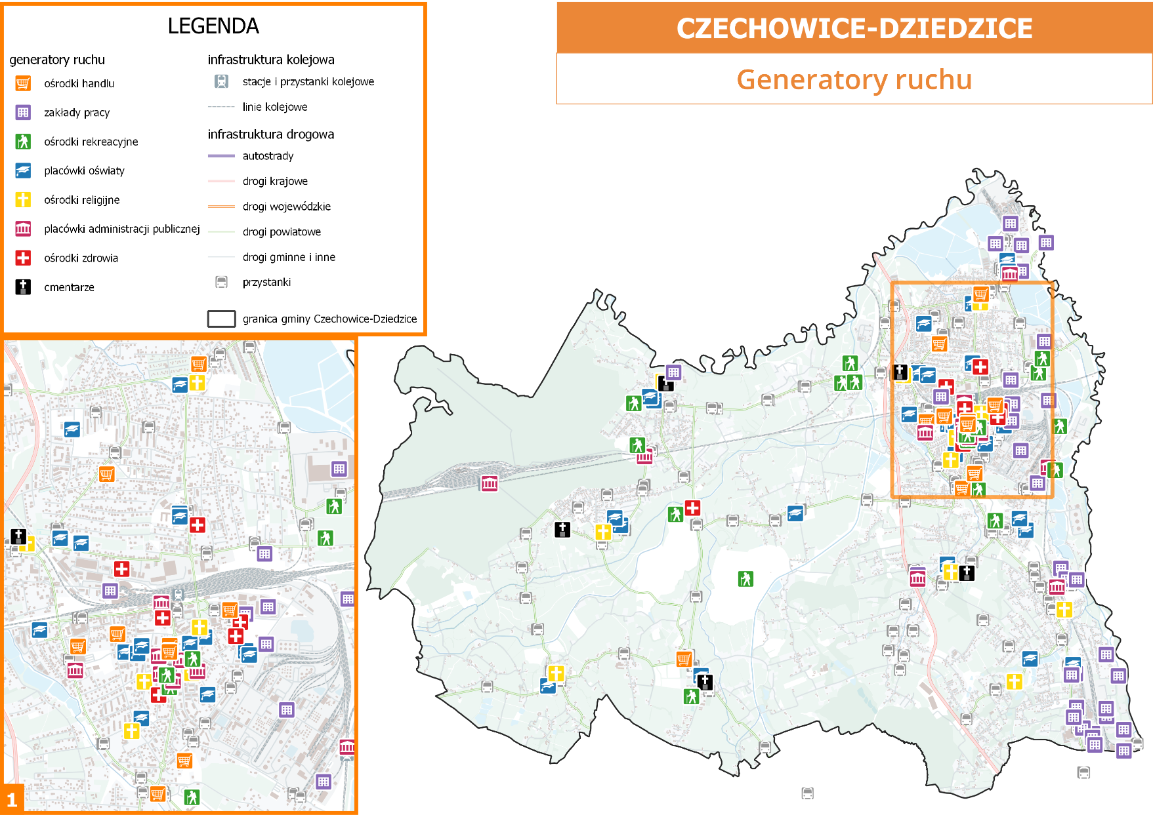
Rys. 6.3 Lokalizacja najważniejszych generatorów ruchu na obszarze Gminy Czechowice-Dziedzice (źródło: opracowanie własne)

Preferencje dotyczące wyboru rodzaju środków transportu

Obecny podział zadań przewozowych
Na podstawie badań wielkości potoków pasażerskich, które zostały przeprowadzone 18-24 stycznia 2016 r. oraz pomiarów ruchu przeprowadzonych 18 lutego 2016 r. określono podział zadań przewozowych (skala preferencji pasażerów co do wyboru rodzaju środka transportu, jakim odbywają podróże wewnątrzmiejskie, ang. modal split).
Tab. 7.1 Podział zadań przewozowych dla podróży w Czechowicach-Dziedzicach – stan na luty 2016 r.
Rodzaj i środek transportu | Udział w przewozach
Transport indywidualny (samochód osobowy) | 51,9 %
Komunikacja miejska | 28,7 %
Piesi | 17,4 %
Transport indywidualny (rower) | 1,4 %
Pozostałe (ciężarówki, motocykle, koparki itp.) | 0,6%
źródło: opracowanie własne na podstawie: Załącznik do uchwały Nr XX/184/16 Rady Miejskiej w Czechowicach-Dziedzicach z dnia 23 lutego 2016 r. w sprawie aktualizacji i przyjęcia Planu Gospodarki Niskoemisyjnej Gminy Czechowice-Dziedzice
Podział zadań przewozowych wskazuje na 51,9% udziału samochodów osobowych i 28,7% udziału komunikacji miejskiej, natomiast piesi stanowią 17,4% ruchu. Z kolei najmniejszy udział w podróżach przypada na rower (1,4%). Pojazdy pozostałe mają znaczenie marginalne.

Rys. 7.1 Podział zadań przewozowych w Czechowicach-Dziedzicach w lutym 2016 r.
źródło: opracowanie własne na podstawie: Załącznik do uchwały Nr XX/184/16 Rady Miejskiej w Czechowicach-Dziedzicach z dnia 23 lutego 2016 r. w sprawie aktualizacji i przyjęcia Planu Gospodarki Niskoemisyjnej Gminy Czechowice-Dziedzice

Preferencje dotyczące wyboru rodzaju środków transportu wynikające ze strategii zrównoważonego rozwoju transportu publicznego i uwzględniające infrastrukturę transportową
Promotoryzacyjna polityka komunikacyjna skutkuje ograniczaniem i minimalizacją potoków pasażerskich w transporcie zbiorowym. W interesie organizatora jest zmienić tę politykę, poprzez względnie odpowiednią organizację ruchu i sygnalizację drogową dostosowaną do potrzeb komunikacji miejskiej („zielone światło dla KM”) oraz relatywnie wysoką gęstość linii i częstotliwość kursowania.
Oprócz podstawowych kierunków zmian prowadzących do zwiększonego zapotrzebowania na transport publiczny istnieje również szereg innych, wymienionych poniżej, działań poprawy jakości komunikacji miejskiej, które mają wpływ na wzrost liczby podróży odbywanych publicznym transportem zbiorowym:
- prosty układ linii autobusowych o czytelnych przebiegach,
- bezpośrednie połączenia najważniejszych miejsc w mieście – centrum, duże osiedla mieszkaniowe, węzły przesiadkowe, itp.,
- rozkłady jazdy o prostym do zapamiętania stałoodstępowym takcie zależnym od rodzaju linii i pory dnia,
- synchronizacja godzin odjazdów kursów pomiędzy liniami komunikacyjnymi kursującymi wspólnie na głównych odcinkach komunikacyjnych,
- dopasowywanie podaży miejsc do popytu na usługi przewozowe, unikanie przepełnień,
- dogodna dla pasażerów lokalizacja przystanków - jak najbliżej celów i źródeł podróży (może się to łączyć ze zmianą lokalizacji bądź stworzeniem nowego przystanku),
- infrastruktura przystankowa poprawiająca warunki oczekiwania na przyjazd autobusu, np.: wiaty z oświetleniem, podwyższone perony do poziomu podłogi w autobusach,
- pełna i czytelna informacja pasażerska o sieci komunikacji zbiorowej, przebiegach tras, rozkładach jazdy, czy możliwościach przesiadkowych, co najmniej na zintegrowanych węzłach przesiadkowych i ważniejszych przystankach, w tym również zastosowanie dynamicznej informacji pasażerskiej w czasie rzeczywistym,
- łatwość zakupu każdej pozycji taryfy biletowej – szeroki dostęp do punktów sprzedaży biletów (kioski, sklepy różnego rodzaju), uzupełniony o automaty biletowe lub kasowniki wielofunkcyjne, punkty obsługi klienta, sprzedaż przez kierowców oraz poprzez aplikacje internetowe i w telefonach komórkowych,
- nowoczesny tabor z niską podłogą, niską lub zerową emisją spalin, wyposażony w sprawną pasażerską informację wizualno-dźwiękową,
- dbałość o stan techniczny i czystość taboru autobusowego, aby zapewnić komfortowe warunki jazdy,
- integracja wszystkich rodzajów środków transportu publicznego (bilety zintegrowane, budowa zintegrowanych węzłów przesiadkowych).
Ponadto na podjęcie decyzji o wyborze środka transportu decyduje również polityka parkingowa miasta, na przykład tworzenie stref płatnego lub ograniczonego parkowania czy parkingi w systemie Parkuj i Jedź (Park and Ride).
Kompleksowa realizacja wszystkich powyższych zadań prowadzić będzie do osiągnięcia „stanu równowagi”. Brak podjęcia dalszych działań w celu usprawnienia funkcjonowania komunikacji miejskiej postawi komunikację miejską w Gminie Czechowice-Dziedzice na mniej atrakcyjnej pozycji. Jej znaczenie w przewozach będzie coraz bardziej spadać, a z tym również potoki pasażerskie będą maleć (mniej pasażerów to mniejsze przychody i niższa rentowność całego systemu komunikacyjnego). Wówczas preferencje mieszkańców będą jeszcze bardziej korzystne dla transportu indywidualnego niż to ma miejsce obecnie. W konsekwencji może zwiększyć się kongestia, co przełoży się na pogorszenie warunków na drogach.
Celem integracji transportu publicznego z indywidualnym jest kształtowanie pożądanego podziału zadań przewozowych. Zgodnie z tendencjami zrównoważonego rozwoju transportu publicznego obowiązujących w Unii Europejskiej, podział zadań przewozowych w transporcie powinien kształtować się w proporcji: 50% transport publiczny (z uwzględnieniem rowerów i podróży pieszych) – 50% transport indywidualny.

Preferencje dotyczące wyboru rodzaju środków transportu wynikające z potrzeb osób niepełnosprawnych
Na terenie powiatu bielskiego 11,5% ogółu mieszkańców posiada orzeczenie o niepełnosprawności. Jednym z celów aktywizacji i pełnego uczestnictwa osób niepełnosprawnych w życiu społecznym oraz zawodowym jest zapewnienie im dostępu do transportu publicznego. Zadanie to należy wykonywać na dwóch płaszczyznach. Pierwsza z nich to udostępnienie komunikacji miejskiej dla osób niepełnosprawnych poprzez likwidację barier infrastrukturalnych (takich jak np. wysokie krawężniki, przejścia podziemne oraz naziemne). Druga płaszczyzna to zapewnienie taboru autobusowego spełniającego wymogi dla osób niepełnosprawnych. Wszystkie linie powinny być obsługiwane przez pojazdy niskopodłogowe, bez progów poprzecznych wewnątrz. Jako standard w autobusach powinna znajdować się platforma ułatwiająca wprowadzenie wózka oraz miejsce przeznaczone dla niego. W sytuacji, w której na autobus oczekuje osoba niepełnosprawna bądź z wózkiem dziecięcym, kierowca obligatoryjnie skorzysta z opcji przyklęku, czyli obniżenia podłogi w drzwiach. Ponadto wszystkie autobusy powinny być wyposażone w sprawny system informacji wizualnej (dla osób niesłyszących lub słabosłyszących) oraz system informacji dźwiękowej (dla osób niedowidzących i ociemniałych). Im większa liczba autobusów tego typu obsługujących komunikację miejską, tym jego większa dostępność dla osób niepełnosprawnych. Gmina Czechowice-Dziedzice powinna zapewniać również możliwość wykonania przewozu specjalnego na indywidualne życzenie, dostępnego tylko dla osób niepełnosprawnych, który pozwoli na dowóz do miejsca nauki, rehabilitacji. Ostatecznym efektem działań organizatora i operatora wychodzących naprzeciw preferencjom tych osób powinno być osiągnięcie i następnie utrzymywanie 100% udziału pojazdów tego typu w skali całego miejskiego taboru autobusowego. Warto zaznaczyć, że nie tylko osoby niepełnosprawne oczekują zwiększenia liczby pojazdów niskopodłogowych z poprawnie działającą wizualno-dźwiękową informacją pasażerską. Mając to wszystko na uwadze, organizator publicznego transportu zbiorowego może realizować następujące zadania w ramach utrzymywania i polepszania dostępności osób niepełnosprawnych do transportu publicznego:
- organizacja przewozów specjalnych mikrobusami przystosowanymi do przewozu dzieci niepełnosprawnych (m.in. posiadających windę dla wózków niepełnosprawnych) do placówek oświatowych,
- utrzymanie obsługi linii komunikacji miejskiej tylko przez pojazdy niskopodłogowe, przystosowane do przewozu osób o ograniczonej sprawności ruchowej,
- zwiększenie udziału pojazdów niskopodłogowych wyposażonych w poprawnie działającą wizualno-dźwiękową informacją pasażerską. Docelowo całość taboru autobusowego należącego do operatora powinna spełniać kryteria pełnej dostępności dla osób niepełnosprawnych.

Przewidywane finansowanie usług przewozowych

Źródła i formy finansowania usług przewozowych
Poniższe tabele przedstawiają finansowanie komunikacji miejskiej w Gminie Czechowice-Dziedzice w zakresie bieżącej eksploatacji, jak i nakładów inwestycyjnych:
Tab. 8.1 Źródła finansowania przewozów komunikacji miejskiej w Gminie Czechowice-Dziedzice
Rok | Koszt utrzymania komunikacji miejskiej | Sprzedaż biletów przejazdowych | Rekompensata z budżetu Miasta | Wynik finansowy
Rok | [tys. zł] | [tys. zł] | [tys. zł] | [tys. zł]
2015 | 6 664,6 | 2 594,3 | 3 867,3 | -104,0
2016 | 6 700,6 | 2 587,9 | 3 982,7 | 18,8
2017 | 7 341,1 | 2 673,8 | 4 126,3 | -180,3
2018 | 8 493,5 | 2 615,3 | 4 602,5 | -576,2
źródło: opracowanie własne na podstawie sprawozdań z działalności zarządu, sprawozdań zbiorczych z realizacji zobowiązań z tytułu świadczenia usług publicznych w komunikacji miejskiej, rachunków zysków i strat PKM Czechowice-Dziedzice

Rys. 8.1 Pokrycie kosztów PKM Czechowice-Dziedzice w komunikacji miejskiej przychodami ze sprzedaży biletów
źródło: opracowanie własne na podstawie sprawozdań z działalności zarządu, rachunków zysków i strat PKM Czechowice-Dziedzice
W związku z malejącym pokryciem kosztów środkami ze sprzedaży biletów, konieczny jest wzrost dofinansowania działania przedsiębiorstwa.
Tab. 8.2 Koszty działalności oraz wpływy z biletów w przeliczeniu na 1 kilometr pracy przewozowej
Rok | W przeliczeniu na 1 kilometr pracy przewozowej
Rok | Koszty działalności | Wpływy z biletów
Rok | [zł] | [zł]
2015 | 6,09 | 2,37
2016 | 6,11 | 2,36
2017 | 6,66 | 2,44
2018 | 7,73 | 2,38
źródło: opracowanie własne na podstawie sprawozdań z działalności zarządu PKM Czechowice-Dziedzice sp. z o.o.

Rys. 8.2 Koszty działalności oraz wpływy z biletów w przeliczeniu na 1 kilometr pracy przewozowej
źródło: opracowanie własne na podstawie danych PKM Czechowice-Dziedzice sp. z o.o.
Koszty działalności PKM Czechowice-Dziedzice w ostatnich dwóch latach wzrosły, co było spowodowane zakupem nowego taboru oraz wzrostem amortyzacji. Wpływy z biletów ustabilizowały się na poziomie około 2,40 zł/km.
Koszty działalności (realizacji usług przewozowych) komunikacji miejskiej składają się z kosztów stałych – niezależnych od wielkości pracy przewozowej oraz kosztów zmiennych – zależnych od wykonanych wozokilometrów.
Do kosztów stałych zaliczane jest utrzymanie zaplecza technicznego, amortyzacja, koszty obsługi systemów taryfowych i informacyjnych, koszty mediów, ubezpieczeń, podatków, koszty finansowe oraz koszty zarządu i nadzoru (w tym koszty osobowe związane z zatrudnieniem poza grupą osób kierujących autobusami).
Koszty zmienne są funkcją realizowanej pracy eksploatacyjnej mierzonej liczbą wykonanych wozokilometrów – są to głównie koszty paliwa, płynów eksploatacyjnych oraz innych materiałów eksploatacyjnych (np.: opon), a także koszty napraw bieżących, części zamiennych, wynagrodzeń kierowców.
Tab. 8.3 Rodzaje kosztów oraz ich udział w kosztach działalności komunikacji miejskiej
Rok | Udział w kosztach działalności [%]
Rok | kosztów stałych | kosztów zmiennych zależnych od liczby | Razem
Rok | kosztów stałych | wozokilometrów | Razem
2016 | 44,9 | 55,1 | 100,00
2017 | 43,6 | 56,4 | 100,00
2018 | 47,3 | 52,7 | 100,00
Średnio | 45,3 | 54,7 | 100,00
źródło: Opracowanie własne na podstawie danych PKM Czechowice-Dziedzice
Oszczędności po stronie kosztów stałych można uzyskać tylko wówczas, jeśli wraz ze zmniejszeniem pracy eksploatacyjnej zmniejszy się liczbę pojazdów, czy ograniczy zatrudnienie zaplecza technicznego i pracowników biurowych. Jest to możliwe w przypadku wprowadzania ograniczeń kursowania komunikacji miejskiej w godzinach szczytów przewozowych, w których do pracy i do szkół (oraz do domu z pracy i ze szkół) dojeżdża największa liczba pasażerów. Ograniczenia kursowania komunikacji miejskiej poza szczytem oraz w dni wolne od pracy nie wpływają na zmniejszenie kosztów stałych.
Identycznie jest przy zwiększaniu pracy eksploatacyjnej: wzrost liczby wykonywanych wozokilometrów bez konieczności zwiększenia liczby pojazdów (poza okresem szczytów przewozowych) związany jest wyłącznie ze wzrostem kosztów zmiennych.
System taryfowo-biletowy jest czynnikiem decydującym o atrakcyjności transportu publicznego, stąd wynikające z niego rodzaje biletów i ich ceny powinny być utrzymywane na poziomie niższym, niż ekonomicznie uzasadnione. Ma to na celu umożliwienie realizacji podróży wszystkim, również grupom społecznym z niskimi dochodami, które nie wnoszą w ogóle opłaty za przejazd, albo pokrywają koszt przejazdu tylko w niewielkim stopniu. Ceny te powinny być również atrakcyjne w porównaniu z kosztami użytkowania pojazdów indywidualnych. Biorąc to pod uwagę, ponoszone przez operatorów koszty eksploatacyjne zwykle przewyższają wysokość wpływów ze sprzedaży biletów. Konieczne stają się więc dopłaty z budżetów samorządów lokalnych, na których terenie realizowane są przewozy. Dopłaty te są elementem polityk socjalnej, ekologicznej i transportowej władz samorządowych, ukierunkowanych na kreowanie pożądanego podziału przewozów między transportem publicznym a indywidualnym.
Realizacja tego wymaga, by:
- utrzymywać połączenia nierentowne – transport publiczny powinien zapewniać możliwość przejazdów także na trasach i w porach doby, które nie zapewniają efektywności ekonomicznej,
- pokrywać utracone przychody operatorów związane z ustanowionym przez samorządy prawem niektórych grup społecznych do bezpłatnych i ulgowych przejazdów.
Samorząd, będący właścicielem operatora, musi dodatkowo liczyć się z koniecznością pokrycia jego straty w przypadku, gdy koszty działalności będą wyższe od planowanych przychodów (sumy wpływów ze sprzedaży biletów i dopłaty budżetowej).
Środki budżetowe jednostek samorządu terytorialnego, to także:
- partycypacje gmin ościennych zainteresowanych funkcjonowaniem transportu publicznego na ich terenie – na podstawie porozumień między tymi jednostkami,
- środki celowe na realizację określonych przedsięwzięć inwestycyjnych,
- udział własny w środkach unijnych.

Tab. 8.4 Źródła finansowania nakładów inwestycyjnych na komunikację miejską w Gminie Czechowice-Dziedzice
Rok | Nakłady inwestycyjne łącznie | [w tym:]  Środki własne PKM
Rok | [tys. zł] | [tys. zł]
2015 | 11,5 | 11,5
2016 | 11,4 | 11,4
2017 | 3 702,4 | 560,8
2018 | 4 335,5 | 862,4
źródło: PKM Czechowice-Dziedzice
Rekompensata przysługuje operatorowi wówczas, gdy podstawą poniesionej przez niego straty z tytułu realizacji usług w zakresie publicznego transportu zbiorowego są utracone przychody (w związku ze stosowaniem uprawnień do przejazdów ulgowych) i poniesione koszty (w związku ze świadczeniem usług przewozowych).
Organizator przekazuje operatorowi rekompensatę, jeżeli operator poniósł stratę i złożył wniosek o jej wypłatę w trybie określonym w umowie o świadczenie usług w zakresie publicznego transportu zbiorowego. We wniosku operator określa wysokości utraconych przychodów i poniesionych kosztów, obliczone zgodnie z załącznikiem do rozporządzenia (WE) nr 1370/2007, oraz dołącza dokumenty potwierdzające określone wartości. Wniosek i dokumenty weryfikowane są przez organizatora, który w przypadku pozytywnej weryfikacji, wypłaca przyznaną operatorowi rekompensatę w zakresie poniesionej straty z tytułu:
- utraconych przychodów w związku ze stosowaniem uprawnień do ulgowych przejazdów w publicznym transporcie zbiorowym ustanowionych na obszarze właściwości danego organizatora,
- kosztów realizacji usług w zakresie publicznego transportu zbiorowego.
Usługi wykonywane w ramach publicznego transportu zbiorowego w Gminie Czechowice-Dziedzice nie są rentowne, co jest zjawiskiem powszechnym w systemach komunikacji miejskiej. W związku z tym będą one wymagały utrzymywania i dalszego finansowania w celu zapewnienia ciągłości usług o charakterze użyteczności publicznej, którego źródłem będą przede wszystkim:
- środki budżetów jednostek samorządu terytorialnego (środki własne Gminy Czechowice-Dziedzice, oraz opcjonalnie dopłaty pochodzące od gmin, na terenie których realizowane będą przewozy pasażerskie na podstawie porozumień międzygminnych),
- wpływy ze sprzedaży biletów przejazdowych oraz wpływy z opłat dodatkowych pobieranych od pasażerów zgodnie z przepisami ustawy Prawo przewozowe,
- środki zewnętrzne (np. dofinansowanie w ramach środków Unii Europejskiej).
Formami finansowania przewozów o charakterze użyteczności publicznej w sieci komunikacji miejskiej w Gminie Czechowice-Dziedzice mogą być w szczególności:
- przekazywane operatorowi środki finansowe w postaci: dopłaty, rekompensaty czy wynagrodzenia,
- udostępnianie środków transportu operatorowi przez organizatora.

Planowana oferta transportowa oraz pożądany standard usług transportowych w przewozach o charakterze użyteczności publicznej

Założenia ogólne
Podstawową zasadą racjonalnego planowania transportu publicznego w mieście jest dostosowanie podaży usług przewozowych do popytu. Jednak z uwagi na zależności popytu od oferowanej podaży usług, występuje sprzężenie zwrotne tych dwóch czynników. W okresach spadków liczby pasażerów należy przyjąć pewne minimalne gwarantowane standardy obsługi komunikacyjnej miasta, aby nie doprowadzić do degradacji systemu transportu zbiorowego w wyniku niskiej atrakcyjności, a przez to do kongestii układu drogowego miasta na skutek niekontrolowanego wzrostu komunikacji indywidualnej – samochodów osobowych. Dostępność transportu indywidualnego jest powszechna i uzależniona jedynie od dostępności miejsc parkingowych w pobliżu źródeł i celów podróży. Znaczne zmniejszanie poziomu usług przewozowych poza okresami szczytów prowadzi również do dynamicznego wzrostu kosztów jednostkowych (wozokilometra) operatora.
Zapewnienie komunikacji miejskiej jest zadaniem własnym gmin, finansowanym wyłącznie z ich budżetów. Precyzyjne zdefiniowanie zasad dostępności do usług przewozowych jako minimalnego, dopuszczalnego poziomu usług przewozowych dla poszczególnych grup mieszkańców, rozumianych jako mieszkańców wydzielonych rejonów gminy, pozwoli na w miarę sprawiedliwą dystrybucję świadczeń – dotowanych ze środków publicznych oraz zachowanie ogólnej dostępności do usług transportu zbiorowego według przyjętych standardów, zróżnicowanych w zależności od pory dnia oraz rodzaju dnia tygodnia. Standard ten wyznaczany jest z uwzględnieniem:
- potrzeb przewozowych,
- prowadzonej polityki transportowej miasta,
- możliwości finansowych budżetów gmin.
Miarą standardu dostępności transportu publicznego dla potencjalnych użytkowników w poszczególnych rejonach miast jest odległość przystanku od źródła (celu) podróży oraz liczba kursów realizowanych w ciągu godziny z najbliższego przystanku.
Odległość przystanku od źródła (celu podróży) z uwagi na znaczne obszarowe rozproszenie różnych źródeł i celów podróży została zamieniona na parametr odległość od trasy komunikacji miejskiej. Dopiero na etapie szczegółowego projektowania systemu transportowego, z uwzględnieniem zasad bezpieczeństwa ruchu drogowego i wagi poszczególnych celów podróży, wyznaczane będą dokładne lokalizacje przystanków. Przy założeniu maksymalnego zasięgu obsługi przystanku wynoszącego 400 m przy czasie dojścia 5 minut, obszar Gminy Czechowice-Dziedzice jest obsłużony dostatecznie. Widoczne luki, niepokryte powyższym zasięgiem przystanków występują na obszarze Bronowa (Pszczelarska, Kopaliny), Zabrzegu (Do Zapory), Czechowic-Dziedzic (Potoczna, Żbika, Księża Grobel, Burzej) i związane są z bardzo niską gęstością zaludnienia. Zalecane jest dogęszczanie sieci przystanków, gdy odległość przekracza 400m do przystanku, z uwzględnieniem lokalnych uwarunkowań (np. Zabrzeg na ul. Sikorskiego w okolicach ul. Majowej, Bronów na ul. Czyżej w okolicach ul. Stawowe Pole).

Gwarantowana dostępność przestrzenna
Organizator publicznego transportu miejskiego zapewnia możliwość bezpośredniego dojazdu do obszaru dworców autobusowego i kolejowego z każdej miejscowości w Gminie oraz z każdego z osiedli. Nie gwarantuje się natomiast możliwości połączeń bezpośrednich ze sobą wszystkich osiedli i miejscowości w Gminie.
W przewozach wykonywanych w ramach publicznego transportu zbiorowego obsługiwane będą wszystkie przystanki leżące na trasach zaplanowanych linii komunikacyjnych. Odległości pomiędzy przystankami powinny być dostosowane do lokalizacji źródeł i celów podróży jak najbliżej generatorów ruchu. Wskazane jest uzupełnienie sieci przystankami, gdy droga dojścia pieszego przekracza 400 m.
Inwestycje polegające na tworzeniu nowych obiektów o charakterze użyteczności publicznej oraz zabudowy mieszkaniowej będą mogły być prowadzone tylko przy spełnieniu warunku lokalizacji zapewniającej możliwość dojścia do przystanku komunikacyjnego na odległość nie większą niż 400 m.
Na rysunku poniżej, przedstawiono zasięg obsługi komunikacyjnej przystanków obsługiwanych przez PKM sp. z o.o. z zaznaczonymi obszarami stref dojścia.
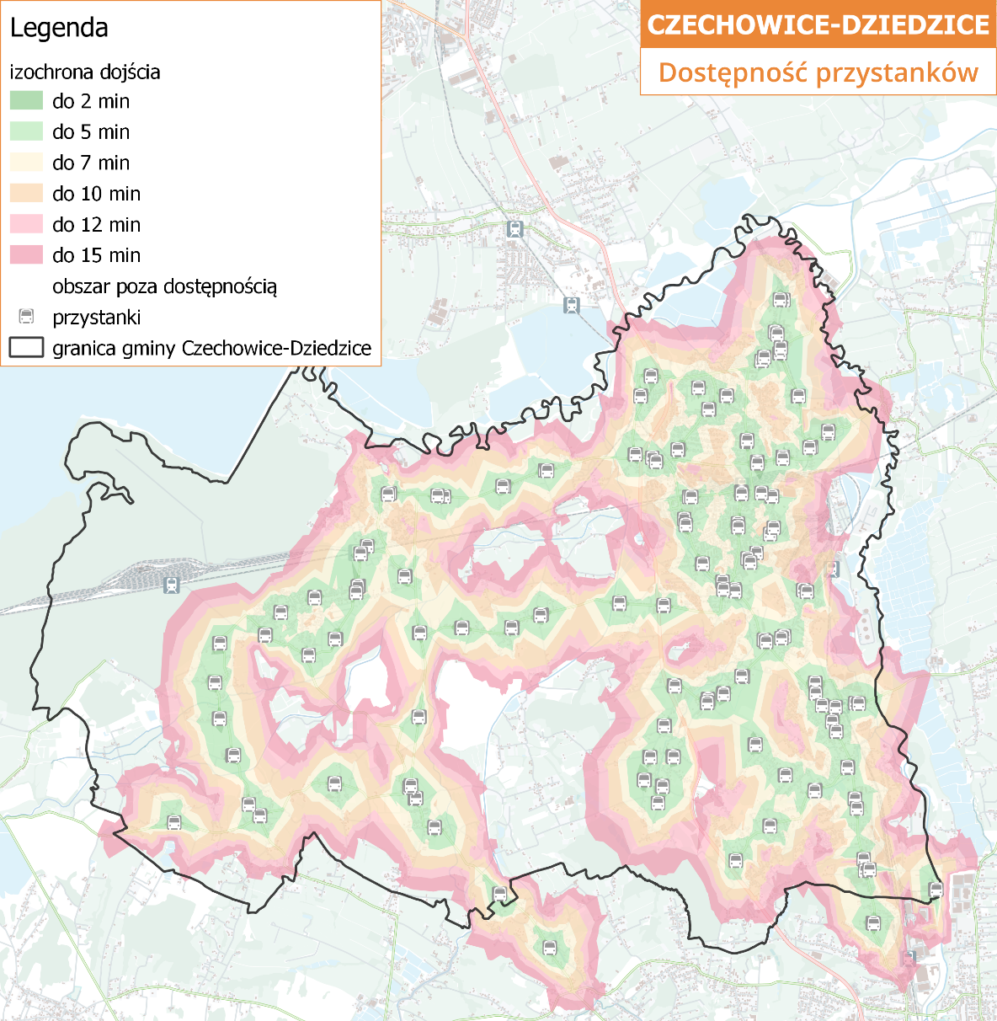
Rys. 9.1 Lokalizacja i zasięg obsługi przystanków w Gminie Czechowice-Dziedzice
źródło: opracowanie własne

Gwarantowana dostępność miejskiego transportu publicznego w czasie
Realizowanie przewozów o charakterze użyteczności publicznej planowane jest na obszarze Gminy Czechowice-Dziedzice, z którymi Gmina Czechowice-Dziedzice będzie posiadała porozumienia w sprawie wspólnej organizacji publicznego transportu zbiorowego.

Gmina Czechowice-Dziedzice realizując zrównoważoną politykę transportową gwarantuje na obecnie obsługiwanych ciągach komunikacyjnych optymalną liczbę połączeń komunikacji miejskiej, zgodnie z poniższą kategoryzacją:
Tab. 9.1 Kategoryzacja odcinków sieci komunikacyjnej Czechowic-Dziedzic
źródło: opracowanie własne
Stopień intensywności podaży połączeń zależeć będzie od typu dnia – ze względu na tygodniową zmienność wielkości potoków pasażerskich. Minimalna liczba połączeń na wybranych odcinkach sieci komunikacyjnej została określona w Tab. 9.1.
Podane w tabeli wartości wyznaczają minimalny, gwarantowany przez samorząd poziom usług o charakterze użyteczności publicznej w komunikacji miejskiej w poszczególnych porach dnia. Organizator transportu ma możliwość decydowania o zastosowaniu większej niż wskazanej częstotliwości kursowania publicznego transportu zbiorowego i zamawianiu dodatkowych kursów, gdy występować będzie zwiększone zapotrzebowanie na usługi przewozowe, nadmierne napełnienia pojazdów albo w wyniku działań marketingowych podwyższających jakość obsługi mieszkańców w celu zachęcenia do korzystania z transportu publicznego.
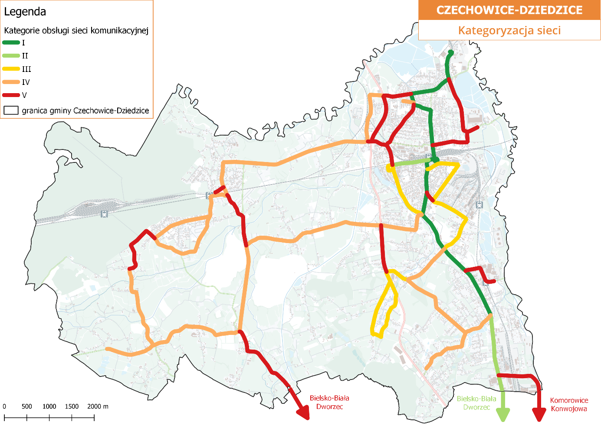
Rys. 9.2 Kategoryzacja obsługi sieci komunikacyjnej (dotyczy aktualnie obsługiwanych odcinków)
źródło: opracowanie własne
W przypadku Czechowic-Dziedzic, ogromny wpływ na układ komunikacyjny ma lokalizacja kopalni węgla kamiennego „PG Silesia”, która jest zlokalizowana na terenie Gminy, a także bliskość dużego regionalnego ośrodka przemysłowego, jakim jest Bielsko-Biała. Z powodu dużych potoków pasażerskich istotne są połączenia pozwalające mieszkańcom Gminy na swobodny dojazd komunikacją miejską do tych miejsc.
Połączenia obsługujące odcinek Kopalnia PG Silesia – Czechowice Dziedzice – Bielsko Biała należy projektować w taki sposób, aby interwały stanowiły dzielniki liczby 60 (5, 10, 15, 20, 30, 60) i były dostosowane do pory dnia. Umożliwi to pasażerom łatwe zapamiętywanie końcówek godzin odjazdów. Dodatkowo zapewniona będzie synchronizacja godzin odjazdów na wspólnych odcinkach tras, co przełoży się na wyższe, wspólne częstotliwości kursowania. Połączenia z innymi miejscowościami Gminy Czechowice-Dziedzice, przy znacznie niższych potokach pasażerskich, wymagają natomiast umożliwienia przede wszystkim dojazdów do szkół i zakładów pracy.

W przypadku rozpoczęcia przewozów na ciągach komunikacyjnych niewskazanych na Rys. 9.2, możliwy jest wybór dowolnej kategorii standardów obsługi. Zaprzestanie obsługi komunikacyjnej danego ciągu dopuszczalne jest wyłącznie w uzasadnionych sytuacjach, w szczególności takich jak m.in. przetrasowanie przewozów na ciąg alternatywny, zmiana lokalizacji lub funkcjonalności generatorów ruchu, zmiana porozumienia międzygminnego.

W przypadku możliwości uznania przewozów organizowanych przez Gminę Czechowice-Dziedzice za gminne przewozy pasażerskie niebędące komunikacją miejską dopuszcza się, że Gmina organizować będzie gminne przewozy pasażerskie. W kolejnej tabeli zestawiono wykaz linii komunikacyjnych w przypadku organizacji gminnych przewozów pasażerskich niebędących komunikacją miejską.
Tab. 9.2 Sieć komunikacyjna, na której planowane jest wykonywanie przewozów o charakterze użyteczności publicznej w przypadku organizowania gminnych przewozów pasażerskich niebędących komunikacją miejską
Nazwa linii | Trasa podstawowa i trasy dodatkowe | Uwagi
1 | Czechowice-Dziedzice Dworzec - Miliardowice Powstańców Śląskich
1s | Czechowice-Dziedzice Silesia –Zabrzeg – Ligota – Czechowice-Dziedzice-Dworzec
2 | (wybrane kursy Czechowice-Dziedzice Silesia) – Czechowice-Dziedzice-Dworzec – Świerkowice Pętla
3 | Czechowice-Dziedzice Silesia – Czechowice-Dziedzice Górne
4 | Czechowice-Dziedzice-Dworzec – Czechowice-Dziedzice Górne
5 | Czechowice-Dziedzice Silesia – Bielsko-Biała Konwojowa/Marbet
6 | Bronów Pętla – Ligota –Czechowice-Dziedzice-Dworzec
VII | Czechowice-Dziedzice Silesia –– Bielsko-Biała | Organizacja linii na obszarze Bielska-Białej po zawarciu stosownego porozumienia
8 | (wybrane kursy: Kaniowska/ZPM – Górnicza) – Czechowice-Dziedzice Silesia – Ligota – Zabrzeg – Ligota Powstańców Śląskich
9 | Czechowice-Dziedzice Dworzec – Czechowice-Dziedzice Silesia
X | (wybrane kursy: Czechowice-Dziedzice Dworzec)– Zabrzeg – Ligota – Bronów– Ligota – Mazańcowice – Bielsko-Biała | Organizacja linii na obszarze Bielska-Białej po zawarciu stosownego porozumienia
11 | Czechowice-Dziedzice Silesia – Goczałkowice-Zdrój – Pszczyna | Organizacja linii po zawarciu stosownego porozumienia z Gminą Goczałkowice-Zdrój oraz Gminą Pszczyna
C | Czechowice-Dziedzice Silesia – Czechowice-Dziedzice Multispedytor
źródło: Opracowanie własne
Planowana sieć komunikacyjna Gminy Czechowice-Dziedzice, jeśli będzie organizowana w ramach gminnych przewozów pasażerskich niebędących komunikacją miejską, wraz z zaznaczeniem lokalizacji planowanych zintegrowanych węzłów przesiadkowych, została zaprezentowana na Rys. 9.3.
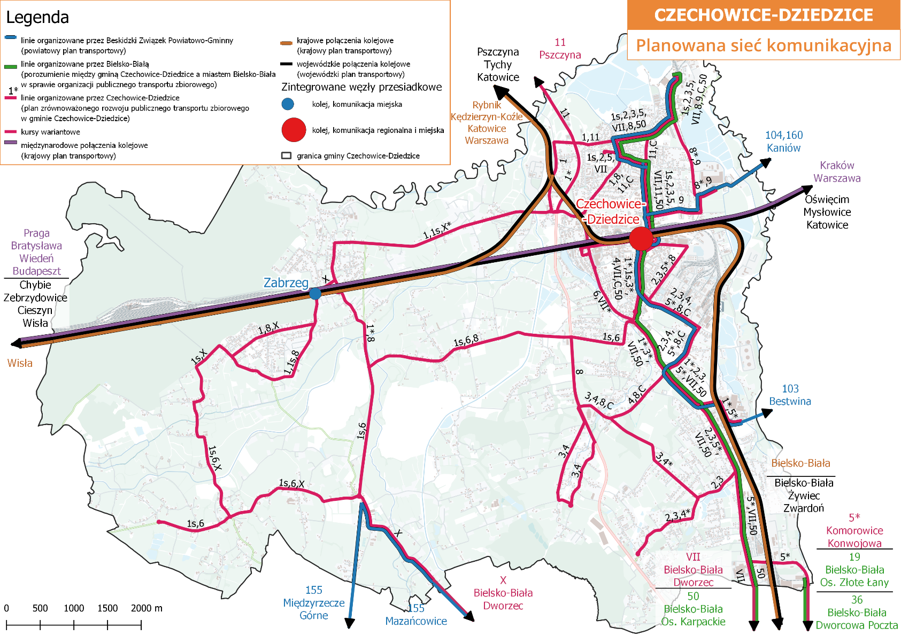
Rys. 9.3 Sieć komunikacyjna, na której planowane jest wykonywanie przewozów o charakterze użyteczności publicznej w przypadku organizowania gminnych przewozów pasażerskich niebędących komunikacją miejską
źródło: Opracowanie własne

Punktualność kursowania
Dla przewozów o charakterze użyteczności publicznej organizowanych przez Gminę Czechowice – Dziedzice należy przyjąć:
- odjazd punktualny autobusu – odjazd nie później niż 3 minuty i nie wcześniej niż 1 minuta w stosunku do czasu ustalonego w rozkładzie jazdy (z wyjątkiem sytuacji niezależnych od przewoźnika – np. zator na drodze),
- odjazd niepunktualny autobusu – spóźnienie większe niż 3 minuty, ale mniejsze niż 30 minut od czasu ustalonego w rozkładzie jazdy lub mniejsze niż interwał wynikający z częstotliwości kursowania linii,
- za odjazd niezrealizowany rozumie się każdy pozostały odjazd nieokreślony jako punktualny lub niepunktualny.
W przypadku odwołania kursu (np. w przypadku awarii pojazdu) należy zapewnić pojazd zastępczy. Na linii o kategorii I autobus rezerwowy należy podstawić niezwłocznie, natomiast w przypadku pozostałych linii w czasie nie dłuższym niż 20 minut od zaistnienia przyczyny.

W celu dostosowania czasów przejazdu komunikacji miejskiej do sytuacji ruchowej na terenie miasta oraz zlikwidowania odjazdów z przystanków przed rozkładową godziną odjazdu należy cyklicznie, minimum raz w roku, przeprowadzać kontrolę punktualności. Wskaźniki punktualności, będące wynikami kontroli, umożliwią dostosowanie rozkładów jazdy do rzeczywistej sytuacji w mieście, co przełoży się na poprawę punktualności.

Dostępność ekonomiczna – opłaty za przejazd
Dostępność biletów jednorazowych w komunikacji miejskiej w Czechowicach-Dziedzicach jest dobra. Bilety jednorazowe i okresowe można nabyć w Punkcie Sprzedaży Biletów na ul. Towarowej 128 (Plac autobusowy). Bilety jednorazowe można również nabyć w punktach handlowych na terenie Czechowic-Dziedzic i sołectw Ligoty, Bronowa, Miliardowic oraz u kierowców w autobusach. Bilety można nabyć również za pomocą aplikacji moBilet, a także od początku września 2019 roku z wykorzystaniem aplikacji mPay i zbiletem.pl (zakup biletów jednorazowych i tygodniowych). ,
Punkty sprzedaży wszystkich rodzajów biletów powinny być zlokalizowane co najmniej na terenie obszarów z największym popytem efektywnym na podróże komunikacją miejską, tj. Kopalnia PG Silesia, ul. Legionów/Łukasiewicza oraz na dzielnicy Czechowice Górne. Obecnie prowadzona sprzedaż biletów w autobusach jest wyłącznie za gotówkę. Płatność kartami płatniczymi jest możliwa tylko w punkcie sprzedaży biletów na Dworcu Autobusowym. Rekomendowane jest wykorzystanie doświadczeń innych miast związanych z coraz bardziej popularnymi kanałami dystrybucji, tj. kasownikami wielofunkcyjnymi w pojazdach lub stacjonarnymi automatami biletowymi w miejscach o największym popycie efektywnym. Umożliwiłoby to każdemu z pasażerów na wygodne uiszczenie opłaty za przejazd. Dodatkowo powinno się wprowadzić dystrybucję biletów długookresowych przez aplikacje mobilne.
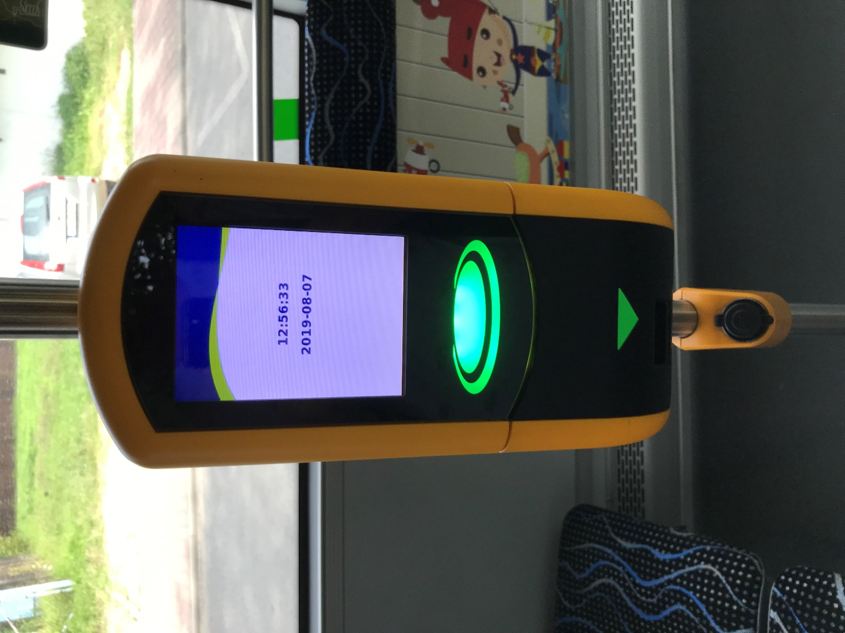
Rys. 9.4 Kasownik wielofunkcyjny dostosowany do płatności kartą płatniczą w autobusie PKM Czechowice-Dziedzice
źródło: zbiory własne
Bilet jednorazowy na I strefę
Cena biletu jednorazowego na I strefę w Czechowicach wynosi 3,00 zł. Zwiększanie ceny biletu jest niewskazane, gdyż będzie prowadziło do zmniejszenia liczby osób korzystających z komunikacji miejskiej.
Wśród miast o podobnej wielkości, cena biletu jednorazowego na I strefę w Czechowicach-Dziedzicach jest najwyższa. Ceny wahają się od 2,00zł do 3,00zł, z wyjątkiem Oleśnicy, gdzie wprowadzono komunikację bezpłatną.
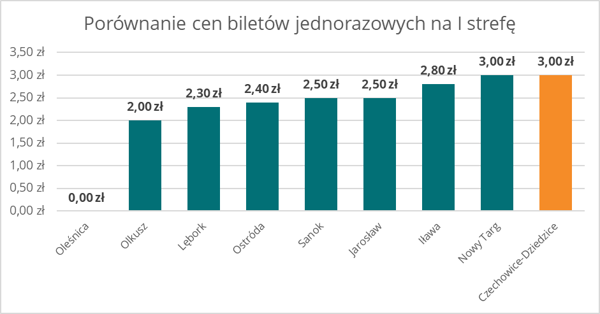
Rys. 9.5 Porównanie cen biletów jednorazowych na I strefę w miastach o podobnej liczbie ludności
źródło: opracowanie własne
Bilet jednorazowy na II strefę
Cena biletu jednorazowego na II strefę w Czechowicach wynosi 3,40 zł i na tle miast o podobnej wielkości plasuje się w środku stawki. Dla wygody pasażerów wskazane jest także zachowanie korelacji cenowej z biletami obowiązującymi w pojazdach MZK Bielsko-Biała. Ceny biletów w miastach o podobnej wielkości wahają się od 3,00 zł do 4,40 zł.
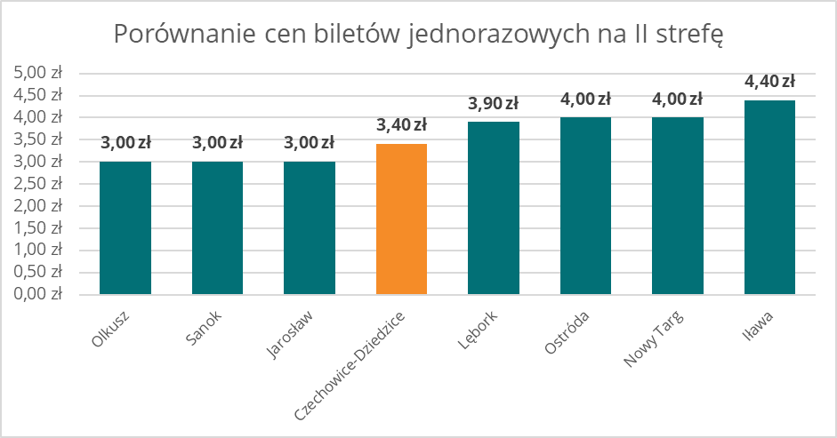
Rys. 9.6 Porównanie cen biletów jednorazowych na II strefę w miastach o podobnej liczbie ludności
źródło: opracowanie własne
Bilet okresowy (imienny, miesięczny / 30-dniowy) na I strefę
Dla potrzeb porównania przyjęto bilet okresowy imienny miesięczny lub 30-dniowy na I strefę. W Czechowicach-Dziedzicach współczynnik ceny biletu jednorazowego na I strefę do ceny biletu okresowego wynosi 27,3, jest to wartość zbliżona do kwot stosowanych w innych miastach.

Rys. 9.7 Współczynnik ceny biletu okresowego na I strefę do ceny biletu jednorazowego w miastach o podobnej liczbie ludności
źródło: opracowanie własne
Bilet okresowy (imienny, miesięczny / 30-dniowy) na II strefę
Dla potrzeb porównania przyjęto bilet okresowy imienny miesięczny lub 30-dniowy na II strefę. W Czechowicach-Dziedzicach współczynnik ceny biletu jednorazowego na I strefę do ceny biletu okresowego wynosi 26,5, jest to wartość zbliżona do kwot stosowanych w innych miastach.

* W Sanoku nie ma imiennego biletu okresowego na II strefę, zastosowano bilet okresowy na okaziciela na I i II strefę.
Rys. 9.8 Współczynnik ceny biletu okresowego na II strefę do ceny biletu jednorazowego w miastach o podobnej liczbie ludności
źródło: opracowanie własne

Gwarantowany komfort podróży rozumiany jako maksymalne napełnienie pojazdu
Wskaźniki komfortu podróży należy przyjąć jako stopień zapełnienia pojazdu nie większy niż 75% zajętych wszystkich miejsc przewidzianych przez producenta. Po przekroczeniu napełnień granicznych danego rodzaju środka transportu należy zastosować bardziej pojemny bądź dodatkowy pojazd. Notoryczne przekraczanie dopuszczalnego stopnia wykorzystania podaży miejsc może również stanowić przesłankę do podniesienia częstotliwości kursowania linii komunikacyjnej.

Gwarantowany komfort podróży rozumiany jako wymagane wyposażenie pojazdów
Znaczący wpływ na stan transportu publicznego ma użytkowany tabor. Powinien on być systematycznie wymieniany w oparciu o pojazdy charakteryzujące się nowymi i przyjaznymi rozwiązaniami dla pasażerów. Flota komunikacji miejskiej w Czechowicach-Dziedzicach powinna wciąż składać z różnych typów pojazdów, różniących się między sobą długością. Taka polityka korzystnie wpłynie na zmniejszenie kosztów serwisowych i eksploatacyjnych. Należy przyjąć minimalny standard podróży środkami komunikacji zbiorowej w zakresie ich wyposażenia. Z racji specyfiki konstrukcji pojazdów autobusowych przyjęto podział ze względu na ich wewnętrzne wyposażenie. Przyjęte minimalne standardy wyposażenia wnętrza pojazdów wynikają m.in. z obecnych trendów przewozowych obserwowanych przy zakupach nowego taboru w Polsce.
Tab. 9.3 Minimalne standardy wyposażenia pojazdów w publicznym transporcie zbiorowym
wyszczególnienie | Pojazd fabrycznie nowy wprowadzony po 2019 r. | Pojazd używany wprowadzony po 2019 r. | Pozostałe pojazdy
niska podłoga | x | x | x
rampa dla wózków | x | x
miejsce na wózek inwalidzki / dziecięcy | x | x | x
klimatyzacja w części pasażerskiej | x | x
tapicerka, siedzenia oraz podłoga powinny być wykonane z łatwych do czyszczenia materiałów i odpornych na wandalizm | x | x
elektroniczne wyświetlacze przednie z kierunkiem i oznaczeniem linii | x | x | x
elektroniczne wyświetlacze boczne z prawej strony pojazdu z kierunkiem i oznaczeniem linii | x | x | x
elektroniczne wyświetlacze boczne z numerem linii dla osób niedowidzących z prawej strony pojazdu, na wysokości wzroku za I drzwiami | x | x
elektroniczne wyświetlacze z tyłu pojazdu z oznaczeniem linii | x | x | x
elektroniczne wyświetlacze z tyłu pojazdu z pełną nazwą kierunku | x
elektroniczne tablice wewnętrzne (numer linii, kierunek, przystanek) | x | x | x
głosowe zapowiadanie przystanków | x | x
zewnętrzne zapowiadanie kierunku jazdy | x | x
system automatycznej kontroli punktualności z wyświetlaniem w Internecie położenia pojazdu | x | x | x
aktualny schemat sieci komunikacji miejskiej organizowanej przez Gminę Czechowice-Dziedzice | x | x | x
pojemniki na kolportaż rozkładów jazdy oraz innych informacji według jednolitego wzoru | x | x | x
źródło: opracowanie własne
Przy zakładanych minimalnych standardach wyposażenia przyjęto podział na pojazdy fabrycznie nowe, używane wprowadzane do służby po 2019 r. oraz pozostałe. W przypadku tych ostatnich należy w nich dokonać niewielkich, jednakże niezbędnych inwestycji z punktu widzenia zagwarantowania minimalnego standardu informacji pasażerskiej.

Dostępność transportu publicznego dla osób niepełnosprawnych
SKALA
1:50000
W ostatnich latach w całej Europie postępuje proces starzenia się populacji, a przez to zwiększanie się liczebności pasażerów mających problem ze sprawnym poruszaniem się. W związku z tym coraz większego znaczenia nabierają działania zmierzające w kierunku ułatwiania niepełnosprawnym i osobom o ograniczonej mobilności (małym dzieciom, osobom w podeszłym wieku) podróżowania komunikacją miejską. Grupa osób w wieku poprodukcyjnym – osób starszych, mających w większości problem ze sprawnym poruszaniem się, stanowi 20% ludności Gminy Czechowice-Dziedzice. Transport publiczny musi być otwarty na osoby niepełnosprawne i o ograniczonej mobilności, umożliwiać aktywizację tej grupy społecznej, jej rehabilitację społeczną, pomagać w przemieszczaniu się, zapewniać niezależność oraz możliwość udziału w życiu społecznym poprzez likwidację barier, jakie tworzą:
- autobusy z wysoką podłogą,
- przystanki z peronami niedostosowanymi do wysokości stopni w pojazdach,
- niedogodne drogi dojścia do przystanków,
- przejścia podziemne (tunele),
- przejścia nadziemne (kładki),
- parkowanie (w tym zastawianie chodników), szczególnie w centrum, czy przy urzędach i instytucjach,
- nieczytelne informacje przystankowe,
- nieczytelne oznakowanie pojazdów.
Odpowiedzialność władz samorządowych za organizację życia publicznego przejawiać się powinna w następujących działaniach prowadzących do likwidacji wyżej wymienionych barier:
- stosowanie podwyższonych peronów przystankowych dopasowanych do poziomu pierwszego stopnia w autobusach,
- likwidacja barier terenowych na trasach dróg dojścia pomiędzy przystankami a źródłami i celami podróży,
- unikanie budowania przejść podziemnych (tuneli) lub nadziemnych (kładek) w układzie drogowym miasta, ewentualne stosowanie ramp lub wind w miejscach kolizji pieszych z drogami tranzytowymi prowadzonymi przez obszar miasta,
- stosowanie obniżonych krawężników, azyle dla pieszych na środku dróg, innej faktury nawierzchni wyróżniającej je z przestrzeni chodnika i jezdni, dźwiękowe sygnalizacje świetlne, tabliczek dla osób niewidomych i niedowidzących informujących symbolicznie o układzie przejść przez jezdnię,
- tworzenie specjalnie wyznaczonych, bezpłatnych miejsc postojowych dla pojazdów uprawnionych,
- stosowanie większych czcionek na rozkładach przystankowych,
- stosowanie bocznych tablic elektronicznych pomiędzy I i II drzwiami po stronie prawej, kontrastowe kolory wyświetlaczy (np. biały),
- głosowe zapowiedzi w pojazdach.
Oprócz zapewnienia mobilności osobom niepełnosprawnym, do zadań własnych samorządów należy także zapewnienie mobilności osobom nieposiadającym własnego środka transportu, osobom starszym (grupa poprodukcyjna – emeryci oraz renciści), matkom z małymi dziećmi oraz dzieciom i młodzieży szkolnej. Wobec tych grup też należy wprowadzać udogodnienia likwidujące bariery utrudniające przemieszczanie się transportem publicznym na obszarze działania organizatora.
Kompleksowe podejście do problemu osób niepełnosprawnych polegające na likwidacji barier taborowych oraz infrastrukturalnych umożliwi im samodzielne funkcjonowanie w społeczeństwie. Usuwanie barier poruszania się oraz przeciwdziałanie wykluczeniu osób niepełnosprawnych jest jednym z najważniejszych działań w procesie modernizacji przestrzeni miejskiej oraz systemów transportowych, do którego zobowiązane są władze samorządowe wszystkich szczebli.

Dostosowanie taboru dla osób niepełnosprawnych
Obecnie w komunikacji miejskiej w Czechowicach-Dziedzicach niemal wszystkie pojazdy są dostosowane do przewozu osób niepełnosprawnych – niskopodłogowe. Jedynym wyjątkiem jest bus Iveco Daily 50C15 (nie jest obecnie wykorzystywany do usług publicznego transportu zbiorowego), który jest wysokopodłogowy.
Oprócz stosowania pojazdów z obniżonym poziomem podłogi w autobusach, zaleca się stosować także inne usprawnienia ułatwiające niepełnosprawnym korzystanie z transportu miejskiego, takie jak:
- czytelne oznakowanie na zewnątrz i wewnątrz pojazdów, w tym dodatkowe boczne za I drzwiami na wysokości wzroku,
- w nowych autobusach głosowa i elektroniczna zapowiedź kolejnego przystanku w pojeździe,
- zewnętrzne informacje głosowe podające numer linii i kierunek jazdy,
- oznakowane i wydzielone miejsca w autobusie dla osób niepełnosprawnych, w tym miejsce na wózek inwalidzki lub wózek dziecięcy, wraz z dostępem do przycisków sygnalizacyjnych,
- przyklęk w autobusach, uruchamiany przez kierowcę, by ułatwić wejście osobom niepełnosprawnym na wózkach inwalidzkich lub z wózkami dziecięcymi - jako obowiązujący standard,
- przyciski sygnalizacyjne opisane alfabetem Braille’a.
PKM Czechowice-Dziedzice stopniowo odmładza flotę, która charakteryzuje się niskopodłogowością na poziomie 95%, zaś 35% taboru jest w wieku poniżej 2 lat. Planowana wymiana taboru ma zwiększyć dostęp do pojazdów bardziej komfortowych, klimatyzowanych, dostosowanych do potrzeb osób o ograniczonej mobilności. Zakłada się, że wszystkie nowe pojazdy będą niskopodłogowe (w przypadku pojazdów klasy mini – niskowejściowe).
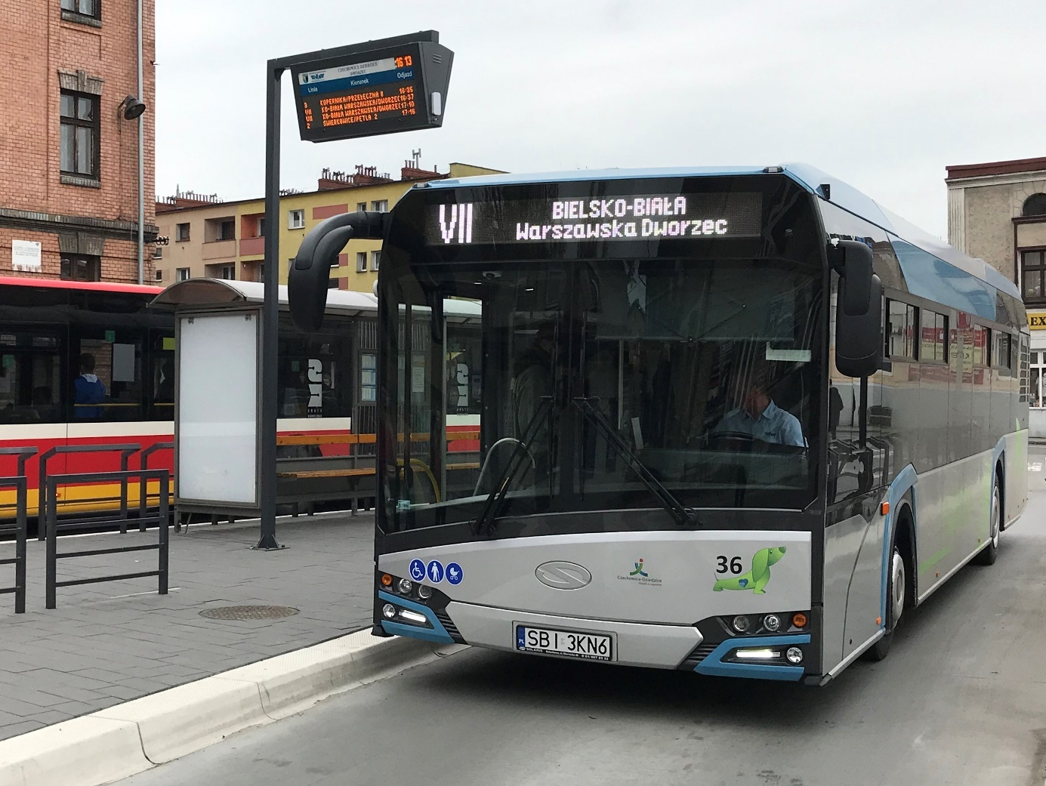
Rys. 9.9 W pełni niskopodłogowy hybrydowy autobus typu maxi wprowadzony do eksploatacji w 2018 r.
źródło: zbiory własne

Dostosowanie infrastruktury dla osób niepełnosprawnych i ograniczonej mobilności
Dla umożliwienia osobom niepełnosprawnym i o ograniczonej mobilności samodzielnego korzystania z usług transportu publicznego należy sukcesywnie dążyć do całkowitej likwidacji barier infrastrukturalnych poprzez przestrzeganie stosowanych w Czechowicach-Dziedzicach poniższych zasad przy projektowaniu, budowie i przebudowie infrastruktury komunikacyjnej:
- obniżanie krawężników na przejściach dla pieszych maksymalnie do poziomu jezdni,
- skracanie przejścia przez szerokie ulice poprzez wydzielanie azyli dla pieszych,
- lokalizacje nowych przystanków jak najbliżej źródeł i celów podróży,
- wyrównanie poziomu peronów przystankowych z pierwszym stopniem podłogi w autobusie.
- 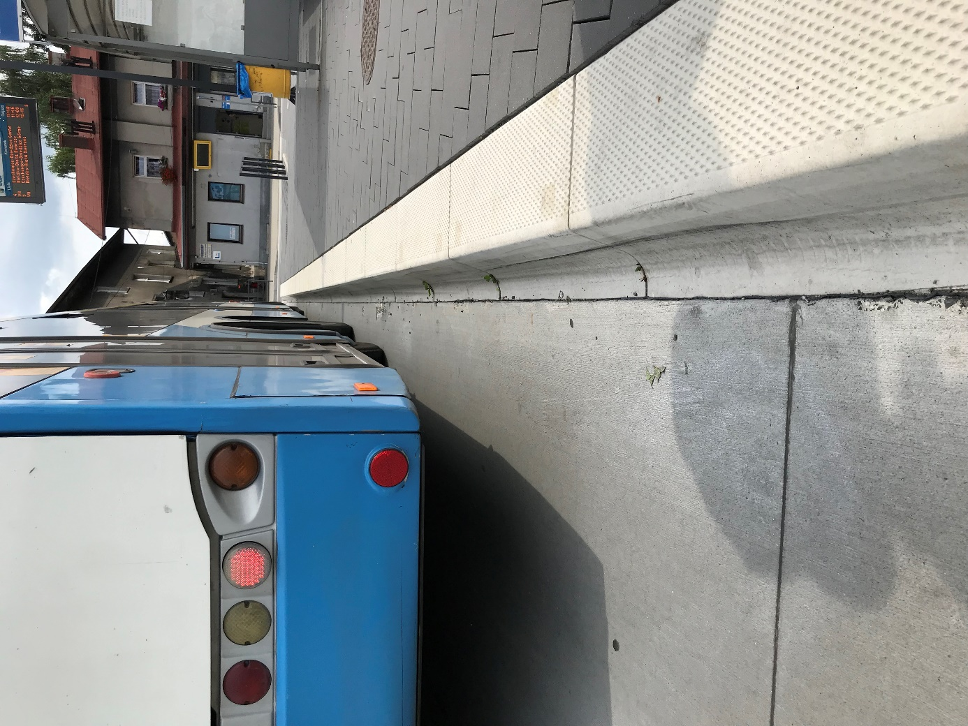
Rys. 9.10 Wyrównanie wysokości krawędzi peronowej z pierwszymi drzwiami autobusu
źródło: opracowanie własne
Zasady te powinny obowiązywać jako obligatoryjne do stosowania przy każdej modernizacji i przebudowie infrastruktury drogowej. W pierwszej kolejności należy dążyć do dostosowania infrastruktury przystankowej w najbardziej atrakcyjnych lokalizacjach:
- w centrum miasta,
- przy urzędach i instytucjach,
- przy ośrodkach kulturalno-oświatowych,
- przy szkołach,
- przy centrach handlowych,
- przy szpitalach, przychodniach i pozostałych ośrodkach zdrowia,
- przy cmentarzach,
- na ważniejszych pętlach autobusowych.
Poniżej przedstawiono przykłady dobrych praktyk kształtowania elementów infrastruktury przystankowej w zakresie dostosowywania ich do potrzeb niepełnosprawnych. Dla zachowania niewielkiej odległości, umożliwiającej bezpośredni wjazd wózka z peronu do autobusu, niezwykle ważne jest właściwe ukształtowanie krawędzi peronowej. Wyznaczone standardy peronu przystankowego powinny mieć zagwarantowaną realizację przy każdej kolejnej inwestycji.
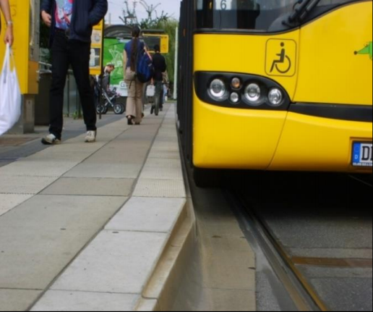
Rys. 9.11 Zalecane ukształtowanie podniesionej krawędzi peronowej
źródło: zbiory własne
Specjalne ukształtowanie krawędzi peronowej pozwala na zatrzymanie autobusu na całej jego długości w równej odległości od tej krawędzi. Maksymalna dopuszczalna różnica pomiędzy peronem przystankowym a pierwszym stopniem autobusu nie powinna przekraczać 6 cm w pionie oraz 5 cm w poziomie. Dodatkowo należy wyznaczać strefy bezpieczeństwa na chodnikach przystanków autobusowych poprzez wyłożenie w odpowiedniej odległości (min. 25 cm) od krawężnika kostek o odmiennej fakturze lub płytek z wypustkami w odmiennym kolorze.
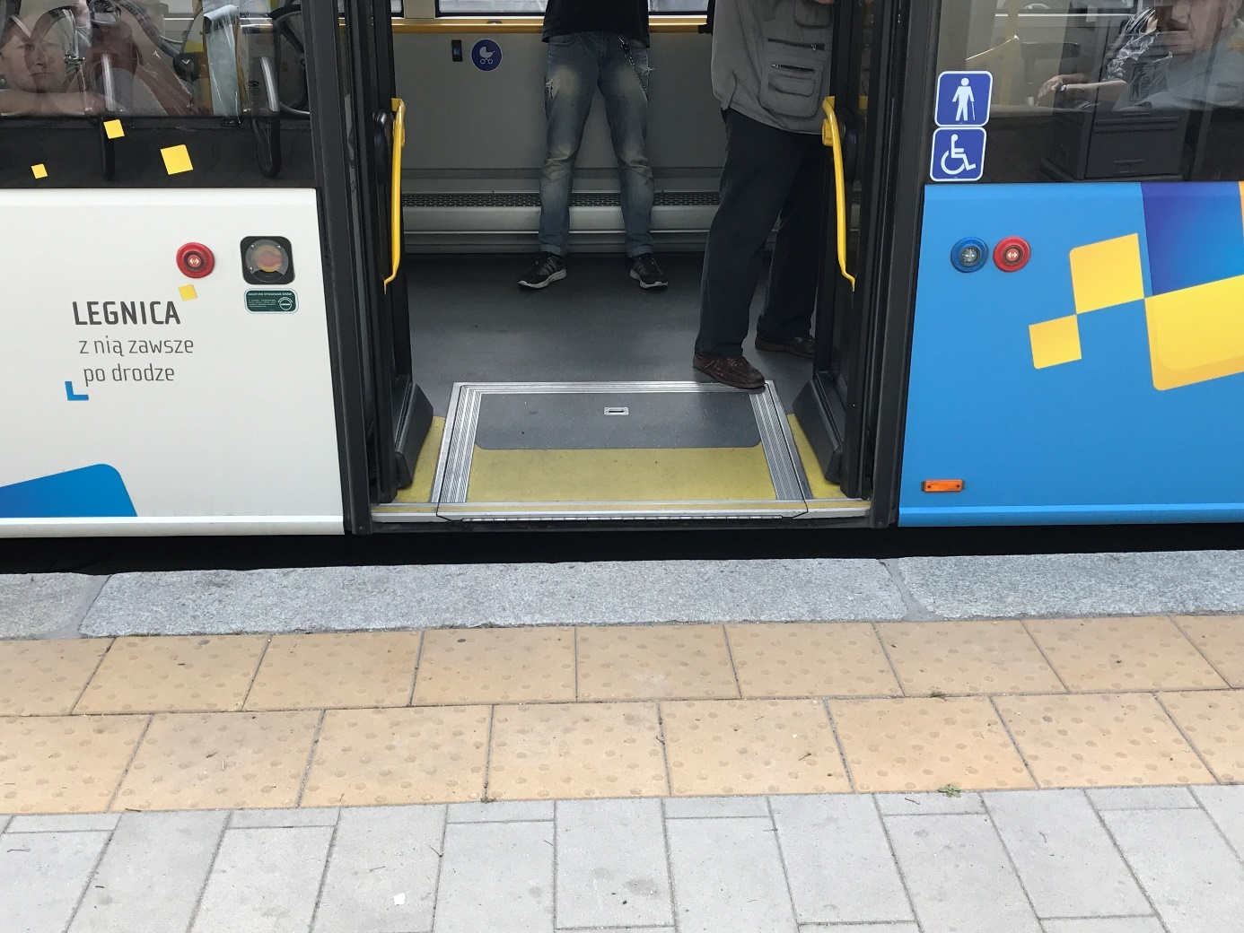
Rys. 9.12 Zminimalizowana przerwa między peronem przystankowym a autobusem
źródło: opracowanie własne
Dodatkowym ułatwieniem dla osób niepełnosprawnych jest faktura peronu przystankowego, która naprowadza osoby niedowidzące dokładnie na drzwi autobusu, przeznaczone do wsiadania. Wymaga to jednak stałego zatrzymywania się kierowców w określonym miejscu, tak aby niezależnie od pojazdu drzwi znajdowały się przy nawierzchni naprowadzającej.

Standard w zakresie ochrony środowiska
Od maja 2004 r., kiedy Polska została członkiem Unii Europejskiej, zobowiązała się m.in. do wypełniania jej wymogów prawnych, szczególnie tych z zakresu ochrony środowiska. Wskazuje to art. 5 Konstytucji Rzeczypospolitej Polskiej: Rzeczpospolita Polska (…) zapewnia ochronę środowiska kierując się zasadą zrównoważonego rozwoju. Zrównoważony rozwój jest fundamentem, na którym powinny opierać się krajowe i lokalne dokumenty strategiczne w odniesieniu do wszelkich dziedzin społecznych i gospodarczych, funkcjonowania kraju i jego poszczególnych regionów. Dotyczy to szczególnie miast, w których poprawienie stanu środowiska naturalnego wpłynie znacząco na polepszenie warunków życia ich mieszkańców, co w konsekwencji spowoduje, że miasta w dłuższej perspektywie pozostaną miejscami zamieszkania, nauki, pracy i odpoczynku, postępu społecznego, wzrostu, innowacji oraz rozwoju.

Dlatego, oprócz stosowania pojazdów z ekologicznymi lub bezemisyjnymi silnikami, należy preferować niskoemisyjne sposoby poruszania się, takie jak np. komunikacja miejska, skutery, motorowery, a także bez emisyjne – rower, podróże piesze.

Polityka zrównoważonego rozwoju i zwiększanie udziału transportu publicznego w ruchu miejskim jako najważniejsze działanie poprawy stanu środowiska naturalnego miast
Transport jest jednym z najważniejszych czynników determinujących rozwój miast, ze względu na jego negatywne oddziaływanie na środowisko naturalne stanowi znaczącą uciążliwość życia dla mieszkańców. Utrzymanie wysokiego udziału transportu zbiorowego w liczbie podróży zmotoryzowanych w mieście wpływa w największym stopniu na ograniczenie zanieczyszczeń emitowanych do środowiska przez ruch pojazdów. Przy założeniu, że pojedynczym autobusem może podróżować jednorazowo 60-80 osób, natomiast w jednym samochodzie podróżuje w relacji dom-praca średnio 1,5 osoby, zauważyć można, że na jeden autobus przypada aż 40-50 aut. O tyle samochodów można teoretycznie zmniejszyć ruch do miejsc pracy czy też do centrum miasta, co wprost przekłada się na obniżenie emisji spalin i jest najbardziej efektywnym działaniem ochrony środowiska w mieście.
Najważniejszym działaniem władz miejskich powinno być wprowadzanie różnego rodzaju zachęt i priorytetów dla transportu publicznego oraz przemyślanych ograniczeń dla transportu indywidualnego, żeby jak największa liczba podróżnych decydowała się na korzystanie z komunikacji miejskiej.
Zrównoważony rozwój, to kształtowanie transportu miejskiego w sposób minimalizujący jego negatywny wpływ na środowisko i mieszkańców. Skuteczne wdrażanie zrównoważonego rozwoju polega na wspieraniu działań ograniczających zapotrzebowanie na transport poprzez odpowiednią politykę przestrzenną, rozwój nowych technologii oraz promowanie publicznego transportu zbiorowego.
Zalecane w planie kierunki działań promujących transport zbiorowy wynikające z polityki zrównoważonego rozwoju to:
- wprowadzanie przywilejów w ruchu dla autobusów komunikacji miejskiej,
- ograniczanie ruchu pojazdów indywidualnych w ścisłym centrum poprzez tworzenie:
- stref ruchu uspokojonego,
- ciągów pieszo-jezdnych,
- ciągów pieszych na drogach wyłączonych z ruchu pojazdów silnikowych,
- ograniczanie liczby miejsc parkingowych w ścisłym centrum wraz z utworzeniem stopniowym rozszerzaniem granic strefy płatnego parkowania, której zasady funkcjonowania powinny prowadzić do uzyskania wysokiego poziomu rotacji na miejscach postojowych oraz skłaniać do częstszego wybierania autobusu komunikacji miejskiej.
Działania te przynoszą oczekiwany efekt środowiskowy, dodatkowo wpływają na wzrost atrakcyjność życia w mieście.
Zagospodarowanie przestrzenne miasta oraz układ drogowy determinują kształt systemu transportowego. Należy więc wiązać wszelkie działania przestrzenne, gospodarcze i społeczne w mieście konfrontując je z rygorami ochrony środowiska. Dla odpowiedniego kształtowania różnych sfer rozwoju miasta należy weryfikować ich zgodność z zasadą zrównoważonego rozwoju transportu oraz z założeniami planu. W szczególności dotyczy to zagadnień związanych z:
- polityką przestrzenną – poprzez kształtowanie zagospodarowania terenu pozwalającego na ograniczanie zapotrzebowania na transport (wielofunkcyjność osiedli miejskich),
- polityką gospodarczą – rozwój poszczególnych gałęzi gospodarki niepowodujących uciążliwości w sieci transportu drogowego, lokowanie działalności gospodarczej wymagającej obsługi transportowej w pobliżu sieci kolejowej (w zasięgu obsługi stacji i przystanków),
- polityką społeczną – kreowanie nowych zachowań komunikacyjnych mieszkańców (zachęcanie do korzystania z komunikacji miejskiej oraz do korzystania z bezsilnikowych środków transportu).
Celem działań polityki zrównoważonego rozwoju powinno być zwiększenie udziału komunikacji miejskiej w podróżach niepieszych do poziomu przynajmniej 33% w ogólnym podziale zadań przewozowych (z wyłączeniem komunikacji rowerowej).

Wymogi stosowania ekologicznych napędów w pojazdach komunikacji miejskiej
Jednym z elementów ochrony środowiska jest utrzymanie wysokiego udziału taboru komunikacji miejskiej wyposażonego w niskoemisyjne silniki, które spełniać będą aktualnie obowiązujące rygorystyczne normy ekologiczne. Nowoczesne silniki spalinowe, które spełniają co najmniej wymogi normy Euro 6, charakteryzują się obecnie niską emisją. Coraz popularniejsze stają się pojazdy z napędem hybrydowym, a także elektrycznym. Równolegle rozwijane są technologie z wykorzystaniem ogniw wodorowych.
W przypadku zakupu taboru używanego, eksploatowanego głównie w okresach szczytowych, dopuszcza się autobusy niespełniające wyżej opisanych wymogów czystości spalin, jednak powinny one spełniać co najmniej normy Euro 5.
Uwzględniając znaczny koszt wymiany taboru, należy przyjąć, że w ramach służb całodziennych oraz w dni wolne od pracy powinien być eksploatowany nowy, ekologiczny tabor, natomiast starszy tabor w ograniczonym zakresie – służby szczytowe, jednozmianowe, rezerwa.
Podsumowując, w przypadku zakupu fabrycznie nowych pojazdów komunikacji miejskiej wymaga się, aby spełniały wymogi czystości spalin normy Euro 6 lub były pojazdami zasilanymi paliwami alternatywnymi lub energią elektryczną.

Ruch rowerowy i pieszy
Dzięki zmianie podejścia do ruchu w mieście i wzrostu znaczenia zrównoważonej mobilności miejskiej coraz większą uwagę poświęca się ruchowi rowerowemu i pieszemu, jako najbardziej naturalnym formom przemieszczania się. Odpowiednie kreowanie ruchu w mieście wspomaga pieszych i rowerzystów, co przekłada się na zmniejszenie liczby wykorzystywanych samochodów. W niektórych przypadkach podróże piesze i rowerowe będą korzystniejsze nawet od transportu zbiorowego, co może przełożyć się na niewielki spadek napełnień w pojazdach komunikacji zbiorowej.
Rozwój ruchu rowerowego, do poziomu powyżej 5% udziału, w ruchu wewnątrzmiejskim wymaga stworzenia systemu tras rowerowych pozwalających na wygodne i bezpieczne poruszanie się po mieście. Dodatkowe rozwiązania, to budowa parkingów rowerowych, szczególnie w aspekcie koordynacji z komunikacją miejską – parkingi Bike & Ride, stworzenie systemu ogólnodostępnych rowerów miejskich oraz możliwości przewozu rowerów środkami komunikacji miejskiej. Wskazane jest, aby za planowanie i koordynację wszystkich działań związanych z rozwojem systemu komunikacji rowerowej był odpowiedzialny tzw. oficer rowerowy. Zaletą działań prorowerowych jest niski koszt wdrażania i ich stosunkowo duża efektywność.
Oprócz ruchu rowerowego, ważnym elementem systemu transportowego miasta jest ruch pieszy, który w powiązaniu ze sprawną komunikacją miejską, szczególnie w centralnych częściach miasta, jest alternatywą dla przemieszczania się samochodem osobowym. Zalecane działania promocji ruchu pieszego to:
- likwidacja barier w przekraczaniu ciągów komunikacyjnych,
- optymalizacja cykli sygnalizacji świetlnych – skracanie czasu oczekiwania na możliwość legalnego przekroczenia jezdni,
- tworzenie dogodnych, najkrótszych dróg dla pieszych oddzielonych od uciążliwości ruchu miejskiego,
- tworzenie atrakcyjnego otoczenia wzdłuż ciągów pieszych (w szczególności zielonych ciągów pieszych),
- ograniczanie zajmowania przestrzeni pod parkingi wzdłuż ciągów pieszych,
- tworzenie ciągów pieszo-jezdnych bez wydzielonych jezdni dla aut, gdzie piesi posiadają pierwszeństwo w ruchu (zalecane połączone z rewitalizacją, zwiększeniem obszarów zielonych),
- lokalizacja dogodnych, powiązanych z ciągami pieszymi, przystanków komunikacji miejskiej.
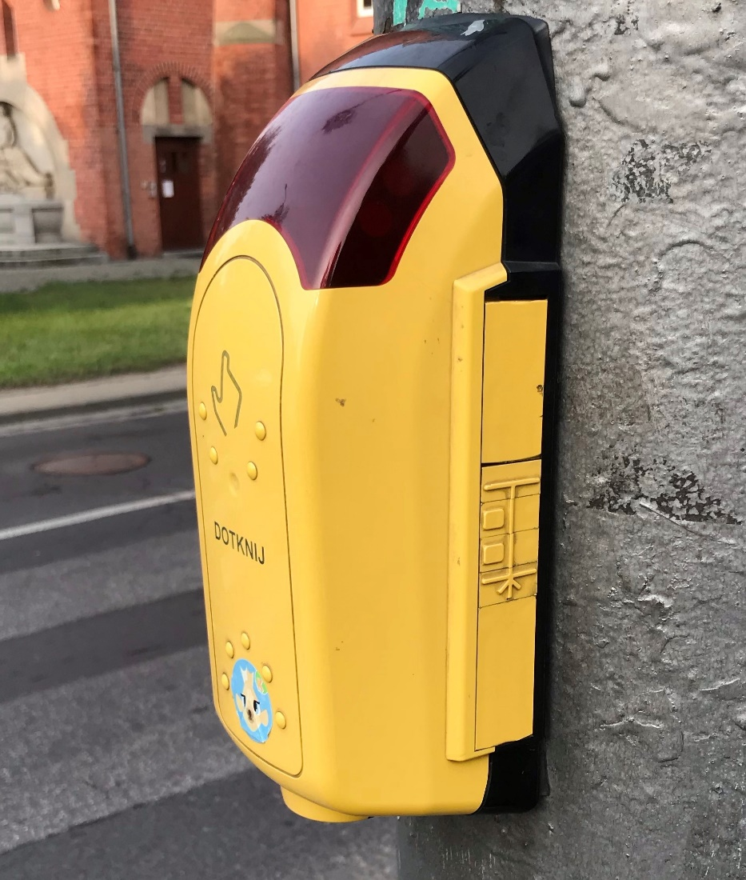
Rys. 9.13 Przykład sygnalizacji dla osób niewidomych i niedowidzących z wypukłą informacją o układzie przejścia dla pieszych (Wrocław)
źródło: opracowanie własne

Zestawienie obowiązujących standardów jakościowych usług transportowych
Organizacja i zarządzanie systemem transportowym, uwzględniające oczekiwania społeczne takie jak zapewnienie powszechnej dostępności do publicznego transportu zbiorowego, w tym również dla osób niepełnosprawnych i o ograniczonej mobilności, zapewnienie mobilności mieszkańcom przy jak najmniej uciążliwym oddziaływaniu na środowiskowo, wymagają precyzyjnego zdefiniowania, a następnie przestrzegania obowiązujących standardów jakościowych ustanowionych poprzez uchwalenie niniejszego planu:
- dostępność do usług transportowych poszczególnych rejonów Czechowic-Dziedzic, innych miejscowości na obszarze Gminy, zdefiniowano szczegółowo w punkcie 9.3 jako gwarantowaną minimalną liczbę połączeń w ciągu dnia,
- wskaźnik komfortu podróży zdefiniowano jako maksymalne, dopuszczalne napełnienie pojazdów wynoszące 75% pojemności określonej przez producenta pojazdu,
- za obowiązujący standard punktualności przyjęto przyspieszenie nie większe niż 1 minuta oraz opóźnienie nie większe niż 3 minuty (z uwzględnieniem odstępstw w przypadku działania siły wyższej),
- za obowiązujący standard dopasowania systemu transportowego do potrzeb osób niepełnosprawnych określono następujące zadania:
- przyjęcie zasady podwyższania poziomu peronów przystankowych wraz z zabudową właściwej krawędzi peronowej przy okazji przebudowy i modernizacji dróg oraz przystanków,
- stosowanie oznaczeń nawierzchni przystankowych dla ułatwienia orientacji osobom niedowidzącym przy okazji przebudowy i modernizacji dróg oraz przystanków,
- likwidacji innych barier utrudniających niepełnosprawnym dotarcie do przystanków,
- sukcesywna wymiana taboru na nowy elektryczny, zasilany paliwami alternatywnymi lub konwencjonalnymi spełniającymi wymogi normy Euro 6.
Pogorszenie standardów powyżej zdefiniowanego poziomu gwarantowanego wymaga wprowadzenia zmian do niniejszego planu oraz przyjęcia tych zmian uchwałą Rady Miejskiej Czechowic-Dziedzic.

Zasady organizacji rynku przewozów w transporcie publicznym

Aspekty prawne zarządzania transportem publicznym
Podstawowym aktem prawnym, regulującym transport publiczny, jest Ustawa z dnia 16 grudnia 2010 r. o publicznym transporcie zbiorowym (tekst jednolity: Dz.U. 2018 poz. 2016 z późn. zm.), która określa zasady organizacji oraz funkcjonowania transportu publicznego rozumianego jako regularny przewóz osób (powszechnie dostępny) wykonywany według określonego, upublicznionego rozkładu jazdy. Innymi aktami prawnymi regulującymi możliwości wykonywania przewozu osób przez przewoźnika lub operatora transportu publicznego są:
- Ustawa z dnia 18 sierpnia 2011 r. o bezpieczeństwie morskim (tekst jednolity: Dz.U. 2019 poz. 1452 z późn. zm.),
- Ustawa z dnia 21 grudnia 2000 r. o żegludze śródlądowej (tekst jednolity: Dz.U. 2017 poz. 2128 z późn. zm.),
- Ustawa z dnia 6 września 2001 r. o transporcie drogowym (tekst jednolity: Dz.U. 2019 poz. 58 z późn. zm.),
- Ustawa z dnia 28 marca 2003 r. o transporcie kolejowym (tekst jednolity: Dz.U. 2019 poz. 710 z późn. zm.),
- Ustawa z dnia 6 marca 2018 r. - Prawo przedsiębiorców (tekst jednolity: Dz.U. 2019 poz. 1292 z późn. zm.),
- Ustawa z dnia 18 września 2001 r. – Kodeks morski (tekst jednolity: Dz.U. 2018 poz. 2175
z późn. zm.).
Podstawowymi podmiotami kształtującymi transport publiczny w danym regionie są:
- organizator – tzn. właściwa jednostka samorządu terytorialnego albo minister właściwy do spraw transportu, zapewniająca funkcjonowanie publicznego transportu zbiorowego na tym obszarze,
- operator – samorządowy zakład budżetowy lub przedsiębiorca posiadający niezbędne zezwolenia do prowadzenia regularnego przewozu osób, który zawarł z organizatorem publicznego transportu zbiorowego umowę o świadczenie usług w zakresie publicznego transportu zbiorowego na linii komunikacyjnej. Operator świadczy przewozy o charakterze użyteczności publicznej, czyli powszechnie dostępny transport osób wykonywany w sposób nieprzerwany, a który ma na celu zaspokojenie lokalnych potrzeb przewozowych,
- przewoźnicy – przedsiębiorcy uprawnieni do prowadzenia działalności gospodarczej w zakresie przewozu osób na podstawie potwierdzenia zgłoszenia przewozu, a w transporcie kolejowym – na podstawie decyzji o przyznaniu otwartego dostępu (do wykonywania regularnego przewozu osób w transporcie kolejowym).
Organizatorem właściwym ze względu na obszar działania lub zasięg przewozów, jest:
- gmina:
- na linii komunikacyjnej albo sieci komunikacyjnej w gminnych przewozach pasażerskich,
- albo której powierzono zadanie organizacji publicznego transportu zbiorowego na mocy porozumienia między gminami – na linii komunikacyjnej albo sieci komunikacyjnej w gminnych przewozach pasażerskich, na obszarze gmin, które zawarły porozumienia,
- związek międzygminny na linii komunikacyjnej albo sieci komunikacyjnej w gminnych przewozach pasażerskich na obszarze gmin tworzących związek międzygminny,
- powiat:
- na linii komunikacyjnej albo sieci komunikacyjnej w powiatowych przewozach pasażerskich,
- albo któremu powierzono zadanie organizacji publicznego transportu zbiorowego na mocy porozumienia między powiatami – na linii komunikacyjnej albo sieci komunikacyjnej w powiatowych przewozach pasażerskich, na obszarze powiatów, które zawarły porozumienie,
- związek powiatów na linii komunikacyjnej albo sieci komunikacyjnej w powiatowych przewozach pasażerskich, na obszarze powiatów tworzących związek powiatów,
- związek powiatowo-gminny na linii komunikacyjnej albo sieci komunikacyjnej w powiatowo-gminnych przewozach pasażerskich na obszarze gmin lub powiatów tworzących związek powiatowo-gminny,
- związek metropolitalny – na linii komunikacyjnej albo sieci komunikacyjnej w metropolitalnych przewozach pasażerskich,
- województwo:
- na linii komunikacyjnej albo sieci komunikacyjnej w wojewódzkich przewozach pasażerskich oraz w transporcie morskim,
- właściwe ze względu na najdłuższy odcinek planowanego przebiegu linii komunikacyjnej, w uzgodnieniu z województwami właściwymi ze względu na przebieg tej linii komunikacyjnej albo sieci komunikacyjnej – na linii komunikacyjnej albo sieci komunikacyjnej w międzywojewódzkich przewozach pasażerskich,
- któremu powierzono zadanie organizacji publicznego transportu zbiorowego na mocy porozumienia między województwami właściwymi ze względu na planowany przebieg linii komunikacyjnej albo sieci komunikacyjnej – na linii komunikacyjnej albo sieci komunikacyjnej w wojewódzkich przewozach pasażerskich, na obszarze województw, które zawarły porozumienie,
- minister właściwy do spraw transportu na linii komunikacyjnej albo sieci komunikacyjnej w międzywojewódzkich i międzynarodowych przewozach pasażerskich w transporcie kolejowym.
Zadania organizatora publicznego transportu zbiorowego w przypadku:
- gminy – wykonuje wójt, burmistrz albo prezydent miasta,
- związku międzygminnego – zarząd związku międzygminnego,
- powiatu – starosta,
- miasta na prawach powiatu – prezydent miasta na prawach powiatu,
- związku powiatów – zarząd związku powiatów,
- związku powiatowo-gminnego – zarząd związku powiatowo-gminnego,
- związku metropolitalnego – zarząd związku metropolitalnego,
- województwa – marszałek województwa.
Do zadań organizatora należy organizowanie transportu, bieżące zarządzanie nim oraz planowanie jego rozwoju, czyli w szczególności:
- kształtowanie polityki transportowej i opracowywanie planów w zakresie rozwoju publicznego transportu zbiorowego i jego promocji,
- planowanie zadań przewozowych, w tym organizacja i prowadzanie postępowań o zamówienia publiczne na wykonywanie usług w publicznym transporcie zbiorowym,
- badania i analizy popytu i podaży usług przewozowych, opracowywanie koncepcji nowych rozwiązań oraz przygotowywanie propozycji zmian w publicznym transporcie zbiorowym,
- opracowanie i prowadzenie strategii informacyjnej, współpraca ze środkami masowego przekazu oraz z organizacjami pozarządowymi, instytucjami i przedstawicielami samorządu lokalnego w zakresie promocji transportu publicznego.
Organizacja publicznego transportu zbiorowego odbywa się na trzech poziomach:
- politycznym – realizowanym przez właściwe jednostki samorządu terytorialnego lub ministra właściwego do spraw transportu w zakresie określania celów oraz zasad ich finansowania,
- planistyczno-organizacyjnym – realizowanym przez wyspecjalizowane struktury, utworzone przez właściwe jednostki poziomu politycznego dla wypracowania zasad funkcjonowania publicznego transportu zbiorowego i ustalania zadań ukierunkowanych na osiąganie ustalonych celów,
- wykonawczym – realizowanym przez operatorów, przewoźników oraz inne podmioty gospodarcze, realizujące ustalone zadania w transporcie publicznym.
Podstawą systemu transportu publicznego jest działalność samorządów wszystkich szczebli, które albo lokalnie organizują transport, albo nawiązują porozumienia lub tworzą związki organizujące wspólne, zintegrowane systemy transportowe: ujednolicają systemy taryfowo-biletowe i wybierają operatorów. Wynika to przede wszystkim z aktów prawnych normujących działalność tych samorządów – ustawy o samorządzie gminnym, powiatowym i wojewódzkim, ale również z innych aktów prawnych, m. in.:
- z ustawy o gospodarce komunalnej (określającej zasady i formy gospodarki komunalnej jednostek samorządu terytorialnego, polegające na wykonywaniu przez te jednostki zadań własnych),
- z ustawy o publicznym transporcie zbiorowym (określającej zasady organizacji i funkcjonowania regularnego przewozu osób w transporcie drogowym, szynowym, linowym, morskim oraz w żegludze śródlądowej),
- z ustawy o transporcie drogowym (określającej zasady wykonywania krajowego i międzynarodowego transportu drogowego, w tym m. in. regularnych przewozów osób i ich bagażu, obowiązki lub warunki przewozu drogowego oraz działalność w tym zakresie organów samorządu terytorialnego),
- z ustawy o transporcie kolejowym (określającej zasady wykonywania przewozów kolejowych, w tym wojewódzkich przewozów pasażerskich, oraz współpracy jednostek samorządu terytorialnego z zarządcą infrastruktury kolejowej i przewoźnikami kolejowymi),
- z ustawy o drogach publicznych (ustalającej kwestie własności dróg różnych kategorii oraz obowiązki właścicieli),
- z ustawy Prawo o ruchu drogowym (określającej zasady ruchu na drogach publicznych oraz zasady i warunki dopuszczenia pojazdów do tego ruchu),
- z ustawy Prawo przewozowe (regulującej obowiązki organizatora publicznego transportu zbiorowego oraz przewoźników – pod tą nazwą w ustawie określa się również obowiązki operatorów).
Wyspecjalizowanymi jednostkami poziomu planistyczno-organizacyjnego, w zależności od przyjętych przez samorządy lokalne rozwiązań, są:
- merytoryczne jednostki organizacyjne urzędu władzy lokalnej,
- podmioty utworzone poza strukturą urzędu (jednostka budżetowa, spółka kapitałowa),
- w przypadkach publicznego transportu zbiorowego obejmującego obszary sąsiadujących z sobą jednostek samorządowych – związki międzygminne lub związki powiatów, realizujące te zadania w ramach jednej z wymienionych wyżej wyspecjalizowanych jednostek.
Jednostki poziomu planistyczno-organizacyjnego wykonują zadania polegające w szczególności na:
- badaniu i analizie potrzeb przewozowych w transporcie publicznym, z uwzględnieniem potrzeb osób niepełnosprawnych i osób o ograniczonej zdolności ruchowej,
- podejmowaniu działań zmierzających do realizacji istniejącego planu transportowego albo do aktualizacji tego planu,
- zapewnieniu odpowiednich warunków funkcjonowania publicznego transportu zbiorowego, w szczególności w zakresie:
- standardów dotyczących przystanków komunikacyjnych oraz dworców,
- korzystania z przystanków komunikacyjnych oraz dworców,
- funkcjonowania zintegrowanych węzłów przesiadkowych,
- funkcjonowania zintegrowanego systemu taryfowo-biletowego,
- systemu informacji dla pasażera,
- określaniu sposobu oznakowania środków transportu wykorzystywanych w przewozach o charakterze użyteczności publicznej,
- ustalaniu stawek opłat za korzystanie przez operatorów i przewoźników z przystanków komunikacyjnych i dworców, których właścicielem albo zarządzającym nie jest jednostka samorządu terytorialnego, zlokalizowanych na liniach komunikacyjnych na obszarze właściwości organizatora,
- określaniu przystanków komunikacyjnych i dworców, których właścicielem lub zarządzającym jest jednostka samorządu terytorialnego, udostępnionych dla operatorów i przewoźników oraz warunków i zasad korzystania z tych obiektów,
- określaniu przystanków komunikacyjnych i dworców, których właścicielem lub zarządzającym nie jest jednostka samorządu terytorialnego, udostępnionych dla wszystkich operatorów i przewoźników oraz informowaniu o stawce opłat za korzystanie z tych obiektów,
- przygotowaniu i przeprowadzeniu postępowania prowadzącego do zawarcia umowy o świadczenie usług w zakresie publicznego transportu zbiorowego,
- zawieraniu umowy o świadczenie usług w zakresie publicznego transportu zbiorowego,
- ustalaniu opłat za przewóz oraz innych opłat, o których mowa w ustawie Prawo przewozowe, za usługę świadczoną przez operatora w zakresie publicznego transportu zbiorowego,
- ustalaniu sposobu dystrybucji biletów za usługę świadczoną przez operatora w zakresie publicznego transportu zbiorowego,
- wykonywaniu zadań, o których mowa w art. 7 ust. 2 rozporządzenia (WE) nr 1370/2007, tzn. zadań związanych z podawaniem do publicznej wiadomości:
- sprawozdań na temat zobowiązań organizatora z tytułu świadczenia usług o charakterze użyteczności publicznej, za które jest odpowiedzialny, wybranych podmiotów świadczących te usługi, jak również rekompensat i wyłącznych praw, które te podmioty otrzymują za świadczenie usług,
- planowanych przetargów lub planowanych bezpośrednich zamówień o świadczenie usług w publicznym transporcie zbiorowym.
W zakresie wykonawczym organizacja transportu publicznego związana jest w głównej mierze z realizowaniem konkretnych zadań z tego zakresu, czynności te wykonują operatorzy, przewoźnicy lub inne podmioty gospodarcze. Takimi podmiotami mogą być:
- podmioty wewnętrzne samorządów lokalnych, które świadczą usługi w oparciu o zlecenie bezpośrednie z pominięciem procedury przetargowej, albo
- podmioty wybrane w postępowaniu o świadczenie usług publicznych w trybie:
- Ustawy z dnia 29 stycznia 2004 r. Prawo zamówień publicznych,
- Ustawy z dnia 21 października 2016 r. o koncesji na roboty budowlane lub usługi,
- w oparciu o bezpośrednie udzielenie zlecenia z pominięciem procedury przetargowej.
Każdy podmiot wewnętrzny powinien:
- pozostawać pod kontrolą „swoich” samorządów,
- wykonywać zadania publiczne w przeważającej części na rzecz „swoich” samorządów,
- być rozliczany i kontrolowany z rekompensaty na podstawie prawodawstwa europejskiego.

Oprócz działań czysto transportowych do zakresu wykonawczego organizowania transportu zbiorowego należą również działania związane z kontrolą biletów. Organizator powierza czynności kontrolne zewnętrznym podmiotom gospodarczym lub bezpośrednio operatorom. Do obowiązków organizatora należy określenie cen biletów oraz wysokości opłaty dodatkowej (Ustawa z dnia 15 listopada 1984 r. Prawo przewozowe) za brak ważnego biletu lub uprawnień do przejazdu.
Przejazd środkiem publicznego transportu zbiorowego odbywa się na podstawie umowy cywilnej zawieranej w formie przystąpienia (umowa adhezyjna). Pasażer, zajmując miejsce w pojeździe, wyraża zgodę na zawarcie takiej umowy, a więc m. in. zobowiązuje się zapłacić odpowiednią należność za przewóz, a w przypadku, gdy z tego obowiązku się nie wywiąże, zobowiązuje się uiścić karę umowną w postaci opłaty dodatkowej.
Opłata dodatkowa (jako efekt uchylenia się przez stronę zawartej dobrowolnie umowy od wykonania spoczywającego na niej obowiązku zapłaty za wykonaną na jej rzecz usługę) nie jest karą w pojęciu prawa karnego lub administracyjnego. Kodeks cywilny w art. 353 stanowi, że „strony zawierające umowę mogą ułożyć stosunek prawny według swego uznania”, stąd prawo nie ogranicza swobody kształtowania stosunków cywilno-prawnych (zastrzeżenie w umowie środków zmuszających strony do rzetelnego wywiązywania się z zobowiązań nie narusza zasad prawa). Z tej przyczyny spory wynikające z zastosowania opłaty dodatkowej są rozpatrywane wyłącznie przez sądy cywilne.

Struktury zarządzania transportem publicznym w Gminie Czechowice-Dziedzice
System publicznego transportu zbiorowego w Gminie Czechowice-Dziedzice tworzy komunikacja miejska w transporcie drogowym, realizowana przez Przedsiębiorstwo Komunikacji Miejskiej w Czechowicach-Dziedzicach sp. z o.o. oraz linie 19, 36, 50 obsługiwane przez Miejski Zakład Komunikacyjny w Bielsku-Białej na podstawie porozumień międzygminnych. Obok komunikacji miejskiej w Gminie Czechowice-Dziedzice, na obszarze objętym niniejszym planem, funkcjonują trzy inne systemy transportu publicznego realizujące przewozy pasażerskie o dalszym zasięgu:
- autobusowy transport regionalny świadczony przez przewoźników prywatnych,
- autobusowy transport powiatowy obsługiwany przez PKS Bielsko-Biała na rzecz Beskidzkiego Związku Powiatowo-Gminnego.
Komunikacja miejska zaspokaja potrzeby przewozowe mieszkańców Gminy Czechowice-Dziedzice, a także Miasta Bielsko-Biała, które zawarło z Gminą porozumienie w sprawie obsługi połączeń międzygminnych. Transport drogowy regionalny i powiatowy oraz kolejowy nie realizuje przewozów w komunikacji miejskiej, stanowi jedynie rolę jego uzupełnienia (w przypadku transportu drogowego).
Ustawa o publicznym transporcie zbiorowym rozróżnia przewozy w zależności od obsługiwanego przez nie obszaru. W Gminie Czechowice-Dziedzice oraz mieście Bielsko-Biała funkcjonuje komunikacja miejska, wykonywana w granicach administracyjnych Gminy i miasta na podstawie porozumienia.
Niezależne od samorządowych władz Gminy Czechowice-Dziedzice w mieście funkcjonują także przewozy wojewódzkie oraz międzywojewódzkie – transport autobusowy i kolejowy.
Urząd Miejski w Czechowicach-Dziedzicach realizuje funkcje organizatora transportu publicznego na poziomie organizacyjnym, wykonując następujące zadania:
- prowadzenie spraw związanych z planowaniem, organizacją i zarządzaniem publicznym transportem zbiorowym zgodnie z ustawą o publicznym transporcie zbiorowym,
- opracowanie projektów umów i porozumień komunalnych na świadczenie usług w zakresie publicznego transportu zbiorowego,
- rozliczanie wykonywanych usług,
- określanie warunków technicznych funkcjonowania linii komunikacyjnych,
- opracowywanie projektów przepisów porządkowych dotyczących przewozu osób i bagażu w ramach publicznego transportu zbiorowego,
- prowadzenie spraw związanych z przewozem osób niepełnosprawnych,
- określanie i wydawanie zasad korzystania z przystanków autobusowych,
- utrzymanie przystanków autobusowych,
- prowadzenie kontroli w zakresie wydanych zezwoleń.
Zadania związane z publicznym transportem zbiorowym wykonuje przede wszystkim Biuro Publicznego Transportu Zbiorowego.
Operatorem komunikacji miejskiej jest Przedsiębiorstwo Komunikacji Miejskiej sp. z o.o. w Czechowicach-Dziedzicach, które do końca 2020 r. realizuje zadania przewozowe w oparciu o obowiązywanie obecnej umowy ramowej podpisanej pomiędzy Gminą Czechowice-Dziedzice, a operatorem w 2014 r. W lutym 2019 r. Burmistrz Czechowic-Dziedzic ogłosił zamiar bezpośredniego zawarcia umowy o świadczenie usług w zakresie publicznego transportu zbiorowego z podmiotem wewnętrznym, jakim jest PKM Czechowice-Dziedzice.

Spółka realizuje przewozy w komunikacji miejskiej na podstawie opracowanych przez organizatora rozkładów jazdy, emituje i dystrybuuje bilety przejazdowe, odpowiada za informację pasażerską o ofercie przewozowej, wykonuje naprawy bieżące i przeglądy techniczne, dba o czystość, odpowiednie oznakowanie i wyposażenie pojazdów.

Wybór operatora
Publiczny transport zbiorowy może być wykonywany przez operatora lub przewoźnika, spełniających określone warunki do podejmowania i wykonywania działalności w zakresie przewozu osób.
Przygotowanie i przeprowadzenie postępowania w celu dokonania wyboru operatora oraz zawarcie umowy na świadczenie usług przewozowych należy do organizatora publicznego transportu zbiorowego . Wyboru operatora dokonuje on w trybie:
- ustawy Prawo zamówień publicznych,
- ustawy o koncesji na roboty budowlane lub usługi,
- może także zawrzeć umowę bezpośrednio w przypadku, gdy:
- usługi przewozowe mają być wykonywane przez podmiot wewnętrzny, powołany do świadczenia usług przewozowych albo:
- wartość roczna usług przewozowych jest mniejsza niż 1 mln euro lub roczna wielkość tych usług jest mniejsza niż 300 tys. kilometrów (w przypadku małego lub średniego przedsiębiorcy eksploatującego nie więcej niż 23 pojazdy, progi te zostają podwyższone odpowiednio do 2 mln euro i 600 tys. kilometrów) albo
- w sytuacjach awaryjnych, o ile nie można zachować terminów określonych dla trybów zawarcia umowy w oparciu o Ustawę Prawo zamówień publicznych i Ustawę o koncesji na roboty budowlane lub usługi (umowa zawarta w tym przypadku nie może trwać dłużej, niż 12 miesięcy, a w określonych przypadkach – 24 miesiące), albo
- umowa dotyczy transportu kolejowego.
Umowa może dotyczyć jednej linii komunikacyjnej, kilku linii albo całej sieci komunikacyjnej. Zawierana jest na czas oznaczony, jednak nie dłuższy niż 10 lat w transporcie drogowym i 15 lat w szynowym.
W umowie określa się w szczególności jej przedmiot (zgodny z opisem przedmiotu zamówienia w specyfikacji istotnych warunków zamówienia):
- opis usług oraz ich warunki jakościowe, m. in. liczba i rodzaj środków transportu (przystosowanych do przewozu osób i odpowiadających warunkom technicznym wymaganym ze względu na rodzaj przewozu), niezbędnych do realizacji usług przewozowych, wyposażenie tych środków w rozwiązania techniczne, służące ochronie środowiska i ułatwiające pasażerom, zwłaszcza osobom o ograniczonych zdolnościach ruchowych, korzystanie z komunikacji, oznakowanie tych środków itp.,
- linię komunikacyjną, linie komunikacyjne lub sieć komunikacyjną, których dotyczy umowa,
- czas trwania umowy,
- warunki, na jakich dopuszczalne jest podwykonawstwo,
- sposób rozpatrywania skarg i reklamacji składanych przez pasażerów,
- aspekt konieczności składania sprawozdań realizacji świadczonych usług przewozowych oraz ich zakresu,
- zasady rozliczeń finansowych, z uwzględnieniem stosowania ulg ustawowych i lokalnych, oraz sposób (odpowiadający wymaganiom określonym w rozporządzeniu (WE) nr 1370/2007), w jaki obliczana jest rekompensata,
- sposób dystrybucji biletów oraz sposób prowadzenia ich kontroli w środkach transportu,
- stronę umowy, której przysługują wpływy z opłat przejazdowych oraz innych opłat, o których mowa w ustawie Prawo przewozowe, a jeżeli wpływy te przysługują operatorowi – warunki zmiany tych opłat,
- stronę umowy, która jest zobowiązana do podawania do publicznej wiadomości:
- rozkładów jazdy,
- cenników opłat przejazdowych,
- regulamin przewozu osób,
- stronę umowy, która obowiązana jest uzgodnić zasady korzystania z przystanków komunikacyjnych i dworców z ich właścicielami lub zarządzającymi,
- w przypadku, gdy organizator użycza swoje środki transportu – warunki korzystania z tych środków,
- warunki zakupu przez operatora środków transportu niezbędnych do realizacji usług przewozowych,
- zasady współpracy przy tworzeniu i aktualizacji rozkładów jazdy,
- kary umowne,
- warunki zmiany oraz rozwiązania umowy.
Operator przewozów o charakterze użyteczności publicznej organizowanych przez Gminę Czechowice-Dziedzice będzie wybierany w ramach bezpośredniego zawarcia umowy w trybie art. 22 ust. 1 pkt 2 Ustawy z dnia 16 grudnia 2010 r. o publicznym transporcie zbiorowym.
Obszar świadczenia usług określony umową z operatorem może obejmować:
- jedną linię lub,
- wiązkę linii lub,
- obszar całej sieci komunikacyjnej.

Wyznaczanie tras linii
Transport publiczny jest usługą, która w bardzo dużym stopniu opiera się na tradycji i przywiązaniu obecnych klientów. Pozyskiwanie nowych klientów jest procesem stosunkowo długim oraz kosztownym, który zwykle trwa od roku do dwóch lat, licząc od momentu uruchomienia nowego produktu – linii autobusowej, do osiągnięcia stanu stabilizacji (nasycenia). Proces zdobywania nowych klientów po uruchomieniu nowej linii komunikacyjnej w transporcie publicznym może być przyspieszony jedynie przez dynamiczne zmiany w zagospodarowaniu przestrzennym, takie jak zbudowanie i zasiedlenie nowych obszarów, uruchomienie nowych stref aktywności gospodarczej skupiających nowe miejsca pracy, oddanie do eksploatacji nowych obiektów użyteczności publicznej (szpitale, centra handlowe, szkoły, urzędy) itp.
Innym elementem decydującym o jakości nowego produktu – linii komunikacyjnej, jest jej atrakcyjność w porównaniu z pozostałymi liniami obsługującymi podróże w tych samych kierunkach. Podstawowe czynniki decydujące o większej atrakcyjności jednej linii względem innych, to przede wszystkim wysoka częstotliwość kursowania oraz krótszy czas osiągnięcia celu podróży. Natomiast uruchomienie nowej linii w warunkach stabilności zagospodarowania przestrzennego obszaru powoduje niemal wyłącznie przemieszczanie się pasażerów pomiędzy różnymi liniami komunikacyjnymi.
Podstawowe zasady wyznaczania tras linii w perspektywie krótkoterminowej (do 2 lat) opierać się powinny na analizach marketingowych będących syntezą obserwacji zachowań klientów oraz wyników sprzedaży usług na każdej z obecnych linii. Produkty – linie komunikacyjne, na których rejestrowana jest najwyższa sprzedaż usług, powinny być utrzymywane na możliwie najwyższym poziomie jakościowym, tzn., że powinny one kursować stosunkowo często i w równych odstępach czasu, a pomiędzy źródłami i celami podróży przemieszczać się możliwie najszybciej. Dodatkowo właśnie na tych liniach powinien być eksploatowany najnowocześniejszy tabor.
Dla ukształtowania prostego i czytelnego układu komunikacji miejskiej należy dokonać podziału linii na grupy – segmenty, które różnią się między sobą pełnioną funkcją oraz atrakcyjnością oferowanych usług mierzoną częstotliwością kursowania i zasięgiem obsługi. Wówczas, można łatwo połączyć je ze sobą w zintegrowany system transportowy, gdzie wyeliminowane zostanie niepotrzebne grupowanie w tym samych momentach pojazdów jadących w tym samym kierunku.
Układ komunikacji miejskiej Czechowic-Dziedzic powinien funkcjonować z utrzymaniem nadrzędnej zasady o przypisaniu równych częstotliwości kursowania w danych porach dnia do poszczególnych wyżej opisanych grup. W okresach zmniejszonego zapotrzebowania na usługi przewozowe, stosowanie mniej pojemnego taboru powinno mieć priorytet nad zmniejszaniem częstotliwości kursowania linii i zawieszaniem obsługi linii. Nazewnictwo linii komunikacyjnych powinno uwzględniać istniejący system oznaczania linii, obejmujący swoim zakresem zarówno cyfry, jak i litery. Przy oznaczaniu nowych linii komunikacyjnych należy kierować się przede wszystkim przyzwyczajeniami pasażerów i uwarunkowaniami historycznymi.

Projektowanie rozkładów jazdy
Rozkład jazdy linii komunikacji miejskiej jest produktem przeznaczonym dla pasażera – klienta transportu publicznego, dlatego powinien być możliwie prosty i czytelny oraz łatwy do zapamiętania dzięki stosowaniu powtarzalnych w każdej kolejnej godzinie minut odjazdów.
Rozkład jazdy linii komunikacji miejskiej jest zależny od roli linii w układzie komunikacyjnym, popytu na usługi przewozowe oraz zaprojektowanej przez organizatora transportu atrakcyjności produktu (częstotliwości kursowania). Z uwagi na zmienność popytu na usługi przewozowe, dla każdego z typowych dni tygodnia przygotować należy inny rozkład jazdy, którego godziny odjazdów powinny być umieszczane w odrębnych tabelach. Standardem powinny być trzy kolumny:
- dla dnia roboczego (ze względu na różne wielkości popytu w okresie roku szkolnego i letnich wakacji należy stosować dwa typy rozkładów jazdy na dni robocze – oddzielnie na dni nauki szkolnej oraz dni robocze wolne od nauki szkolnej),
- dla sobót (ewentualnie także dla innych dni tygodnia, np. usytuowanych pomiędzy świętami),
- dla niedziel i świąt.
Typowy dzień roboczy w komunikacji miejskiej rozpoczyna się o godzinie 4:00 i kończy o 23:00. Każdy dzień roboczy można podzielić na następujące pory różniące się pomiędzy sobą zapotrzebowaniem na przewozy oraz częstotliwością kursowania publicznych środków lokomocji:
- 4:00 – 6:30 - wcześnie rano,
- 6:30 – 8:00 - szczyt poranny,
- 8:00 – 13:30 – okres międzyszczytowy,
- 13:30 – 16:30 - szczyt popołudniowy,
- 16:30 – 20:00 – wieczorem po szczycie,
- 20:00 – 23:00 – późno wieczorem.
W dni wolne od pracy również mogą występować charakterystyczne pory.
W soboty:
- 4:30 – 6:00 – wcześnie rano,
- 6:00 – 9:00 – godziny poranne,
- 9:00 – 18:00 – w ciągu dnia,
- 18:00 – 20:00 – godziny wieczorne,
- 20:00 – 23:00 – późno wieczorem.
W soboty można dodatkowo wyodrębniać szczyt handlowy, np. w godzinach od 10:00 do 15.00.
W niedziele:
- 5:00 – 7:00 – wcześnie rano,
- 7:00 – 11:00 – godziny poranne,
- 11:00 – 20:00 – w ciągu dnia,
- 20:00 – 23:00 – późno wieczorem.
Na wspólnych ciągach komunikacyjnych, którymi kursuje kilka linii w tych samych kierunkach, bezwzględnie należy stosować jednakowe częstotliwości kursowania lub ich wielokrotności oraz wzajemną synchronizację godzin odjazdów pomiędzy poszczególnymi liniami, tak aby wyeliminować przypadki zgrupowań odjazdów w tym samym czasie (tzw. „stad autobusów”) oraz ograniczyć występowanie długich przerw pomiędzy odjazdami poszczególnych linii. Stosowanie równoodstępowych, modułowych odjazdów autobusów w poszczególnych porach dnia przy budowaniu nowego rozkładu jazdy ułatwi również planowanie połączeń przesiadkowych.

Projektowanie systemu taryfowo-biletowego
Polityka taryfowo-biletowa, określając udział pasażerów – użytkowników tego transportu, w jego finansowaniu, stanowi jedno z najważniejszych narzędzi ukierunkowanych na zachęcanie do korzystania z publicznego transportu zbiorowego. Najkorzystniejsze jest, gdy w całym regionie komunikacyjnym o rozmiarach co najmniej jednego powiatu i stolicy regionu – miasta na prawach powiatu funkcjonować będzie jednolity, zintegrowany system taryfowy.

Projektowanie systemu taryfowo-biletowego (określanie cen za usługę przewozową sprawiających, że przejazd środkiem publicznego transportu zbiorowego jest ekonomicznie korzystny w porównaniu z przejazdem transportem indywidualnym, a także – w porównaniu z przejazdem środkiem transportu prywatnego przedsiębiorcy, funkcjonującego poza wspólnym systemem taryfowo-biletowym), wspólnego dla operatorów i przewoźników funkcjonujących w ramach zintegrowanego systemu transportu publicznego, jest zadaniem ekonomiczno-socjalnym organizatora transportu.
Socjalny charakter publicznego transportu zbiorowego wymusza ustalanie w projektowanym systemie taryfowo-biletowym wachlarza ulg, przyznawanych różnym grupom społecznym, czy bonifikat (stosowanych np. przy jednorazowych zakupach większej liczby biletów, albo biletów ważnych przez dłuższy okres niezależnie od liczby przejazdów).
W przypadku, gdy organizator publicznego transportu zbiorowego będzie chciał pozyskać dopłaty z budżetu centralnego z tytułu stosowania ulg ustawowych, należy stosować wszystkie uwarunkowania wynikające z przepisów regulujących zasady rozliczania tych dopłat. Należy dążyć do ujednolicenia zasad taryfowych na całym obszarze Gminy Czechowice-Dziedzice oraz miasta Bielsko-Biała. Tylko w uzasadnionych przypadkach, jeśli gminy zdeklarują się do dodatkowego dofinansowania przewozów, można dopuścić możliwość stosowania szerszych uprawnień do przejazdów ulgowych i bezpłatnych.
Decyzje o zmianie taryfy opierają się na dwóch podstawowych przesłankach:
- ekonomicznych: konieczność pokrycia wzrostu kosztów publicznego transportu zbiorowego; wówczas podejmuje się decyzję o zmianie cen biletów przejazdowych,
- społecznych: zmiana sposobu realizowania usług przewozowych (nowe trasy komunikacyjne, wzrost poziomu jakościowego usług, wprowadzenie nowych rodzajów biletów, jako reakcja na społeczne oczekiwania, wprowadzenie nowoczesnych form realizowania płatności itp.);w tych przypadkach podejmuje się decyzję o zastąpieniu istniejącego systemu taryfowo-biletowego systemem innym, bardziej funkcjonalnym.
Przy projektowaniu systemu taryfowo-biletowego należy uwzględniać jego aspekt przedmiotowy (biletowy) oraz aspekt podmiotowy (pasażerskie grupy docelowe i ich segmentacja, determinująca uprawnienia do posiadania danego rodzaju biletu).

W dalszym ciągu powinny być stosowane obecne rodzaje biletów przejazdowych:
- jednorazowe, uprawniające do przejazdu na danej linii, niezależnie od długości przestrzennej i czasowej tego przejazdu (nie dłużej jednak niż do momentu dotarcia przez pojazd do przystanku końcowego, właściwego dla danego kierunku linii, lub ostatniego przystanku przed zjazdem do zajezdni), uprawniające także – w ciągu określonego czasu od momentu skasowania – do dokonania przesiadek na inne linie,
- 24-godzinne, uprawniające do nieograniczonej podróży przez 24 godziny od momentu skasowania biletu,
- okresowe, uprawniające do wielokrotnych przejazdów w czasie ważności biletu:
- na okaziciela o określonym horyzoncie czasowym, z określeniem stref obszarowych, na których bilety te są ważne,
- imienne o określonym horyzoncie czasowym, z określeniem stref obszarowych, na których są ważne,
- szkolne (dla uczniów szkół podstawowych, ponadpodstawowych, policealnych, artystycznych, studentów do ukończenia 26 roku życia) o określonym horyzoncie czasowym z określeniem stref obszarowych na których są ważne.
Ponadto powinno się wprowadzić:
- bilety 10-minutowe, które zachęcą do skorzystania z komunikacji miejskiej na krótszych odcinkach,
- bilety roczny, z ceną stanowiącą równowartość 8-10 biletów miesięcznych, dla pasażerów, którzy często korzystają z komunikacji miejskiej.
Rekomendowane jest także obniżenie ceny lub całkowita likwidacja biletu na bagaż oraz zastąpienie biletów miesięcznych elastycznymi dla pasażerów biletami 30-dniowymi, umożliwiającymi nabycie takowych biletów na dowolny okres 30 dni wskazany przez pasażera.

W przypadku podwyżki cen biletów, nie powinna być ona gwałtowna, natomiast cena biletu jednorazowego normalnego w I strefie powinna być ustalona na poziomie co najmniej 1100 razy mniejszym od średniego wynagrodzenia mieszkańców Powiatu Bielskiego. Cena biletu jednorazowego na II strefę w porównaniu do strefy I nie powinna być wyższa niż o 20% w stosunku do ceny biletu w strefie I. W przypadku biletów miesięcznych, ich relacja ceny do biletów jednorazowych nie powinna przekraczać 30-krotności.

Uprawnienia do przejazdów ulgowych i bezpłatnych:
- rodzaj uprawnienia oraz poziom ulgi:
- wynikające z ustaw,
- wynikające z uchwały organu stanowiącego jednostki samorządu lokalnego; zakres i wysokość ustanawianych ulg powinny z jednej strony spełniać oczekiwania społeczne oraz cele polityki społeczno-socjalnej gmin, a z drugiej strony kształtowanie określonego poziomu odpłatności usług w komunikacji miejskiej.
Kontrola dokumentów przewozowych powinna być prowadzona według zasad określonych w ustawie Prawo przewozowe. Integracja systemów taryfowo-biletowych jest skutecznym narzędziem integracji systemów transportu publicznego, ułatwiającej społeczny do niego dostęp. Atrakcyjność systemów biletowych i łatwość ich zrozumienia, w tym także łatwe metody płatności, sprzyjają zwiększeniu zainteresowania transportem publicznym. Należy dążyć do popularyzacji biletów na całą sieć. Innowacyjne rozwiązania w systemach taryfowo-biletowych w swych założeniach opierają się na współpracujących z sobą:
- technologiach opartych o elektronikę i jej rozwój umożliwiających:
- zwiększanie dostępności systemu dystrybucji wszystkich rodzajów biletów poprzez telefony komórkowe, aplikacje mobilne oraz sklepy internetowe,
- uiszczanie opłat za przejazd kartami płatniczymi w kasownikach wielofunkcyjnych, de facto eliminujących zasadność montażu mobilnych automatów biletowych.
- nowatorskich rozwiązaniach organizacyjnych; mogą to być m. in.:
- możliwość wprowadzania ofert promocyjnych, zachęcających do korzystania z transportu zbiorowego, np. podmioty gospodarcze, w oparciu o umowę z organizatorem publicznego transportu zbiorowego, mogą zakupić bilety w takiej liczbie, że przełoży się to na cenę jednostkową biletu, niższą, niż wynikająca z cennika,
- możliwość korzystania z dodatkowych, nie transportowych, usług realizowanych w ramach programu karty miejskiej, m.in. wstęp – bezpłatne lub ze zniżką – do muzeów, na miejskie imprezy sportowe, kulturalne i rekreacyjne, itp.,
- wprowadzenie bezpłatnych przejazdów: na podstawie dowodu rejestracyjnego własnego samochodu z ważnym terminem badania technicznego w ramach „Europejskiego dnia bez samochodu” lub bez ograniczeń czasowych dla wszystkich kierowców, albo bez ograniczeń czasowych, ale wyłącznie dla mieszkańców miasta (osób opłacających tam podatki).
Realizując proces wprowadzania innowacyjności w systemach taryfowo-biletowych, należy mieć na uwadze czynniki, wpływające na sukces procesu:
- analiza dostępnych rozwiązań oraz benchmarking na podstawie miast wykorzystujących innowacyjne systemy taryfowo-biletowe,
- przygotowanie zamówienia publicznego na dostawę infrastruktury elektronicznego systemu taryfowo-biletowego (wyposażenia technicznego systemu i jego informatycznego oprogramowania),
- współpraca z dostawcami elementów tej infrastruktury,
- współpraca z operatorami zintegrowanego systemu transportowego, przede wszystkim uzgodnienie przejrzystego systemu podziału przychodów,
- współpraca z innymi miastami podobnej wielkości, mającymi podobne cele, dająca możliwość wspólnego składania zamówień na dostawę infrastruktury elektronicznego systemu taryfowo-biletowego, co wpłynie na obniżenie kosztów zamówienia koniecznych do poniesienia przez jedno miasto,
- dobra strategia promocyjna systemu, dostosowana do różnych grup odbiorców.
Formy biletu elektronicznego stają się coraz bardziej atrakcyjne – dostawcy dążą do minimalizacji liczby czynności niezbędnych podczas zakupu i użytkowania biletu. Popularne systemy kart elektronicznych zwykle opierają się o możliwość kodowania biletu na karcie. Działanie pasażera ogranicza się wyłącznie do zakupu biletu o odpowiedniej wartości i zakodowaniu go na karcie, która jednak najczęściej uprzednio wymaga odpowiedniej personalizacji. Coraz bardziej popularnym rozwiązaniem jest wprowadzanie możliwości zakupu biletu w kasowniku wielofunkcyjnym przy użyciu zbliżeniowej karty płatniczej, co nie wymaga personalizacji dedykowanych kart plastikowych mających stanowić nośnik biletów. Atrakcyjnym rozwiązaniem, szczególnie dla młodych osób, może być zakup biletów przez aplikacje na smartfon.

Priorytetem powinno być dążenie do integracji taryfy biletowej w Aglomeracji Bielskiej. Docelowo, system taryfowy w Czechowicach-Dziedzicach powinien zostać powiązany z systemem wojewódzkich przewozów kolejowych oraz z systemami transportowymi sąsiednich gmin i powiatów. Należy dążyć do wprowadzenia biletów zintegrowanych, umożliwiających podróż na jednym bilecie komunikacją miejską w Czechowicach-Dziedzicach i Bielsku-Białej, innym środkiem lokomocji do stolicy województwa oraz komunikacją miejską w Katowicach.
Współpraca samorządów w zakresie tworzenia zintegrowanego systemu transportowego podkreśla wagę podejmowanych działań, mając na względzie zwiększenie mobilności obywateli oraz równomierny rozwój rejonu. Integracja ma obejmować różne aspekty transportu, w tym aspekt organizacyjny, funkcjonalny i finansowy, m.in.:
- planowanie i koordynowanie przewozów pasażerskich (projektowanie rozkładów jazdy),
- programowanie modernizacji infrastruktury transportowej, w tym budowa nowych przystanków autobusowych i kolejowych,
- poprawę bezpieczeństwa przewozów,
- wzrost efektywności wykonywania zadań transportowych, w tym – wykorzystywania publicznych środków finansowych przez jednostki samorządu terytorialnego,
- budowę atrakcyjnych dla pasażerów, zintegrowanych taryf przewozowych.

Dystrybucja biletów przejazdowych
Jednym z głównych zadań organizatora publicznego transportu zbiorowego jest zorganizowanie i utrzymanie powszechnie dostępnego systemu dystrybucji biletów. Emisja i dystrybucja biletów będzie cedowana na operatorów usług przewozowych.
Bilety przejazdowe w komunikacji miejskiej w Czechowicach-Dziedzicach mogą być dystrybuowane poprzez:
- stałe punkty sprzedaży,
- automaty stacjonarne w miejscach o największym popycie efektywnym,
- osoby prowadzące pojazdy transportu publicznego,
- kasowniki wielofunkcyjne,
- aplikacje mobilne.
Wybranie określonego sposobu nabycia biletu determinuje sposób płatności za usługę przewozu. Może to być:
- gotówka,
- karta płatnicza,
- przelew bankowy.
Formy biletów przejazdowych:
- papierowa,
- aplikacja na smartfon,
- potwierdzenie zakupu biletu w kasowniku wielofunkcyjnym.
Realizacja zasady powszechnego dostępnego do biletów wyznacza podstawowe zasady organizacji sieci sprzedaży:
- należy utrzymywać możliwie dużą liczbę stałych punktów sprzedaży usytuowanych na osiedlach mieszkalnych, w pobliżu miejsc pracy, w punktach handlowych, również w biurach organizatora i operatorów,
- na ważnych przystankach komunikacji tam, gdzie rozpoczyna się najwięcej podróży oraz na węzłach przesiadkowych należy instalować stacjonarne automaty biletowe,
- należy utrzymać sprzedaż biletów jednorazowych w pojazdach, przy czym dystrybucja biletów przez kierujących autobusami może zostać częściowo lub w całości zastąpiona dystrybucją biletów w kasownikach wielofunkcyjnych, co pozwoli znacząco skrócić czas zatrzymań na przystankach, wydłużany przez transakcje dokonywane przez kierowców (w przypadku utrzymania sprzedaży biletów przez kierowców zalecane jest dystrybuowanie przez nich wyłącznie karnetów wieloprzejazdowych, co również przełoży się na skrócenie długości postojów na przystankach),
- należy utrzymywać sprzedaż biletów poprzez telefony komórkowe, a także rozwijać ten kanał sprzedaży,
- można też pozwolić na dokonanie zakupu biletów z wykorzystaniem nowoczesnych technik elektronicznych: poprzez wysłanie odpowiedniego e-maila, w ramach którego pobrana zostanie opłata z konta bankowego pasażera; otrzymane potwierdzenia uprawniają do przejazdu,
- na liniach, obsługiwanych przez przewoźników, należy wymagać posiadania w pojazdach fiskalnych kas rejestrujących oraz sprzedaży biletów przejazdowych wyłącznie drukowanych w tych kasach.
Stałe punkty sprzedaży powinny sprzedawać wszystkie rodzaje biletów przejazdowych. Czynności dystrybucyjne realizowane będą na podstawie umowy, określające poziom prowizyjnego wynagrodzenia sprzedawców, zależnego od rodzaju sprzedanego biletu.

Automaty biletowe powinny sprzedawać wszystkie rodzaje biletów przejazdowych.

Telefony komórkowe i aplikacje na smartfony powinny służyć do zakupu wszystkich rodzajów biletów. Rekomendowane jest także wprowadzenie możliwości zakupienia każdego rodzaju biletu przez Internet.

Zarządzanie infrastrukturą transportu publicznego
Infrastruktura transportowa stanowi jeden z najważniejszych składników systemu transportowego. Tworzy ją sieć drogowa wraz z wyposażeniem (jezdnie, chodniki, torowiska, przystanki, sieć trakcyjna, ścieżki rowerowe, parkingi, urządzenia organizacji ruchu) i infrastrukturą towarzyszącą:
- drogi wraz z systemem organizacji ruchu drogowego są użytkowane wspólnie, zarówno przez transport niezmotoryzowany (pieszy, rowerowy), jak i samochodowy - osobowy (zbiorowy i indywidualny) oraz towarowy,
- węzły sieci transportowej (dworce, stacje, przystanki), gdzie dokonuje się wymiana pasażerów, oraz wyposażenie tych węzłów (wiaty, tablice informacyjne i automaty biletowe), a także pętle (końcówki tras), to elementy infrastruktury użytkowane prawie wyłącznie przez publiczny transport zbiorowy oraz pasażerów,
- tabor operatorów i przewoźników, ich zajezdnie i zaplecze techniczne.
Sprawne, skoordynowane zarządzanie całością infrastruktury transportowej pozwala na właściwą realizację regionalnej polityki transportowej, a to z kolei sprzyja zrównoważonemu rozwojowi systemu transportowego.
Na system zarządzania infrastrukturą transportową składa się zarządzanie:
- drogami (na podstawie ustawy o drogach publicznych) oraz ruchem na nich (na podstawie ustawy Prawo o ruchu drogowym), a także
- infrastrukturą przystankową rozumianą jako wyposażenie przystanków: wiaty, informacyjne urządzenia przystankowe – tablice, elektroniczne tablice wyświetlające czas odjazdu, stacjonarne automaty biletowe oraz infokioski,
- dworce kolejowe, autobusowe, węzły przesiadkowe, punkty obsługi pasażera i sprzedaży biletów,
- pętle autobusowe wraz z infrastrukturą socjalną dla kierujących pojazdami,
- flotą pojazdów (utrzymanie i wymiana taboru z uwzględnianiem zasad ochrony środowiska).

10.8.1.Zarządzanie infrastrukturą przystankową
Przystanek komunikacji miejskiej (autobusowej), jako miejsce zatrzymania pojazdu (niekiedy zatoka przystankowa), koniecznie oznaczone znakiem drogowym D-15 oraz nawierzchnia chodnika na przystanku (pod warunkiem, że leży w pasie drogowym), jest elementem drogi i władanie oraz zarządzanie nim jest zadaniem zarządcy drogi. Gmina Czechowice-Dziedzice zarządza wszystkimi przystankami na swoim obszarze – przystanki przy drogach powiatowych na mocy porozumienia zostały przekazane pod zarząd Gminy, natomiast przy drodze krajowej nr 1 nie ma przystanków autobusowych.

Art. 15 ust. 1 pkt. 3 ustawy o publicznym transporcie zbiorowym określa, że jednym z zadań organizatora jest „zapewnienie odpowiednich warunków funkcjonowania publicznego transportu zbiorowego”. W podpunktach tego ustępu zapisano trzy szczególne zakresy działania organizatora, dotyczące infrastruktury przystankowej:
- zapewnienie odpowiednich standardów dotyczących przystanków komunikacyjnych oraz dworców,
- zapewnienie warunków korzystania z przystanków komunikacyjnych oraz dworców,
- zapewnienie funkcjonowania zintegrowanego centrum przesiadkowych.
Zgodnie z zapisami tej ustawy Gmina Czechowice-Dziedzice określiła, w drodze odpowiedniej uchwały, przystanki komunikacyjne, których jest właścicielem lub zarządcą oraz zasady korzystania z nich. Dzięki temu określono warunki korzystania przez operatorów i przewoźników z 171 przystanków komunikacyjnych położonych na terenie Gminy Czechowice-Dziedzice. Udostępnianie operatorom i przewoźnikom przystanków komunikacyjnych i dworca odbywa się na podstawie umowy zawartej pomiędzy operatorem lub przewoźnikiem a Gminą Czechowice-Dziedzice. Uzgodnienie przystanków komunikacyjnych i dworca oraz zawarcie umowy następuje na pisemny wniosek operatora. Opiekę nad infrastrukturą przystankową sprawuje Gmina Czechowice-Dziedzice.
Zgodnie z Rozporządzeniem Ministra Transportu, Budownictwa i Gospodarki Morskiej w sprawie rozkładów jazdy (Dz.U. 2018 poz. 202), od dnia 1 marca 2013 r. właściciel lub zarządca przystanku komunikacyjnego ma obowiązek wywieszania na nich informacji dotyczących rozkładów jazdy (w praktyce tabliczek z godzinami odjazdów). Zadanie to należy do właściwej jednostki organizacyjnej Gminy Czechowice-Dziedzice.

Z racji tego, że Gmina Czechowice-Dziedzice jest właścicielem lub zarządcą wszystkich przystanków komunikacyjnych na swoim terenie oraz organizatorem publicznego transportu zbiorowego, zgodnie z § 17 ust. 1 powyższego Rozporządzenia, za zamieszczanie informacji o rozkładzie jazdy może pobierać od przewoźników opłaty równe poniesionym kosztom związanych z tą czynnością. Powyższe zapisy nie dotyczą operatora publicznego transportu zbiorowego, gdyż prawodawca założył, że informację dotyczącą rozkładów operatora będzie wywieszać organizator, na tych przystankach lub dworcach, którymi włada lub zarządza jednostka samorządu terytorialnego, która równocześnie jest organizatorem.
Z powyższego wynika również, że informacje o rozkładzie jazdy linii komunikacji miejskiej przeznaczone na przystanki komunikacyjne położone poza granicami gminy, organizator – Gmina Czechowice-Dziedzice, powinna przekazywać do wywieszenia odpowiednim właścicielom lub zarządcom danych przystanków.

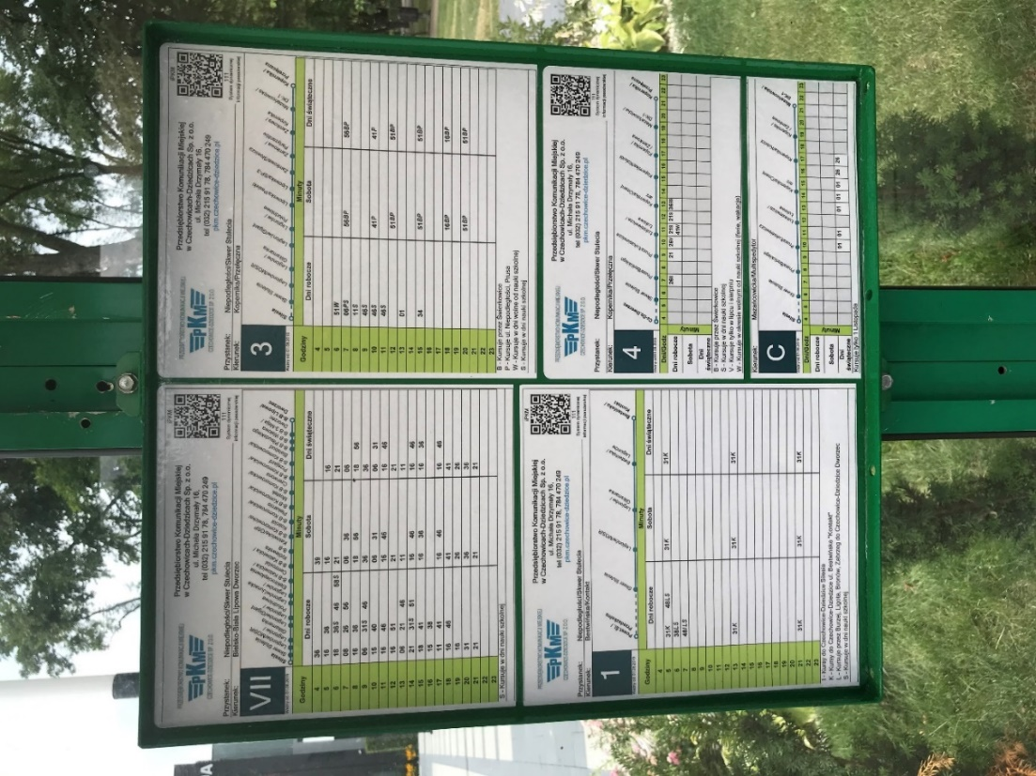
Rys. 10.1 Przykład wyposażenia przystanku komunikacyjnego w Czechowicach-Dziedzicach
źródło: zbiory własne

10.8.2. Zarządzanie dworcami kolejowymi, dworcami autobusowymi, węzłami przesiadkowymi, punktami obsługi pasażera
Budynek dworca w Czechowicach-Dziedzicach jest własnością PKP S.A. i został wpisany do rejestru zabytków. Ze względu na pogarszający się stan techniczny, planowany jest remont budynku w ramach Programu Inwestycji. Na stronie PKP S.A. zaprezentowano postęp prac przy inwestycji.

Ponadto PKP Polskie Linie Kolejowe S.A. jest w trakcie postępowania na wykonanie robót budowlanych na linii kolejowej na odcinku Goczałkowice-Zdrój – Czechowice-Dziedzice – Zabrzeg. W ramach inwestycji planowane jest podwyższenie sześciu peronów, by ułatwić dostęp do pociągów oraz dostosować peron do osób z niepełnosprawnościami, a także budowa lokalnego centrum sterowania ruchem kolejowym.

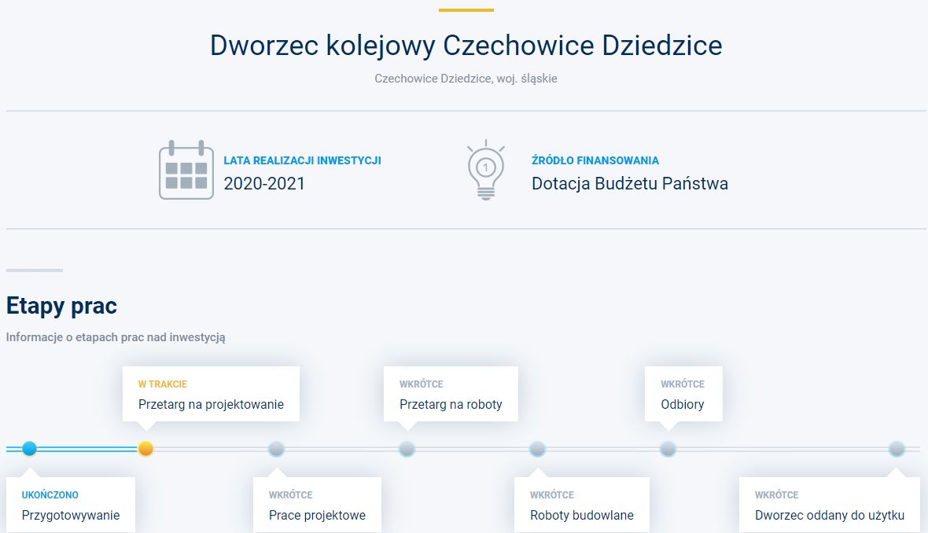
Rys. 10.2 Planowany remont dworca kolejowego w Czechowicach-Dziedzicach
źródło: http://zmieniamydworce.pkp.pl/szczegoly/czechowice-dziedzice, dostęp: 12.08.2019 r.
W okolicy dworca kolejowego znajduje się dworzec autobusowy, spełniający obecnie rolę węzła przesiadkowego. W 2017 r. został on gruntownie przebudowany przez Gminę Czechowice – Dziedzice, podnosząc znacząco estetykę otoczenia, jak i funkcjonalność poprzez zastosowanie udogodnień, takich jak system dynamicznej informacji pasażerskiej oraz ułatwień umożliwiającym osobom niepełnosprawnym i ograniczonej mobilności na wygodne skorzystanie z komunikacji miejskiej. Właścicielem i zarządcą autobusowego węzła przesiadkowego obok dworca kolejowego jest Gmina Czechowice-Dziedzice. Obok wspomnianego, nowego dworca autobusowego, znajduje się punkt sprzedaży biletów PKM Czechowice-Dziedzice wraz ze zbiorczą tablicą najbliższych odjazdów ze wszystkich stanowisk.

10.8.3. Zarządzanie taborem komunikacji miejskiej
Zarządzanie pojazdami ma na celu zapewnienie wykonania nałożonych zadań przewozowych przy jak najwyższej efektywności ekonomicznej utrzymania taboru. Zarządzanie taborem sprowadza się więc do prawidłowej nim gospodarki, która powinna zapewniać odpowiedni poziom jakości usług przewozowych (w tym bezpieczeństwo przewozów oraz dostępność pojazdów transportu publicznego dla osób o ograniczonej zdolności do poruszania się).

Zarządzanie flotą pojazdów, służących do realizacji transportu publicznego na obszarze Gminy Czechowice-Dziedzice oraz Gmin, z którymi Gmina Czechowice-Dziedzice zawarła porozumienia międzygminne w zakresie organizacji publicznego transportu zbiorowego, realizowane jest przez operatora – Przedsiębiorstwo Komunikacji Miejskiej w Czechowicach-Dziedzicach sp. z o.o. z siedzibą w Czechowicach-Dziedzicach, który jest właścicielem taboru. Należy dążyć do tego, aby operator nabywał pojazdy do obsługi komunikacji miejskiej, aczkolwiek w przypadku możliwości pozyskania środków zewnętrznych (np. z funduszów z Unii Europejskiej) dopuszczalne będzie pozyskanie taboru przez Gminę Czechowice-Dziedzice i użyczenie go operatorowi. Nowo nabyte pojazdy powinny spełniać wymogi dla przewozu osób niepełnosprawnych, zgodnie z rozdziałem 9.8.1.

Przewidywany sposób organizacji systemu informacji dla pasażera
Rozporządzenie Ministra Transportu, Budownictwa i Gospodarki Morskiej z dnia 10 kwietnia 2012 r. w sprawie rozkładów jazdy określa informacje rozkładowe, jakie powinny się znaleźć na przystankach i dworcach autobusowych. W przypadku przystanków są to odjazdy środków transportowych bądź określona w minutach częstotliwość kursowania. Dodatkowo przy każdym z kursów należy podać terminy kursowania (nie dotyczy kursów drogowego transportu zbiorowego wykonywanego codziennie).
Informacja pasażerska w publicznym transporcie zbiorowym odgrywa kluczową rolę. Powinna być kompleksowa i wielofunkcyjna oraz bazować na najnowszych rozwiązaniach technologicznych, a także marketingowych. Jej zadaniem jest pomoc pasażerom w uzyskiwaniu informacji we wszystkich miejscach, w których mogą tych informacji potrzebować i w efekcie – zwiększanie komfortu podróży. Dotyczy to:
- miejsc oczekiwania na pojazd (węzłów przesiadkowych, dworców, przystanków),
- pojazdów oraz miejsc niezwiązanych bezpośrednio z transportem – mieszkań, miejsc pracy czy odpoczynku.
Tradycyjne sposoby organizowania systemu informacji są zastępowane przez rozwiązania wygodniejsze, skuteczniejsze, a przede wszystkim mające większy zasięg oddziaływania. Wykorzystują one nowe technologie informatyczne i elektroniczne (telematyka), dzięki czemu informacja w postaci obrazu i dźwięku dociera do pasażera w wielu miejscach, również tych oddalonych od sieci komunikacyjnej.
Przytoczone wcześniej Rozporządzenie Ministra Transportu, Budownictwa i Gospodarki Morskiej z dnia 10 kwietnia 2012 reguluje kwestie podawania do publicznej wiadomości rozkładów jazdy. Zarówno operatorzy/przewoźnicy kolejowi, jak i autobusowi zobowiązani są do:
- umieszczenia swoich rozkładów jazdy na stronach internetowych (o ile takowe posiadają),
- przekazywania organizatorowi publicznego transportu zbiorowego danych związanych z rozkładem jazdy, w celu zamieszczenia na przystankach, dworcach oraz w systemach informacji pasażerskiej.

Informacja pasażerska w węzłach przesiadkowych, na dworcach i przystankach
Podstawowym nośnikiem informacji o ofercie przewozowej są rozkłady jazdy wywieszane na przystankach oraz dworcach komunikacyjnych przez organizatora przewozów lub zarządzającego dworcem.
Organizator publicznego transportu zbiorowego może cedować publikację rozkładów jazdy komunikacji miejskiej na swoich urządzeniach przystankowych na rzecz operatora.
Organizator transportu jest zobowiązany do utrzymania w należytym stanie urządzeń przystankowych (słupów przystankowych, wiat, gablot przeznaczonych do wywieszania rozkładów jazdy) oraz do utrzymania czytelności zamieszczonych tam rozkładów jazdy.
Informacja pasażerska dostępna na przystankach komunikacyjnych powinna być przygotowywana w jednolitej formie graficznej, niezależnie od tego, kto jest jej właścicielem.
Przystanki komunikacyjne należy wyposażyć w tablice z nazwą (w przypadku przystanków na żądanie z odpowiednią informacją o statusie przystanku), numerem przystanku oraz numerami linii, o wielkości, która umożliwia ich odczytanie z wnętrza pojazdu. Ponadto w miejscu oczekiwania na pojazd powinny znajdować się następujące elementy zintegrowanej informacji dla pasażerów:
- rozkłady jazdy dla wszystkich linii przejeżdżających przez stanowisko, uwzględniające informacje na temat oznaczeń linii, tras przejazdów i godzin odjazdów w poszczególne dni tygodnia,
- schemat sieci publicznego transportu zbiorowego,
- aktualne informacje na temat tymczasowych zmian w przejazdach.
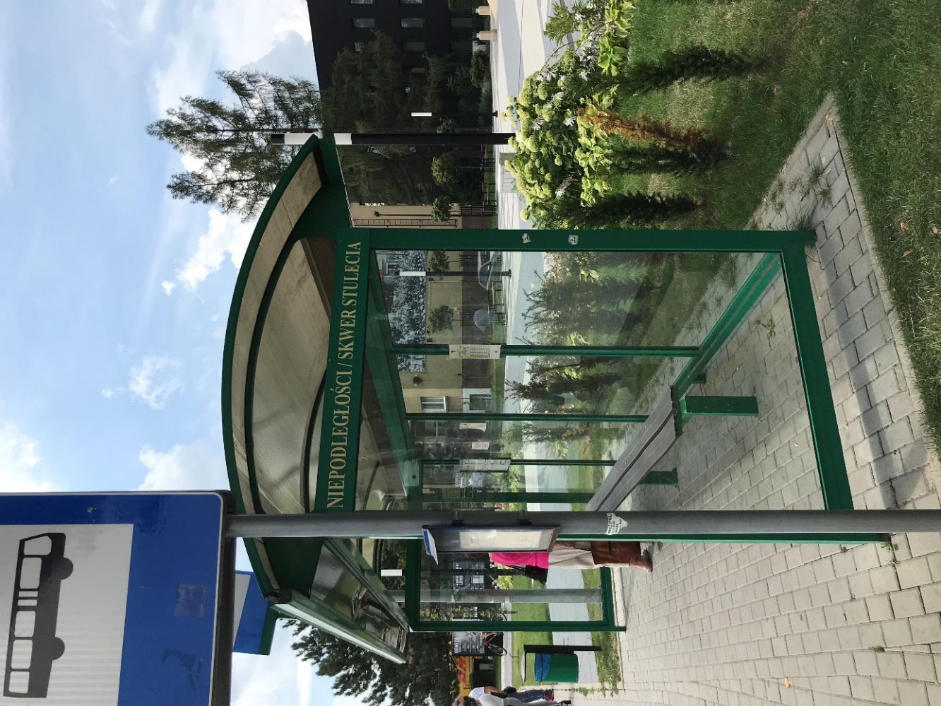
Rys. 11.1 Przykład poprawnego oznaczenia nazwy przystanku komunikacyjnego (Czechowice-Dziedzice)
źródło: opracowanie własne
Przystanki komunikacyjne o największej liczbie pasażerów wsiadających powinny być dodatkowo wyposażane w system dynamicznej informacji pasażerskiej:
- tablice elektroniczne, prezentujące rzeczywiste czasy odjazdów i komunikaty o zakłóceniach w ruchu,
- zegar.
Na stan obecny (sierpień 2019 r.) w Gminie Czechowice-Dziedzice znajdują się 3 tablice i 1 monitor LCD z dynamicznym systemem informacji pasażerskiej, które zostały zakupione w ramach projektu pn. „Nowoczesna komunikacja w Czechowicach-Dziedzicach”. Tablice i monitor zostały zamontowane na terenie dworca autobusowego.
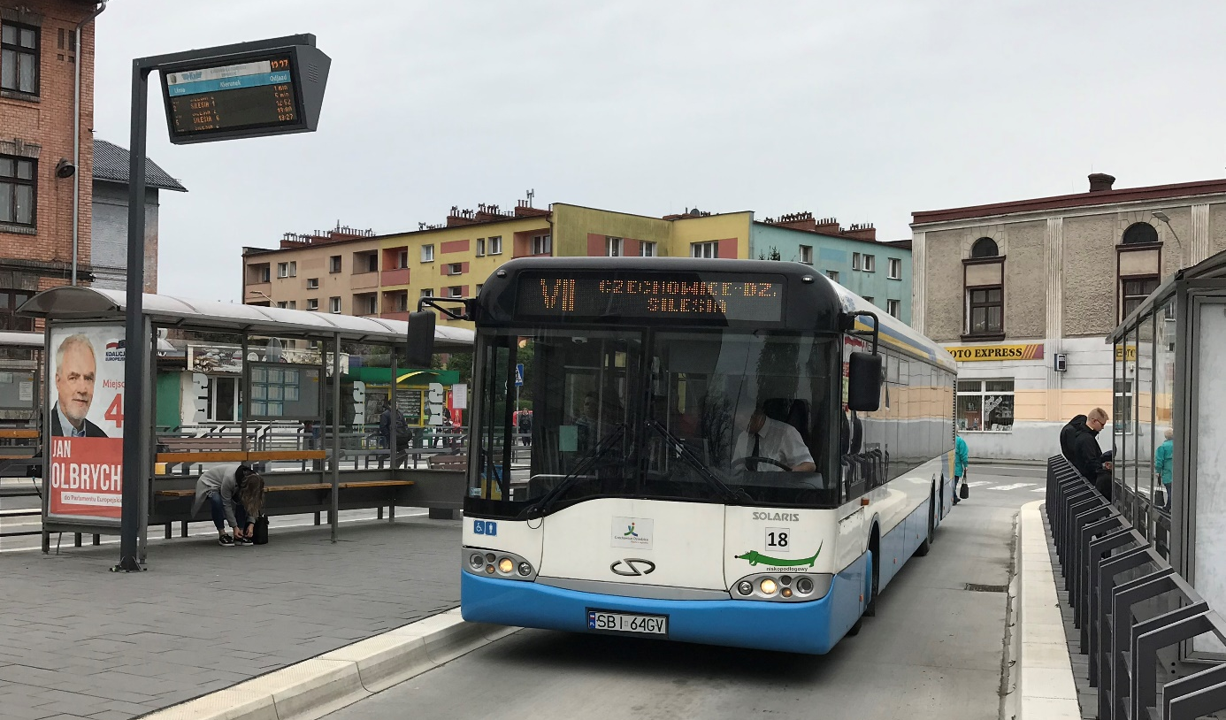
Rys. 11.2 Przykład wyposażenia przystanku autobusowego w tablicę z dynamicznym systemem informacji pasażerskiej (Czechowice-Dziedzice)
źródło: zbiory własne
Na dworcach oraz w węzłach przesiadkowych rekomenduje się umieścić tablice informacyjne, pokazujące kierunki dojścia do przystanków różnych linii i różnych środków transportu. Zaleca się również umieszczenie informacji w językach obcych.
Docelowo każde dodatkowe urządzenie elektroniczne tworzące system informacji pasażerskiej, powinno stanowić element Systemu Zarządzania Flotą. Wszystkie pojazdy należy standardowo wyposażać w satelitarny system pozycjonowania GPS, pozwalający na ustalanie aktualnego położenia autobusu oraz przekazywanie tej informacji do centrum dyspozytorskiego. System ten powinien działać zarówno w trybie on-line (i wyświetlać rzeczywisty czas przyjazdu pojazdu na przystanek), jak i w trybie offline (i wyświetlać najbliższe odjazdy zgodnie z rozkładem jazdy). Ruch pojazdu powinien wpływać na odpowiednią zmianę sygnalizacji świetlnej, co przełoży się na płynne przejazdy między przystankami, zmniejszenie (lub całkowite wyeliminowanie) liczby zatrzymań na skrzyżowaniach, a także na szybsze włączanie się do ruchu przy ruszaniu z przystanku.
Wskazane jest, aby wyświetlacze przystankowe dodatkowo posiadały funkcjonalność głosowego informowania pasażerów niewidomych i niedowidzących o najbliższych odjazdach autobusów.
Wprowadza się obowiązek stosowania następujących rodzajów informacji o węzłach przesiadkowych:
- w postaci znormalizowanych symboli na schematach i mapach poglądowych sieci według jednolicie uzgodnionego wzoru,
- w rozkładach jazdy należy oznaczać węzły przesiadkowe odpowiednim piktogramem środka transportu,
- w pojazdach publicznego transportu zbiorowego: na schematach umieszczanych wewnątrz (identycznie jak na schematach umieszczanych na przystankach), w postaci piktogramów na wyświetlaczach elektronicznych oraz w postaci zapowiedzi głosowej, zaleca się podawanie numerów linii, na które możliwa jest przesiadka,
- dodatkowo, na przystankach i dworcach, stanowiących węzły przesiadkowe konieczne jest stosowanie mapek sytuacyjnych ze wskazaniem, z których peronów, stanowisk oraz przystanków odjeżdżają poszczególne środki transportu.
Podstawowe zasady relacji na styku pasażer – przewoźnik regulują przepisy regulaminów przewozów osób. Są one zazwyczaj tworzone na podstawie Ustawy z dnia 15 listopada 1984 Prawo przewozowe (z późniejszymi zmianami) oraz opracowanych na jej podstawie rozporządzeń (m.in. rozporządzenia Ministra Infrastruktury z 20 stycznia 2005 r. w sprawie sposobu ustalania wysokości opłat dodatkowych z tytułu przewozu osób, zabranych ze sobą do przewozu rzeczy i zwierząt oraz wysokości opłaty manipulacyjnej). Ustawa z 16 grudnia 2010 o publicznym transporcie zbiorowym (z późniejszymi zmianami) narzuca obowiązek umieszczenia cennika na dworcach oraz jako wyciąg w pojazdach komunikacji zbiorowej. Należy w tym również umieścić informacje o cenach biletów ulgowych z uwzględnieniem ulg ustawowych i komunalnych.

Informacja pasażerska w pojazdach
Elementy systemu informacji pasażerskiej, funkcjonującej w pojazdach, to:
- oznaczenie numeru linii i kierunku przejazdu, zarówno wewnątrz, jak i na zewnątrz pojazdu (na tablicy przedniej i bocznej oraz sam numer linii na tablicy tylnej lub pełna nazwa kierunku jazdy tak jak w najnowszych autobusach Solaris Urbino IV),
- wyświetlacz z trasą przejazdu pokazujący, na jakim aktualnie przystanku znajduje się pojazd oraz komunikaty organizatora i operatora,
- informacje na temat taryfy biletowej, regulaminu przewozów i zasad porządkowych,
- schemat tras wszystkich linii zarządzanych przez organizatora,
- uzgodniona z organizatorem kolorystyka pojazdu oraz oznaczenia organizatora i operatora.
Ponadto w nowych pojazdach wprowadzić należy system informacji głosowej, wykorzystujący do przekazywania informacji dźwięk, zapowiadający aktualny i następny przystanek oraz inne informacje przydatne dla podróżnego w sposób słyszalny dla pasażera.

Informacja pasażerska w miejscach niezwiązanych bezpośrednio z transportem
Informacja o publicznym transporcie zbiorowym powinna także docierać za pośrednictwem Internetu do pasażera potencjalnego, czyli osoby przebywającej aktualnie z dala od sieci komunikacyjnej zamierzającej, jednakże z niej skorzystać. Dlatego też podstawą informacji o ofercie transportu zbiorowego winien być portal internetowy, który przede wszystkim powinien umożliwiać wyszukanie połączeń, zaplanowanie podróży wraz z prezentacją wybranych tras na mapie, uzyskanie wiedzy o kosztach podróży oraz o wnoszeniu koniecznych opłat.
Istotnym narzędziem ułatwiającym planowanie podróży jest obecnie funkcjonujący rozkład on-line w postaci strony internetowej oraz aplikacji mobilnej na telefony komórkowe, w którym prezentowane są informacje o bieżącej lokalizacji autobusów oraz o rzeczywistych godzinach odjazdów.
Wskazane jest również stworzenie przewodnika o korzystaniu z usług komunikacji miejskiej. Proponuje się, aby zawierał on informacje co najmniej na temat:
- uprawnień do ulg,
- przepisów taryfowych,
- sposobów zakupu wszystkich rodzajów biletów,
- działania kasowników,
- kontroli biletów,
- możliwości sprawdzenia rozkładów jazdy i wyszukiwania połączeń.
Wskazane jest także, by informacje o lokalizacji przystanków oraz rozkład jazdy zamieszczony był również w serwisach internetowych, podobnie jak to ma miejsce obecnie w przypadku komunikacji miejskiej organizowanej przez Miasto Bielsko – Biała.
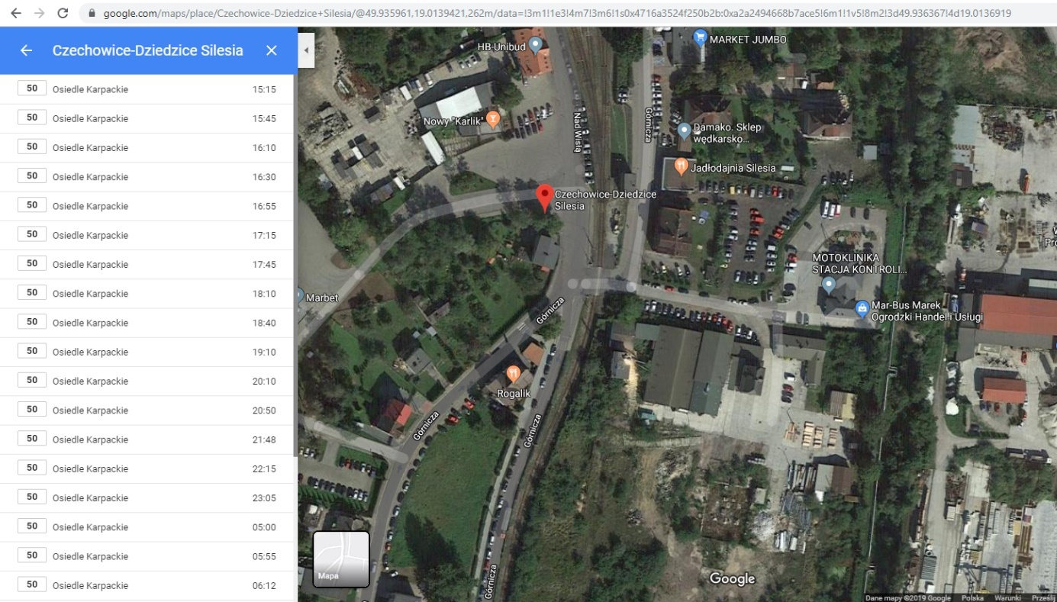
Rys. 11.3 Przykład informacji pasażerskiej dla linii 50 MZK Bielsko-Biała dla przystanku Czechowice-Dziedzice Silesia w serwisie internetowym
źródło: na podstawie serwisu google.com

Kierunki rozwoju publicznego transportu zbiorowego

Zadania wyznaczające kierunki rozwoju transportu publicznego
Zarządzanie rozwojem publicznego transportu zbiorowego jest strategicznym zadaniem organizatora transportu. Procesy zarządcze muszą opierać się na założeniach planów transportowych, miejskiej polityki transportowej, parkingowej i ekologicznej, muszą także wychodzić naprzeciw rosnącym oczekiwaniom społecznym w aspekcie jakości usług, świadczonych przez publicznego transportu zbiorowego i przewidywać ryzyka, skutkujące utrudnieniami w działalności transportu publicznego.
Do zadań, wyznaczających kierunki rozwoju transportu publicznego, należy m.in.:
- przygotowywanie strategicznych dokumentów tego rozwoju (w tym planów zrównoważonego rozwoju publicznego transportu zbiorowego),
- uczestnictwo w pracach związanych z przygotowaniem polityki transportowej i polityki parkingowej miasta (w zakresie działań zwiększających udział transportu publicznego w przewozach miejskich) oraz polityki ekologicznej (w zakresie działań związanych ze zmniejszaniem negatywnego wpływu transportu na środowisko naturalne),
- opiniowanie projektów strategicznych i dokumentacji technicznych mających wpływ na funkcjonowanie transportu publicznego oraz na przemieszczanie się osób, ocena projektów organizacji ruchu pod kątem zastosowania priorytetów i rozwiązań dla komunikacji miejskiej oraz zgodności z ustaleniami niniejszego planu,
- dążenie do integracji wszystkich środków transportu publicznego na obszarze Gminy, dalsze uczestnictwo w pracach nad projektami nowych, zintegrowanych systemów taryfowo-biletowych,
- wyznaczanie standardu jakościowego transportu publicznego, w tym poziomu bezpieczeństwa pasażerów oraz obsługi pojazdów,
- poszerzanie rozmiaru usług dostępnych dla osób niepełnosprawnych oraz inicjowanie procesów dostosowywania infrastruktury przystankowej do potrzeb niepełnosprawnych.
- wykorzystywanie nowoczesnych narzędzi (informatyka, elektronika), dla tworzenia platformy kontaktów z pasażerami, zapewniającej wszechstronne informacje o komunikacji zbiorowej (przewoźnikach, operatorach, liniach, przystankach, rozkładach jazdy, możliwościach przesiadek, kursowaniu pojazdów, systemie taryfowo-biletowym, uprawnieniach do ulgowych i bezpłatnych przejazdów itp.).

Infrastruktura drogowa, priorytety w ruchu i sterowanie ruchem
Modernizacja i przebudowa układu drogowego wraz z infrastrukturą towarzyszącą to proces wieloletni wymagający dużych nakładów finansowych oraz zaangażowania wielu służb w jednostkach zarządzających drogami. Skutki podjętych decyzji w procesie przygotowania i realizacji inwestycji będą oddziaływać korzystnie lub niekorzystnie na funkcjonowanie transportu przez wiele następnych lat.
Biorąc to pod uwagę, ważnym elementem całego procesu jest udział w jego realizacji organizatora publicznego transportu zbiorowego. Jego zadaniem będzie weryfikacja przedsięwzięć na etapie projektowania, a także na etapie realizacji, aby inwestycje w układzie komunikacyjnym miasta były zgodne z przyjętym planem zrównoważonego rozwoju publicznego transportu zbiorowego, zapewniając mu odpowiednio wysoki udział w realizacji podróży w mieście i regionie.
Do najważniejszych planowanych inwestycji komunikacyjnych, które usprawnią ruch w mieście oraz będą miały bezpośredni lub pośredni wpływ na dostępność Gminy Czechowice-Dziedzice należą:
- zarządzana przez GDDKiA budowa odcinka drogi ekspresowej S-1 (od Mysłowic do granicy Bielska-Białej) w sąsiedztwie Gminy, co pozwoli na przełożenie tranzytowego ruchu ciężarowego oraz znaczne zmniejszenie natężenia ruchu pojazdów,
- realizacja skrzyżowań z drogą krajową nr 1:
- w rejonie pomiędzy rzeką Wisłą a ul. Węglową,
- na wysokości ul. Mazańcowickiej,
- w rejonie ul. Cienistej,
- w rejonie ul. Lipowskiej.
- przebudowa skrzyżowań wzdłuż projektowanych dróg lokalnych prowadzonych wzdłuż wschodniej granicy administracyjnej Gminy, zlokalizowanych w rejonie skrzyżowań z ul. Bestwińską oraz E. Orzeszkowej,
- przebudowa i usprawnienie skrzyżowania w rejonie zbiegu ul. R. Traugutta i J. Słowackiego,
- przebudowa dróg łączących ul. Korfantego z ul. Gminną i Czarnoleską,
- budowa nowych dróg lokalnych i dojazdowych biegnących od skrzyżowania ul. Górniczej i ul. Nad Biała wzdłuż przebiegu ul. Nad Wisłą do połączenia z drogą krajową nr 1,
- budowa nowej drogi dojazdowej łączącej ul. Mikołaja Kopernika z ul. Kruczą oraz z ul. Zamkową i ul. Partyzantów wraz z modernizacją tych ulic,
- budowa drogi lokalnej, zapewniającej obsługę komunikacyjną planowanych na zachód od drogi krajowej nr 1 terenów aktywności gospodarczej oraz usługowych i mieszkaniowo-usługowych oraz połączenia z ul. Lipowską,
- budowa nowych odcinków powiązań drogowych równoległych do drogi krajowej nr 1 wraz z modernizacją drogi istniejącej w ciągu ul. Mazańcowickiej,
Sprawne funkcjonowanie transportu publicznego w dużym stopniu uzależnione jest od stanu infrastruktury drogowej oraz od organizacji ruchu drogowego. Bieżące zadania, poprawiające ten stan, które zagwarantują osiągnięcie zakładanego niniejszym planem wzrostu przewozów w komunikacji miejskiej to m. in.:
- detekcja pojazdów komunikacji miejskiej i wyświetlanie im w pierwszej kolejności sygnału zielonego na skrzyżowaniach,
- dostosowywanie na dworcach i przystankach wysokości peronów do wysokości podłogi w pojazdach transportu publicznego, wyposażanie w wiaty, w oświetlenie, w podjazdy dla wózków dziecięcych i osób niepełnosprawnych, a także w wygodne i bezpieczne dojścia piesze (uwzględniające standard w aspekcie odległości dojść do przystanku),
- separowanie ciągów pieszych od ruchu drogowego oraz wyraźne oznaczanie i oświetlanie miejsc kolizyjnych (przy wyznaczaniu ciągów pieszych analizowanie aspektu ruchu pieszego odbywanego na rolkach),
- rozbudowa systemu tras rowerowych,
- kształtowanie systemu parkingowego, którego funkcjonowanie będzie sprzyjać racjonalnemu gospodarowaniu powierzchnią pasa drogowego oraz promowaniu korzystania z transportu publicznego,
- wyposażanie ważniejszych przystanków oraz taboru w urządzenia do sprzedaży biletów oraz w elektroniczne tablice informujące o rzeczywistych godzinach odjazdów i o trasach linii komunikacyjnych w transporcie publicznym, rozkładach jazdy oraz taryfie opłat.

Elektryfikacja komunikacji miejskiej
Przy wymianie taboru przydzielonego do obsługi najczęściej kursujących linii o charakterze podstawowym, w kontekście działań związanych ze zmniejszaniem zanieczyszczenia środowiska, rekomenduje się zakup nowoczesnych autobusów o napędzie hybrydowym lub elektrycznym.

Analiza kosztów i korzyści związanych z wykorzystaniem autobusów zeroemisyjnych przy świadczeniu usług w komunikacji miejskiej organizowanej przez Gminę Czechowice-Dziedzice wykazała, że zmonetyzowane koszty eksploatacji autobusów zeroemisyjnych w wymiarze wynikającym z docelowych poziomów udziału tychże pojazdów w ustawie o elektromobilności i paliwach alternatywnych przewyższą poziom korzyści ekonomiczno-społecznych. Zatem osiągnięcie poziomów minimalnego udziału autobusów zeroemisyjnych zgodnie z zapisami ustawy o elektromobilności i paliwach alternatywnych we flocie operatora komunikacji miejskiej w Czechowicach-Dziedzicach nie jest wymagane. Niemniej jednak, uwzględniając potencjalne korzyści finansowe, ekonomiczne i społeczne dla mieszkańców Gminy Czechowice-Dziedzice, planowane jest przeprowadzenie modernizacji floty PKM Czechowice-Dziedzice w oparciu o autobusy elektryczne akumulatorowe. Uzyskanie dofinansowania ze źródeł zewnętrznych zrekompensuje wyższe nakłady inwestycyjne w porównaniu do zakupu autobusów o napędach konwencjonalnych. Realizacja zakupu powinna zostać poprzedzona odpowiednią analizą wykonalności inwestycji, w tym np. analizą kosztów i korzyści sporządzoną wyłącznie w zakresie rzeczowego projektu, a nie dla całego systemu komunikacji miejskiej. Przy uzyskanym dofinansowaniu, planowana jest elektryfikacja wybranych linii komunikacji miejskiej w Czechowicach-Dziedzicach, na których powinny być eksploatowane pojazdy elektryczne:
- całościowo elektryfikowane linie: 3 i VII,
- częściowo elektryfikowane linie: 5,
- uzupełniająco elektryfikowane linie: 6 i 9.
Wprowadzenie autobusów zeroemisyjnych do eksploatacji będzie następowało sukcesywnie po uzyskaniu stosownych dofinansowań na zakup taboru i infrastruktury ładowania np. z programów krajowych lub wspólnotowych. W przypadku elektryfikacji wyżej wymienionych linii infrastruktura ładowania pojazdów zeroemisyjnych zostanie zlokalizowana:
- na terenie zajezdni Przedsiębiorstwa Komunikacji Miejskiej w Czechowicach-Dziedzicach (3 szt. ładowarek dwustanowiskowych lub 6 szt. ładowarek jednostanowiskowych),
- przy pętli autobusowej – Silesia (2 szt. ładowarek pantografowych).
Jako pierwszy etap elektryfikacji komunikacji miejskiej rekomenduje się zastąpienie dotychczasowych 2 autobusów typu MEGA15 nowymi pojazdami elektrycznymi klasy MEGA18, które pozwolą zachować obsługę podstawowej linii VII z ponadprzeciętną liczbą miejsc siedzących, oczekiwaną przez pasażerów na liniach o charakterze międzygminnym. Powyższe wiązało by się z budową 1 ładowarki dwustanowiskowej lub 2 ładowarek jednostanowiskowych wolnego ładowania na terenie zajezdni PKM wraz z budową infrastruktury energetycznej oraz budową 1 ładowarki pantografowej z wejściem plug-in razem z budową infrastruktury energetycznej przy przystanku Czechowice-Dziedzice Silesia.

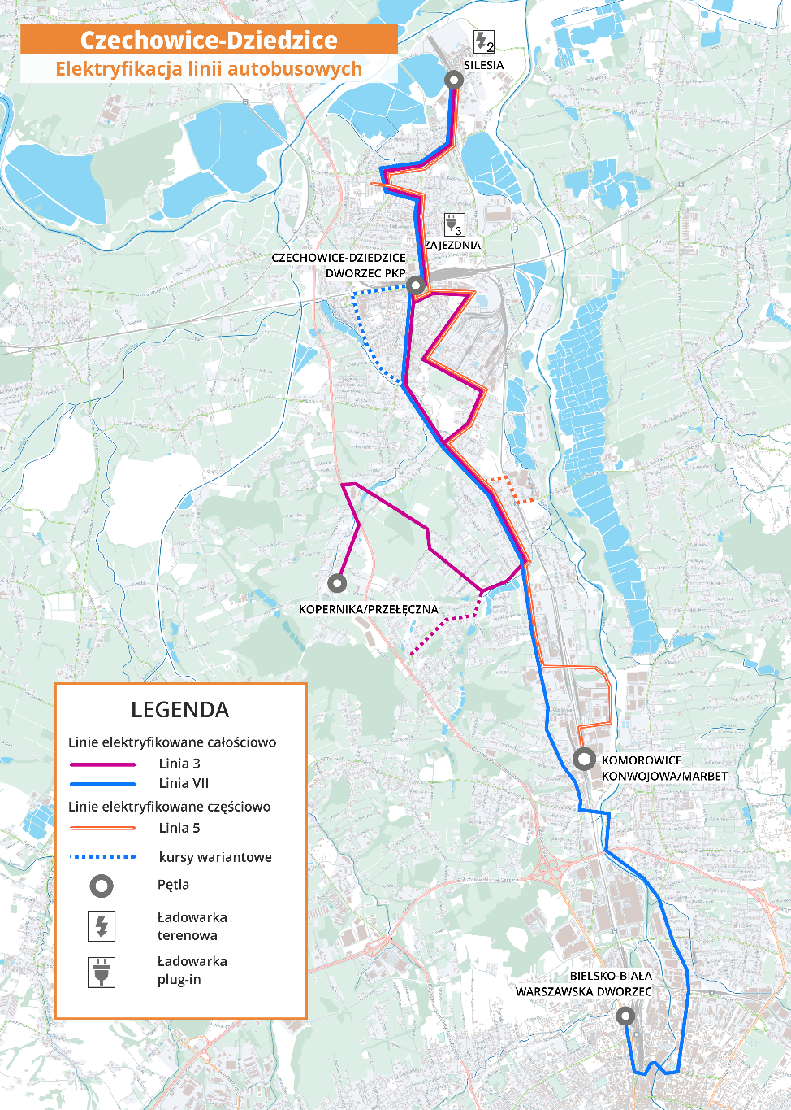
Rys. 12.1 Linie komunikacyjne z możliwością obsługi pojazdami elektrycznymi wraz z lokalizacjami ładowarek
Źródło: Opracowanie własne

Zwiększenie dostępności komunikacji miejskiej
W rozdziale 9.2 przedstawiono dostępność przestrzenną komunikacji miejskiej w Czechowicach-Dziedzicach, która w niektórych rejonach miasta nie spełnia akceptowalnych długości dróg dojścia do przystanków autobusowych ze źródeł i do celów podróży. Należy dążyć do zwiększania gęstości przystanków na terenie miasta, gdyż w obliczu zmian demograficznych (starzenie się społeczeństwa, większy odsetek osób o ograniczonej sprawności ruchowej) powinno się niwelować bariery dostępu do korzystania z usług komunikacji miejskiej. Obszary, na których powinny powstać nowe przystanki komunikacji miejskiej to:
- Osiedle Północ - mieszkańcy ulic zlokalizowanych pomiędzy R. Traugutta i Górniczą pokonują pieszo od 10 do 12 minut na najbliższy przystanek w celu skorzystania z komunikacji miejskiej. Zaleca się utworzenie nowych przystanków komunikacyjnych w pobliżu skrzyżowania ul. B. Głowackiego i Grabowickiej lub ul. B. Głowackiego oraz Wesołej. Poprawa obsługi komunikacyjnej osiedla Północ może nastąpić poprzez zmianę przebiegu istniejących linii (np. linii nr 3),
- Osiedle Północ: ul. G. Narutowicza - najbliższe przystanki komunikacji miejskiej znajdują się na ulicach Szkolnej i R. Traugutta oraz przy rondzie Św. Floriana. Lokalizacje istniejących przystanków powodują, iż mieszkańcy ulic G. Narutowicza, M. Reja, C. K. Norwida oraz S. Staszica pokonują nawet do 700 metrów pieszo w celu skorzystania z usług komunikacji miejskiej. Zaleca się utworzenie nowych przystanków komunikacyjnych w pobliżu skrzyżowania ulic G. Narutowicza i J. Kochanowskiego,
- Zabrzeg ul. W. Korfantego - wschodnia część miasta znajduje się w znacznych odległościach od przystanków komunikacyjnych na ulicach L. Waryńskiego i W. Sikorskiego (do 12 minut). Projektując połączenie drogowe ulic Jaworzyńskiej z Nowodworską, należy uwzględnić nowe przystanki komunikacyjne w pobliżu ulic Śliwkowej i Świerklocz,
- Osiedle Brzeziny – południowa część osiedla pomiędzy ulicami Ligocką oraz M. Kopernika znajduje się w znacznych odległościach od przystanków komunikacyjnych. Długości dróg dojścia do przystanków komunikacyjnych z części osiedla przy ulicy Stawowej są nieakceptowalne. W tym celu powinny powstać nowe przystanki komunikacyjne w pobliżu skrzyżowania ulic Mazańcowickiej z Brzeziny lub Mazańcowickiej z Podkępie, dzięki którym zostanie poprawiona obsługa komunikacyjna zabudowy jednorodzinnej oraz ogrodów działkowych.
Poprawa obsługi poszczególnych rejonów miasta może nastąpić poprzez zmianę przebiegu istniejących linii komunikacyjnych lub utworzenie nowych połączeń, które w przypadku osiedli mieszkaniowych z wąskimi ulicami mogłyby funkcjonować jako linie minibusowe dowozowe do ważniejszych przystanków komunikacyjnych, pętli lub zintegrowanych węzłów przesiadkowych (dopuszczalne jest również uruchamianie linii w systemie „telebus” o charakterze przewozów regularnych specjalnych).

Integracja transportu publicznego
Integracja różnych systemów transportu publicznego (miejskiego, podmiejskiego regionalnego i regionalnego), to łączenie ich w jeden zintegrowany system funkcjonalny (obejmujący wszystkie środki lokomocji) podnoszący atrakcyjność transportu publicznego oraz jego konkurencyjność w stosunku do transportu indywidualnego. Integrację systemów transportowych prowadzić należy na trzech poziomach:
- taryfowym poprzez wprowadzenie jednolitego systemu taryfowego lub wspólne honorowanie biletów na obszarze Aglomeracji Bielskiej,
- rozkładów jazdy poprzez wzajemną koordynację połączeń przesiadkowych oraz na głównych ciągach komunikacyjnych z komunikacją miejską w Bielsku-Białej,
- infrastrukturalnym poprzez koncentrację przystanków i peronów w ramach funkcjonalnych zintegrowanych węzłów przesiadkowych.
Wprowadzanie jednolitych systemów transportu publicznego ma długą tradycję w krajach niemieckojęzycznych, Beneluksie, Skandynawii oraz innych krajach Europy Środkowej. W ostatnich latach wprowadzono zintegrowane systemy taryfowe na obszarze całej Republiki Czeskiej.

Na obszarze Gminy Czechowice-Dziedzice w latach 1980 – 1991 funkcjonował jeden podmiot, pełniący funkcje organizatora i operatora transportu publicznego – Wojewódzkie Przedsiębiorstwo Komunikacyjne z siedzibą w Katowicach, które utworzyło oddział autobusowy w Czechowicach-Dziedzicach. W wyniku zmian ustrojowych prowadzących do zwiększania roli i zadań pełnionych przez samorządy lokalne, w 1991 r. każde z miast posiadających komunikację miejską, rozpoczęło pełnienie zadań organizacji komunikacji miejskiej samodzielnie. Zmiana ta pozwoliła planować i zarządzać liniami komunikacyjnymi na własnym terenie, dzięki czemu ich oferta przewozowa była lepiej dostosowywana do potrzeb mieszkańców. Usamodzielnienie komunikacji miejskiej zaowocowało znaczącą poprawą oferty przewozowej w komunikacji autobusowej między Czechowicami-Dziedzicami a Bielsko-Białą. Z drugiej strony, zmiany doprowadziły do dezintegracji transportu regionalnego ze względu na brak integracji taryfowej i rozkładowej.
Pierwszym etapem integracji transportu publicznego w Gminie Czechowice-Dziedzice oraz Aglomeracji Bielskiej może być koordynacja rozkładów jazdy linii VII i 50 na głównych ciągach komunikacyjnych. Rozkład jazdy obu linii powinien być zbudowany na podstawie częstotliwości modułowych, stanowiących dzielnik liczby 60. Godziny odjazdów linii VII powinny być dostosowane, tak aby:
- nie dopuścić do nadmiernej nadpodaży oferowanych miejsc w transporcie publicznym na odcinkach sieci komunikacji miejskiej, po których kursować będą także autobusy linii 50, stanowi to racjonalną przesłankę do optymalizacji rozkładów jazdy linii miejskich – integracja transportu publicznego może być również szansą na zmniejszenie kosztów funkcjonowania linii komunikacji miejskiej,
- zapewnić możliwości przesiadania się pomiędzy linią VII a pozostałymi liniami komunikacji miejskiej w Czechowicach-Dziedzicach.
Dla potwierdzenia zasadności integracji rozkładowej linii VII i 50 przeprowadzono analizę komplementarności ich oferty przewozowej w 3 typy dni kursowania linii VII oraz 50: dzień roboczy szkolny, sobotę oraz niedzielę, określając wskaźnik postrzegania dostępności kursów. Przyjmuje on wartości między 0 a 1; im wyższa wartość, tym większa regularność między poszczególnymi godzinami badanych odjazdów. Powiązanym ze wskaźnikiem postrzegania dostępności do kursów jest wskaźnik udziału liczby kursów „traconych” wyrażany w procentach. Przedstawia on odsetek kursów, które są pomijane przez pasażerów tj. odjazdy realizowane zbyt krótko po sobie.
Tab. 12.1. Zestawienie wskaźników postrzegania dostępności do kursów
Wpk – Wskaźnik postrzegania dostępu do kursów
Ukt – Udział liczby kursów „traconych”
źródło: opracowanie własne
W obecnym rozkładzie jazdy aż 30% kursów w kierunku Bielska-Białej z przystanków na terenie Czechowic-Dziedzic jest uznawana za utraconą. Jest to bardzo niekorzystny wynik analizy świadczący o braku koordynacji godzin odjazdów linii kursujących na podobnej trasie.

Kolejnym krokiem może być podjęcie działań ukierunkowanych w kierunku integracji taryfowej z komunikacją miejską w Bielsku-Białej, wojewódzkimi przewozami pasażerskimi w transporcie kolejowym oraz powiatowo – gminnymi przewozami pasażerskimi Beskidzkiego Związku Powiatowo-Gminnego. Integracja taryfowa powinna obejmować przynajmniej bilety okresowe. Wprowadzenie takiego rozwiązania będzie bardzo atrakcyjne dla stałych pasażerów transportu publicznego, gdyż cena jednego biletu będzie tańsza niż dwóch zakupionych oddzielnie. Wprowadzenie zintegrowanego biletu miesięcznego według takiej oferty może uprawniać użytkownika do nieograniczonej liczby przejazdów autobusami komunikacji miejskiej w Czechowicach-Dziedzicach oraz:
- nieograniczonej liczby przejazdów autobusami komunikacji miejskiej organizowanej przez Miasto Bielsko-Biała na wybranych liniach/całej sieci, w tym na terenie Gminy Czechowice-Dziedzice (np. w autobusach linii 50) lub
- nieograniczonej liczby przejazdów pociągami organizowanymi przez Województwo Śląskie na trasie z/do stacji na terenie Gminy Czechowice-Dziedzice lub
- nieograniczonej liczby przejazdów na wybranej trasie autobusami organizowanymi przez Beskidzki Związek Powiatowo-Gminny.
Idealnym rozwiązaniem byłoby funkcjonowanie jednego wspólnego biletu na wszystkie środki transportu w przewozach o charakterze użyteczności publicznej, jednak z uwagi na istotne bariery formalno-prawne integracji transportu publicznego w Polsce, zalecane jest podejmowanie działań w celu rozpoczęcia emisji biletów zintegrowanych na komunikację miejską w Czechowicach-Dziedzicach i poszczególne systemu publicznego transportu zbiorowego (w pierwszej kolejności z uwagi na wysoką substytucyjność linii VII i 50 – z komunikacją miejską organizowaną przez Miasto Bielsko-Biała).
W przyszłości należy dążyć do rozszerzenia integracji o bilety jednorazowe, krótkookresowe, a także zintegrowania rozwiązań biletowych jeszcze większej ilości podmiotów oferujących obsługi transportowe na terenie Aglomeracji Bielskiej.
Ostatnim krokiem integracji transportu publicznego może być powołanie nowej jednostki organizującej zintegrowany transport publiczny w Aglomeracji Bielskiej, która będzie organizowała przewozy na jej obszarze.

Rozwój węzła przesiadkowego
Podstawą sprawnej sieci komunikacyjnej są węzły przesiadkowe. Stanowią one możliwość na dogodną zmianę środka transportu. Budowa zintegrowanych węzłów przesiadkowych pomiędzy regionalnym transportem kolejowym, lokalnym i regionalnym transportem autobusowym oraz komunikacją miejską stanowi szansę rozwoju wszystkich systemów transportu publicznego. Zintegrowany węzeł przesiadkowy powinien zapewnić co najmniej jak najkrótsze i bezpośrednie przejście pomiędzy różnymi rodzajami środków transportu (najlepiej w systemie door-to-door). Konieczne jest również zniwelowanie wszelkich przeszkód dla osób niepełnosprawnych. Dworzec autobusowy w Czechowicach-Dziedzicach usytuowany w sąsiedztwie dworca kolejowego, w odległości około 100 m, co umożliwia dogodną przesiadkę na kolej regionalną i dalekobieżną. Dworzec autobusowy przeszedł generalną przebudowę w 2017 r. Stanowi on miejsce, gdzie krzyżują się wszystkie linie czechowicko-dziedzickiej komunikacji miejskiej, przy jednoczesnej możliwości przesiadki na pojazdy BZPG oraz linię 50 organizowaną przez Miasto Bielsko-Biała.
W przyszłości zasadne byłoby dostosowanie infrastruktury obok węzła przy dworcu autobusowym, aby umożliwić dowóz prywatnymi pojazdami osób chcących skorzystać z komunikacji autobusowej lub kolejowej. W przypadku samochodów należy wybudować miejsca parkingowe w systemie Kiss&Ride, a dla rowerów miejsca postojowe z ewentualną wiatą chroniącą przed opadami deszczu/śniegu. Oprócz zbudowania dodatkowej infrastruktury drogowej, można usprawnić dynamiczną informację poprzez postawienie zbiorczej tablicy z odjazdami wszystkich najbliższych autobusów i pociągów. Dobrą praktyką byłoby postawienie tablicy z planem miasta, wraz z odpowiednim oznaczeniem lokalizacji w jakiej znajduje się osoba czytająca oraz wyeksponowanie wszystkich ważnych miejsc w okolicy.
Inną dogodną lokalizacją na umiejscowienie węzła przesiadkowego są okolice dworca w miejscowości Zabrzeg obok istniejącego przystanku kolejowego, gdzie można rozważyć wybudowanie parkingu dla samochodów oraz Bike and Ride, przy czym z uwagi na własność terenu inwestycja będzie mogła się odbyć wyłącznie przy udziale jednej ze spółek Grupy PKP. Nowy węzeł będzie mógł zaoferować, zarówno połączenia kolejowe, jak i autobusowe.
Połączenia kolejowe KŚ obsługujące przystanek kolejowy „Zabrzeg”:
- S6, relacji: Wisła Głębce – Katowice, przez: Pszczynę, Tychy,
- S58, relacji: Cieszyn – Czechowice-Dziedzice.

Przyspieszenie linii komunikacji miejskiej
Jednym z istotnych kierunków działań w celu podniesienia funkcjonalności i atrakcyjności komunikacji miejskiej względem transportu indywidualnego jest przyspieszanie przejazdu autobusów przez układ drogowy miasta poprzez wprowadzanie szeregu priorytetów w ruchu dla komunikacji autobusowej w celu zmniejszenia dystansu jakościowego do transportu indywidualnego i zahamowania procesu marginalizacji korzystania z transportu zbiorowego.
Priorytety w ruchu to dwie główne grupy działań: organizacyjne oraz inwestycyjne. Większość działań inwestycyjnych jest możliwa do realizacji przy okazji przebudowy układu komunikacyjnego, natomiast szereg działań organizacyjnych może być wprowadzany na bieżąco.
Wprowadzanie priorytetów w ruchu dla transportu publicznego jest uzasadnione tylko w miejscach, gdzie występuje odpowiednio duże natężenie ruchu autobusów oraz tam, gdzie są one hamowane przez zatory, intensywny ruch ogólny pojazdów oraz przez drogowe sygnalizacje świetne. Działania organizacyjne wymagające zastosowania w Czechowicach-Dziedzicach to:
- wyświetlanie zielonego sygnału przed zbliżającym się autobusem na skrzyżowaniach z sygnalizacją świetlną,
- ograniczanie stosowania zatok przystankowych w centrum miasta w celu eliminacji utrudnień związanych z włączaniem się autobusów do ruchu.

Akty prawne przytoczone w opracowaniu
1. | Ustawa z dnia 15 listopada 1984 r. Prawo przewozowe  (tj. Dz.U. 2017 poz. 1983 z późn. zm.)
2. | Ustawa z dnia 21 marca 1985 r. o drogach publicznych  (tj. Dz.U. 2018 poz. 2068 z późn. zm.)
3. | Ustawa z dnia 8 marca 1990 r. o samorządzie gminnym  (tj. Dz.U. 2019 poz. 506 z późn. zm.)
4. | Ustawa z dnia 5 czerwca 1998 r. o samorządzie powiatowym  (tj. Dz.U. 2019 poz. 511 z późn. zm.)
5. | Ustawa z dnia 5 czerwca 1998 r. o samorządzie województwa  (tj Dz.U. 2019 poz. 512 z późn. zm.)
6. | Ustawa z dnia 20 grudnia 1996 r. o gospodarce komunalnej  (tj. Dz.U. 2019 poz. 712 z późn. zm.)
7. | Ustawa z dnia 20 czerwca 1997 r. Prawo o ruchu drogowym  (tj. Dz.U. 2018 poz. 1990 z późn. zm.)
8. | Ustawa z dnia 6 września 2001 r. o transporcie drogowym  (tj. Dz.U. 2019 poz. 58 z późn. zm.)
9. | Ustawa z dnia 28 marca 2003 r. o transporcie kolejowym  (tj. Dz.U. 2019 poz. 710 z późn. zm.)
10. | Ustawa z dnia 16 grudnia 2010 r. o publicznym transporcie zbiorowym  (tj. Dz.U. 2018 poz. 2016 z późn. zm.)
11. | Ustawa z dnia 18 sierpnia 2011 r. o bezpieczeństwie morskim  (tj. Dz.U. 2019 poz. 1452 z późn. zm.),
12. | Ustawa z dnia 21 grudnia 2000 r. o żegludze śródlądowej  (tj. Dz.U. 2017 poz. 2128 z późn. zm.),
13. | Ustawa z dnia 6 marca 2018 r. - Prawo przedsiębiorców  (tj. Dz.U. 2019 poz. 1292 z późn. zm.)
14. | Ustawa z dnia 18 września 2001 r. – Kodeks morski  (tj. Dz.U. 2018 poz. 217 z późn. zm.).
15. | Ustawa z dnia 20 czerwca 1992 r. o uprawnieniach do ulgowych przejazdów środkami publicznego transportu zbiorowego  (tj. Dz. U. 2018 r. poz. 295 z późn. zm.)
16. | Ustawa z dnia 27 kwietnia 2001 r. Prawo ochrony środowiska  (tj. Dz.U. 2019 poz. 1396 ze zm. z późn. zm.)
17. | Ustawa z dnia 29 stycznia 2004 r. Prawo zamówień publicznych  (tj. Dz.U. 2018 poz. 1986 z późn. zm.)
18. | Ustawa z dnia 21 października 2016 r. o umowie koncesji na roboty budowlane lub usługi  (tj. Dz.U. 2016 poz. 1920)
19. | Ustawa z dnia 23 kwietnia 1964 r. - Kodeks cywilny  (tj. Dz.U. 2019 poz. 1145 z późn. zm.)
20. | Ustawa z dnia 29 maja 1974 r. o zaopatrzeniu inwalidów wojennych i wojskowych oraz ich rodzin (tj. Dz.U. 2017 poz. 2193. z późn. zm.)
21. | Ustawa z dnia 24 stycznia 1991 r. o kombatantach oraz niektórych osobach będących ofiarami represji wojennych i okresu powojennego  (tj. Dz.U. 2018 poz. 276 z późn. zm.)
22. | Ustawa z dnia 7 września 1991 r. o systemie oświaty  (tj. Dz.U. 2019 poz. 1481 z późn. zm.)
23. | Ustawa z dnia 20 lipca 2018 r. - Prawo o szkolnictwie wyższym i nauce  (tj. Dz.U. 2018 poz. 1668 z późn. zm.)
24. | Ustawa z dnia 16 listopada 2006 r. o świadczeniu pieniężnym i uprawnieniach przysługujących cywilnym niewidomym ofiarom działań wojennych  (tj. Dz. U. z 2006 r. nr 249 poz. 1824 z późn. zm.),
25. | Ustawa z dnia 7 września 2007 r. – o Karcie Polaka  (tj. Dz.U. 2018 poz. 1272 z późn. zm.)
26. | Rozporządzenie Ministra Infrastruktury z dnia 25 maja 2011 r. w sprawie szczegółowego zakresu planu zrównoważonego rozwoju publicznego transportu zbiorowego (Dz. U. z 2011 nr 117 poz. 684)
27. | Rozporządzenie Ministra Transportu, Budownictwa i Gospodarki Morskiej z dnia 10 kwietnia 2012 r. w sprawie rozkładów jazdy (Dz. U. 2018 poz. 202 z późn. zm.)
28. | Rozporządzenie Ministra Finansów z 29 listopada 2012 r. w sprawie zwolnień z obowiązku prowadzenia ewidencji przy zastosowania kas rejestrujących (tj. Dz. U. 2018. poz. 2519)
29. | Rozporządzenie Ministra Infrastruktury z dnia 20 stycznia 2005 r. w sprawie sposobu ustalania wysokości opłat dodatkowych z tytułu przewozu osób, zabranych ze sobą do przewozu rzeczy i zwierząt oraz wysokości opłaty manipulacyjnej (tj Dz. U. 2005 nr 14 poz. 117)
30. | Rozporządzenie (WE) nr 1370/2007 Parlamentu Europejskiego i Rady z dnia 23 października 2007 r. dotyczące usług publicznych w zakresie kolejowego i drogowego transportu pasażerskiego oraz uchylające rozporządzenia Rady (EWG) nr 1191/69 i (EWG) nr 1107/70  (Dz. Urz. L 315, 03/12/2007 P. 0001 – 0013)
31. | Rozporządzenie Komisji (WE) NR 800/2008 z dnia 6 sierpnia 2008 r. uznające niektóre rodzaje pomocy za zgodne ze wspólnym rynkiem w zastosowaniu art. 87 i 88 Traktatu (ogólne rozporządzenie w sprawie wyłączeń blokowych)  (Dz. Urz. L 214/3, 9.8.2008)
32. | Rozporządzenie ministra środowiska z dnia 14 czerwca 2007 r. w sprawie dopuszczalnych poziomów hałasów w środowisku (Dz.U. 2014 poz. 112)
33. | Uchwała nr XII.119/19 Rady Miejskiej w Czechowicach-Dziedzicach z dnia 25 czerwca 2019 r. zmieniająca uchwałę w sprawie określenia przystanków komunikacyjnych i dworca, których właścicielem lub zarządzającym jest Gmina Czechowice-Dziedzice oraz warunków i zasad korzystania z tych obiektów.
34. | Uchwała Nr V/26/2/2016 Sejmiku Województwa Śląskiego z dnia 29 sierpnia 2016 r. - Plan Zagospodarowania Przestrzennego Województwa Śląskiego 2020+
35. | Uchwała nr XXXIV/379/2017 Rady Miejskiej w Czechowicach-Dziedzicach z dnia 20 maja 2017 r. w sprawie uchwalenia „Studium uwarunkowań i kierunków zagospodarowania przestrzennego Gminy Czechowice-Dziedzice”
36. | Uchwała nr XXIV/292.04 Rady Miejskiej w Czechowicach-Dziedzicach z dnia 2 czerwca 2004 r. w sprawie zawarcia porozumienia komunalnego w zakresie wykonywania zadań z zakresu lokalnego transportu zbiorowego
37. | Uchwała nr XX/184/16 Rady Miejskiej w Czechowicach-Dziedzicach z dnia 23 lutego 2016 r. w sprawie przyjęcia aktualizacji Planu Gospodarki Niskoemisyjnej Gminy Czechowice-Dziedzice
38. | Uchwała nr V/11/9/2015 Sejmiku Województwa Śląskiego z dnia 31 sierpnia 2015 r. w sprawie uchwalenia Planu zrównoważonego rozwoju publicznego transportu zbiorowego Województwa Śląskiego”
39. | Rozporządzenie Ministra Infrastruktury i Budownictwa z dnia 8 grudnia 2016 r. zmieniające rozporządzenie w sprawie planu zrównoważonego rozwoju publicznego transportu zbiorowego w zakresie sieci komunikacyjnej w międzywojewódzkich i międzynarodowych przewozach pasażerskich w transporcie kolejowym (Dz. U. z dnia 09.12.2016, poz. 1996)
40. | Uchwała Nr 239 Rady Ministrów z dnia 13 grudnia 2011 r. w sprawie przyjęcia Koncepcji Przestrzennego Zagospodarowania Kraju 2030 (Monitor Polski z dnia 27 kwietnia 2012 r., poz. 252)
41. | Uchwała nr I/5/24/2017 z dnia 10 listopada 2017 r. Zgromadzenia Beskidzkiego Związku Powiatowo-Gminnego w sprawie przyjęcia „Planu zrównoważonego rozwoju publicznego transportu zbiorowego dla Beskidzkiego Związku Powiatowo-Gminnego
42. | Uchwała nr XXVIII/910.2014 z dnia 4 lutego 2014 r. Rady Miejskiej w Bielsku-Białej w sprawie uchwalenia „Planu zrównoważonego rozwoju publicznego transportu zbiorowego dla miasta Bielska-Białej na lata 2014-2023”

Dokumenty źródłowe
- Program Ochrony Środowiska Przed Hałasem dla Województwa Śląskiego do roku 2018 dla terenów poza aglomeracjami, położonych wzdłuż odcinków dróg o natężeniu ruchu powyżej 3 000 000 pojazdów rocznie i odcinków linii kolejowych o natężeniu ruchu powyżej 30 000 pociągów rocznie
- Instrukcja Id-12 - Wykaz linii zarządzany przez PKP PLK S.A.
- Plan Gospodarki Niskoemisyjnej
- Plan zrównoważonego rozwoju publicznego transportu zbiorowego miasta Bielsko-Białej na lata 2014-2023
- Plan zrównoważonego rozwoju publicznego transportu zbiorowego dla Beskidzkiego Związku Powiatowo-Gminnego
- Platforma internetowa „Bank Danych Lokalnych” Głównego Urzędu Statystycznego
- Biuletyn Informacji Publicznej Gminy Czechowice-Dziedzice
- Roczny rozkład jazdy pociągów, PKP Polskie Linie Kolejowe
- Umowa wykonawcza pomiędzy Gminą Czechowice-Dziedzice a Przedsiębiorstwem Komunikacji Miejskiej w Czechowicach-Dziedzicach sp. z o.o.
- Komunikacja miejska w liczbach – dane za 12 miesięcy 2015 roku, Izba Gospodarcza Komunikacji Miejskiej 2016
- Komunikacja miejska w liczbach – dane za 12 miesięcy 2016 roku, Izba Gospodarcza Komunikacji Miejskiej 2017
- Komunikacja miejska w liczbach – dane za 12 miesięcy 2017 roku, Izba Gospodarcza Komunikacji Miejskiej 2018
- Komunikacja miejska w liczbach – dane za 12 miesięcy 2018 roku, Izba Gospodarcza Komunikacji Miejskiej 2019
- Sprawozdanie z działalności Przedsiębiorstwa Komunikacji Miejskiej w Czechowicach-Dziedzicach sp. z o.o. z lata 2017-2018
- Wykaz dróg krajowych zgodny z zarządzeniem Nr 73 Generalnego Dyrektora Dróg Krajowych i Autostrad z dnia 2 grudnia 2008 r.
- Zarządzenie nr 28/19 Burmistrza Czechowic-Dziedzic z dnia 27 luty 2019 r. w sprawie ogłoszenia o zamiarze bezpośredniego zawarcia umowy o świadczenie usług w zakresie publicznego transportu zbiorowego z podmiotem wewnętrznym – Przedsiębiorstwo Komunikacji Miejskiej sp. z o.o. w Czechowicach-Dziedzicach
- Sprawozdania zbiorcze z realizacji zobowiązań z tytułu świadczenia usług publicznych w komunikacji miejskiej w 2017 r.
- Statystyczne vademecum samorządowca 2018 – Gmina miejsko-wiejska Czechowice-Dziedzice

Spis tabel
Tab. 2.1 Elementy planu zostały przedstawione według poniższej kolejności: 12
Tab. 3.1 Wskaźniki demograficzne Gminy Czechowice-Dziedzice na tle Województwa Śląskiego 13
Tab. 3.2 Zmiany demograficzne Gminy Czechowice-Dziedzice 14
Tab. 3.3 Przewidywana liczba ludności Powiatu Bielskiego 14
Tab. 3.4 Podstawowe dane budżetowe Czechowic-Dziedzic dotyczące transportu publicznego. 16
Tab. 3.5 Wartość całkowita oraz dofinansowanie ze środków Unii Europejskiej projektów realizowanych na terenie Gminy Czechowice-Dziedzice w latach 2017-2019 r. 16
Tab. 3.6 Edukacja w Czechowicach-Dziedzicach w roku szkolnym 2017/2018 17
Tab. 4.1 Aktualny przebieg linii komunikacji miejskiej obsługiwanych przez PKM Czechowice-Dziedzice sp. z o.o. (stan na dzień 14.08.2019 r.) 19
Tab. 4.2 Wielkość zrealizowanej pracy eksploatacyjnej przez PKM Czechowice-Dziedzice w latach 2015-2018 23
Tab. 4.3 Linie organizowane przez Miasto Bielsko-Biała na terenie Gminy Czechowice-Dziedzice 23
Tab. 4.4 Zestawienie liczby par pociągów osobowych kursujących przez Czechowice-Dziedzice – stan na dzień 25.07.2019 r. 24
Tab. 4.5 Inwestycje w układzie drogowym. 26
Tab. 4.6 Liczba zarejestrowanych samochodów osobowych w Powiecie Bielskim w latach 2012-2017 28
Tab. 5.1 Powierzchnia gminy objętej planem wraz z udziałem poszczególnych typów gruntów. 34
Tab. 5.2 Dopuszczalne wartości emisji spalin w poszczególnych normach EURO 35
Tab. 5.3 Wielkości stawek opłat za korzystanie ze środowiska przez autobusy 36
Tab. 5.4 Dopuszczalne poziomy hałasu w środowisku powodowanego przez poszczególne grupy źródeł hałasu 38
Tab. 5.5 Dane charakteryzujące klimat akustyczny Czechowic-Dziedzic 39
Tab. 6.1 Potoki pasażerskie w komunikacji miejskiej generowane przez poszczególne linie 43
Tab. 6.2 Liczba przewiezionych pasażerów w tys. 43
Tab. 7.1 Podział zadań przewozowych dla podróży w Czechowicach-Dziedzicach – stan na luty 2016 r. 47
Tab. 8.1 Źródła finansowania przewozów komunikacji miejskiej w Gminie Czechowice-Dziedzice 50
Tab. 8.2 Koszty działalności oraz wpływy z biletów w przeliczeniu na 1 kilometr pracy przewozowej 51
Tab. 8.3 Rodzaje kosztów oraz ich udział w kosztach działalności komunikacji miejskiej 52
Tab. 8.4 Źródła finansowania nakładów inwestycyjnych na komunikację miejską w Gminie Czechowice-Dziedzice 53
Tab. 9.1 Kategoryzacja odcinków sieci komunikacyjnej Czechowic-Dziedzic 56
Tab. 9.2 Sieć komunikacyjna, na której planowane jest wykonywanie przewozów o charakterze użyteczności publicznej w przypadku organizowania gminnych przewozów pasażerskich niebędących komunikacją miejską 58
Tab. 9.3 Minimalne standardy wyposażenia pojazdów w publicznym transporcie zbiorowym 64
Tab. 12.1. Zestawienie wskaźników postrzegania dostępności do kursów 105

Spis rysunków
Rys. 1.1 Obszar objęty Planem transportowym 7
Rys. 1.2 Obszar objęty planem na tle województwa śląskiego oraz Polski 8
Rys. 3.1 Gęstość zaludnienia poszczególnych obszarów Gminy Czechowice-Dziedzice 15
Rys. 4.1 Istniejąca sieć komunikacyjna w transporcie drogowym na terenie Gminy Czechowice, stan na 14.08.2019 r. 21
Rys. 4.2 Średnio dobowy ruch na obszarze Gminy Czechowice-Dziedzice i okolicznych miejscowości – GPR 2015. 28
Rys. 6.1 Średnia liczba pasażerów w ciągu doby 42
Rys. 6.2 Prognoza popytu potencjalnego na najbliższe lata – oba warianty prognozy 45
Rys. 6.3 Lokalizacja najważniejszych generatorów ruchu na obszarze Gminy Czechowice-Dziedzice (źródło: opracowanie własne) 46
Rys. 7.1 Podział zadań przewozowych w Czechowicach-Dziedzicach w lutym 2016 r. 47
Rys. 8.1 Pokrycie kosztów PKM Czechowice-Dziedzice w komunikacji miejskiej przychodami ze sprzedaży biletów 50
Rys. 8.2 Koszty działalności oraz wpływy z biletów w przeliczeniu na 1 kilometr pracy przewozowej 51
Rys. 9.1 Lokalizacja i zasięg obsługi przystanków w Gminie Czechowice-Dziedzice 55
Rys. 9.2 Kategoryzacja obsługi sieci komunikacyjnej (dotyczy aktualnie obsługiwanych odcinków) 57
Rys. 9.3 Sieć komunikacyjna, na której planowane jest wykonywanie przewozów o charakterze użyteczności publicznej w przypadku organizowania gminnych przewozów pasażerskich niebędących komunikacją miejską 59
Rys. 9.4 Kasownik wielofunkcyjny dostosowany do płatności kartą płatniczą w autobusie PKM Czechowice-Dziedzice 61
Rys. 9.5 Porównanie cen biletów jednorazowych na I strefę w miastach o podobnej liczbie ludności 62
Rys. 9.6 Porównanie cen biletów jednorazowych na II strefę w miastach o podobnej liczbie ludności 62
Rys. 9.7 Współczynnik ceny biletu okresowego na I strefę do ceny biletu jednorazowego w miastach o podobnej liczbie ludności 63
Rys. 9.8 Współczynnik ceny biletu okresowego na II strefę do ceny biletu jednorazowego w miastach o podobnej liczbie ludności 63
Rys. 9.9 W pełni niskopodłogowy hybrydowy autobus typu maxi wprowadzony do eksploatacji w 2018 r. 67
Rys. 9.10 Wyrównanie wysokości krawędzi peronowej z pierwszymi drzwiami autobusu 68
Rys. 9.11 Zalecane ukształtowanie podniesionej krawędzi peronowej 69
Rys. 9.12 Zminimalizowana przerwa między peronem przystankowym a autobusem 70
Rys. 9.13 Przykład sygnalizacji dla osób niewidomych i niedowidzących z wypukłą informacją o układzie przejścia dla pieszych (Wrocław) 73
Rys. 10.1 Przykład wyposażenia przystanku komunikacyjnego w Czechowicach-Dziedzicach 92
Rys. 10.2 Planowany remont dworca kolejowego w Czechowicach-Dziedzicach 93
Rys. 11.1 Przykład poprawnego oznaczenia nazwy przystanku komunikacyjnego (Czechowice-Dziedzice) 95
Rys. 11.2 Przykład wyposażenia przystanku autobusowego w tablicę z dynamicznym systemem informacji pasażerskiej (Czechowice-Dziedzice) 96
Rys. 11.3 Przykład informacji pasażerskiej dla linii 50 MZK Bielsko-Biała dla przystanku Czechowice-Dziedzice Silesia w serwisie internetowym 98
Rys. 12.1 Linie komunikacyjne z możliwością obsługi pojazdami elektrycznymi wraz z lokalizacjami ładowarek 102

Plan Gospodarki Niskoemisyjnej Gminy Czechowice-Dziedzice
https://commons.wikimedia.org/wiki/%C5%9Al%C4%85skie#/media/File:Slaskie_(EE,E_NN,N).png,dostęp: 22.07.2019
Ustawa z dnia 16 grudnia 2010 r. o publicznym transporcie zbiorowym (tekst jednolity: Dz.U. 2018 poz. 2016 z późn. zm.), art. 12.
Ibidem, art. 4 ust. 1 pkt 3
Ibidem, art. 4 ust. 1 pkt 4
Ibidem, art. 4 ust. 1 pkt 5a
Ibidem, art. 4 ust. 1 pkt 8
Ibidem, art. 4 ust. 1 pkt 9
Rozporządzenie (WE) nr 1370/2007 z późn. zm. dotyczące usług publicznych w zakresie kolejowego i drogowego transportu pasażerskiego, art. 2 lit. j)
Traktat o funkcjonowaniu Unii Europejskiej, art. 107 ust. 1.
Ustawa z dnia 16 grudnia 2010 r. o publicznym transporcie zbiorowym (tekst jednolity: Dz.U. 2018 poz. 2016 z późn. zm.), art. 4 ust. 1 pkt 10
Ibidem, art. 4 ust. 1 pkt 10a
Ibidem, art. 4 ust. 1 pkt 11
Ibidem, art. 4 ust. 1 pkt 14
Ibidem, art. 4 ust. 1 pkt 24
Ibidem, art. 4 ust. 1 pkt 25
Ibidem, art. 4 ust. 1 pkt 26
https://bdl.stat.gov.pl, dostęp: 19.07.2019
Ibidem.
Ibidem.
Ibidem.
http://www.stat.gov.pl/gus/.
Uchwała nr XII.119/19 Rady Miejskiej w Czechowicach-Dziedzicach z dnia 25 czerwca 2019 r. zmieniająca uchwałę w sprawie określenia przystanków komunikacyjnych i dworca, których właścicielem lub zarządzającym jest Gmina Czechowice-Dziedzice oraz warunków i zasad korzystania z tych obiektów.
Stan na dzień 13.06.2019 r.
Dane udostępnione przez PKM Czechowice-Dziedzice sp. z o.o.
Instrukcja Id-12 - Wykaz linii zarządzany przez PKP PLK S.A.
http://www.bzpg.pl/warto-wiedziec
http://pksbielsko.stop.net.pl/riaTabliczkiPrzystankowe.php
Wykaz dróg krajowych zgodny z zarządzeniem Nr 73 Generalnego Dyrektora Dróg Krajowych i Autostrad z dnia 2 grudnia 2008 r.
Załącznik do uchwały Nr XX/184/16 Rady Miejskiej w Czechowicach-Dziedzicach z dnia 23 lutego 2016 r.
https://czechowice-dziedzice.pl/www_3.0/aktualnosc-3186-burmistrz_odpowiada_modernizacja.html,dostęp: 21.08.2019
Studium uwarunkowań i kierunków zagospodarowania przestrzennego gminy Czechowice-Dziedzice, Tom II – kierunki zagospodarowania przestrzennego
Dane z GPR2015.
Na drogach krajowych w Województwie Śląskim SDR wyniósł 20 017 poj./dobę. Wskaźnik wzrostu natężenia ruchu 2015/2010 wyniósł 1,21
opracowanie własne na podstawie: Załącznik do uchwały Nr XX/184/16 Rady Miejskiej w Czechowicach-Dziedzicach z dnia 23 lutego 2016 r. w sprawie aktualizacji i przyjęcia Planu Gospodarki Niskoemisyjnej Gminy Czechowice-Dziedzice
Załącznik do uchwały Nr XX/184/16 Rady Miejskiej w Czechowicach-Dziedzicach z dnia 23 lutego 2016 r. w sprawie aktualizacji i przyjęcia Planu Gospodarki Niskoemisyjnej Gminy Czechowice-Dziedzice
Uchwała nr 1220/198/V/2017Zarządu Województwa Śląskiego z dnia 13.06.2017 r.
https://www.rp.pl/Lotnictwo/306199932-Lotnisko-w-Kaniowie-otrzyma-1-mln-zl-na-rozwoj.html
Obwieszczenie Ministra Infrastruktury z dnia 28 marca 2018 r. w sprawie ogłoszenia jednolitego tekstu rozporządzenia Ministra Transportu, Budownictwa i Gospodarki Morskiej w sprawie planu zrównoważonego rozwoju publicznego transportu zbiorowego w zakresie sieci komunikacyjnej w międzywojewódzkich i międzynarodowych przewozach pasażerskich w transporcie kolejowym, Dz.U. 2018 poz. 874
Uchwała nr V/11/9/2015 Sejmiku Województwa Śląskiego z dnia 31 sierpnia 2015 r. w sprawie uchwalenia Planu zrównoważonego rozwoju publicznego transportu zbiorowego Województwa Śląskiego.
Uchwała nr I/5/24/2017 z dnia 10 listopada 2017 r. Zgromadzenia Beskidzkiego Związku Powiatowo-Gminnego w sprawie przyjęcia „Planu zrównoważonego rozwoju publicznego transportu zbiorowego dla Beskidzkiego Związku Powiatowo-Gminnego
http://www.bzpg.pl/assets/uploaded/Obszar%20komunikacyjny%20BZPG%2001_2019%282%29.pdf
Uchwała nr XXVIII/910.2014 z dnia 4 lutego 2014 r. Rady Miejskiej w Bielsku-Białej w sprawie uchwalenia „Planu zrównoważonego rozwoju publicznego transportu zbiorowego dla miasta Bielska-Białej na lata 2014-2023”
Uchwała Nr 239 Rady Ministrów z dnia 13 grudnia 2011 r., Monitor Polski z dnia 27 kwietnia 2012 r., poz. 252
Uchwała nr V/26/2/2016 Sejmiku Województwa Śląskiego z dnia 29 sierpnia 2016 r.
Art. 5 Konstytucji Rzeczypospolitej Polskiej: „Rzeczpospolita Polska (…) zapewnia ochronę środowiska kierując się zasadą zrównoważonego rozwoju”.
Obwieszczenie Ministra Środowiska w sprawie wysokości stawek opłat za korzystanie ze środowiska, tabele J, określające jednostkowe stawki opłat za gazy lub pyły wprowadzane do powietrza z procesów spalania paliw w silnikach spalinowych na rok 2019: z dnia 03.10.2018 r. (MP z 2018 r. poz. 1038),
Komunikacja miejska w liczbach - dane za 12 miesięcy 2018 roku, Izba Gospodarcza Komunikacji Miejskiej 2019.
http://www.katowice.pios.gov.pl/monitoring/informacje/stan2018/halas/czechowice_dziedzice_oprac_halas_2018.pdf, dostęp: 21.08.2019 r.
Opracowanie własne na podstawie: Załącznik do uchwały Nr XX/184/16 Rady Miejskiej w Czechowicach-Dziedzicach z dnia 23 lutego 2016 r. w sprawie aktualizacji i przyjęcia Planu Gospodarki Niskoemisyjnej Gminy Czechowice-Dziedzice
Ibidem.
Komunikacja miejska w liczbach - dane za 12 miesięcy 2018 roku, Izba Gospodarcza Komunikacji Miejskiej 2019
Opracowanie własne na podstawie: Załącznik do uchwały Nr XX/184/16 Rady Miejskiej w Czechowicach-Dziedzicach z dnia 23 lutego 2016 r.
Załącznik do uchwały Nr XX/184/16 Rady Miejskiej w Czechowicach-Dziedzicach z dnia 23 lutego 2016 r.
Narodowy Spis Powszechny Ludności i Mieszkań 2011 (www.stat.gov.pl).
Kwestię tę reguluje art. 52 ustawy o publicznym transporcie zbiorowym. Wynika stąd, że rekompensata jest podstawową formą finansowania przewozów nierentownych.
Statystyczne vademecum samorządowca 2018 – Gmina miejsko-wiejska Czechowice-Dziedzice.
Ustawa z dnia 27 kwietnia 2001 r. Prawo ochrony środowiska (tekst jednolity: Dz. U. z 2019 r., poz. 1396 z późn. zm.).
Ustawa z dnia 16 grudnia 2010 r. o publicznym transporcie zbiorowym (tekst jednolity: Dz.U. 2018 poz. 2016 z późn. zm.), art. 7.
Ibidem.
Ibidem, art. 8.
Ustawy o samorządach gminnym, powiatowym i wojewódzkim stwierdzają, że organy stanowiące tych samorządów mogą tworzyć jednostki organizacyjne pozostające w strukturze samorządu – jednostki budżetowe bez osobowości prawnej oraz podmioty mające osobowość prawną.
Ustawa z dnia 16 grudnia 2010 r. o publicznym transporcie zbiorowym (tekst jednolity: Dz.U. 2018 poz. 2016 z późn. zm.), art. 15.
Szczególnym przykładem usług publicznych, zlecanych z pominięciem ustawy Prawo zamówień publicznych i ustawy o koncesji na roboty budowlane lub usługi, a więc podlegających pod przepisy o pomocy publicznej, jest miejski transport publiczny: usługi przewozowe mogą być tam zlecane bezpośrednio podmiotowi wewnętrznemu (rozporządzenie unijne nr 1370/2007 określa warunki, jakie muszą być spełnione, aby przewoźnik mógł takie zlecenie otrzymać i tym samym stać się beneficjentem pomocy publicznej).
Ustawa z dnia 16 grudnia 2010 r. o publicznym transporcie zbiorowym (tekst jednolity: Dz.U. 2018 poz. 2016 z późn. zm.), art. 22 ust. 1 pkt 2.
Ustawa z dnia 29 stycznia 2004. r. Prawo zamówień publicznych (tekst jednolity: Dz.U. 2018 poz. 1986).
Art. 4 pkt 13 Ustawy z dnia 29 stycznia 2004 r. Prawo zamówień publicznych (tekst jednolity: Dz.U. 2018 poz. 1986 z późn. zm.) zezwala na udzielanie przez organ władzy publicznej zamówień podmiotom wewnętrznym tego organu oraz wymienia warunki, konieczne do takiego udzielenia.
Pkt 18 preambuły oraz art. 5 ust 2 Rozporządzenia (WE) nr 1370/2007 Parlamentu Europejskiego i Rady.
https://www.bip.czechowice-dziedzice.pl/bipkod/025/022, dostęp: 09.08.2019 r.
Ustawa z dnia 16 grudnia 2010 r. o publicznym transporcie zbiorowym (tekst jednolity: Dz.U. 2018 poz. 2016 z późn. zm.), art. 6.
Ibidem, art. 15.
Ibidem, art. 19.
Ibidem, art. 22 ust. 1.
Ibidem, art. 25 ust. 2.
Ibidem, art. 25 ust. 3.
Art. 48 ustawy o publicznym transporcie zbiorowym obliguje operatorów i przewoźników do przekazywania organizatorowi, w terminie do 31 marca, informacji o skargach i reklamacjach składanych przez pasażerów w roku poprzednim oraz informację o liczbie i wysokości przyznanych odszkodowań.
Mogą to być np. bilety czasowe (ważne od momentu skasowania przez określony czas niezależnie od liczby przejazdów), weekendowe (ważne w weekendy niezależnie od liczby przejazdów), rodzinne (dla określonej grupy osób, uprawniające nieraz także do przewozu roweru czy psa), turystyczne (oprócz przejazdów pozwalają na zwiedzanie miejskich muzeów, czy uprawniają do rabatów w restauracjach i sklepach, np. Krakowska Karta Turystyczna). Mogą to być także bilety wstępu na imprezy sportowe i kulturalne, uprawniające również do dojazdów na te imprezy środkami komunikacji miejskiej (Wrocław). Również mogą to być bilety pracownicze, kupowane przez pracodawcę w większej liczbie (w tym okresowe), o specjalnej, niższej taryfie.
Możliwość ta, w ramach korzystania z biletu jednorazowego, stanowi o atrakcyjności tego biletu, szczególnie dla pasażerów realizujących przejazdy wymagające przesiadania się.
Przepisy państwowe, ustalające uprawnienia do przejazdów ulgowych i bezpłatnych, to: - Ustawa z dnia 20 czerwca 1992 r. o uprawnieniach do ulgowych przejazdów środkami publicznego transportu zbiorowego (Dz.U. 2018 poz. 295 z późn. zm.), - Ustawa z dnia 29 maja 1974 r. o zaopatrzeniu inwalidów wojennych i wojskowych oraz ich rodzin (Dz.U. 2017 poz. 2193. z późn. zm.), - Ustawa z dnia 24 stycznia 1991 r. o kombatantach oraz niektórych osobach będących ofiarami represji wojennych i okresu powojennego (Dz.U. 2018 poz. 276 z późn. zm.), - Ustawa z dnia 7 września 1991 r. o systemie oświaty (Dz.U. 2019 poz. 1481 z późn. zm.), - Ustawa z dnia 20 lipca 2018 r. - Prawo o szkolnictwie wyższym i nauce (Dz.U. 2018 poz. 1668 z późn. zm.), - Ustawa z dnia 16 listopada 2006 r. o świadczeniu pieniężnym i uprawnieniach przysługujących cywilnym niewidomym ofiarom działań wojennych (Dz. U. z 2006 r. nr 249 poz. 1824 z późn. zm.), - Ustawa z dnia 7 września 2007 r. – o Karcie Polaka (Dz.U. 2018 poz. 1272 z późn. zm.).
https://www.transport-publiczny.pl/wiadomosci/od-stycznia-bezplatna-komunikacja-miejska-w-olesnicy-52847.html, dostęp: 12.08.2019 r.
Rozporządzenie Ministra Finansów z dnia 28 grudnia 2018 r. w sprawie zwolnień z obowiązku prowadzenia ewidencji przy zastosowaniu kas rejestrujących, § 4.1 pkt 2 lit a (Dz.U. 2018 poz. 2519)
Za infrastrukturę towarzyszącą drogom rozumie się „techniczne wyposażenie dróg” w rozumieniu rozporządzenia Ministra Transportu i Gospodarki Morskiej z dnia 2 marca 1999 r. w sprawie warunków technicznych, jakim powinny odpowiadać drogi publiczne i ich usytuowanie (Dz. U. 2016 poz. 124). W skład technicznego wyposażenia dróg wchodzą: - urządzenia odwadniające oraz odprowadzające wodę (np. rowy odwadniające, urządzenia ściekowe, kanalizacja deszczowa), - urządzenia oświetleniowe, - obiekty i urządzenia obsługi uczestników ruchu (np. MOP-y, punkty kontroli samochodów ciężarowych, zatoki postojowe, zatoki autobusowe, perony tramwajowe, pętle autobusowe, place do zawracania, mijanki, przejścia dla pieszych), - urządzenia techniczne drogi (np. bariery ochronne, ogrodzenie drogi i inne urządzenia zabezpieczające przed wkroczeniem zwierząt na drogę, osłony przeciw olśnieniem, osłony przeciwwietrzne), - infrastruktura techniczna w pasie drogowym niezwiązana z drogą (np. linie elektroenergetyczne wysokiego i niskiego napięcia oraz linie telekomunikacyjne, przewody kanalizacyjne niesłużące do odwodnienia drogi, gazowe, ciepłownicze i wodociągowe, urządzenia wodnych melioracji, urządzenia podziemne specjalnego przeznaczenia, ciągi transportowe).
Uchwała nr XII.119/19 Rady Miejskiej w Czechowicach-Dziedzicach z dnia 25 czerwca 2019 r. zmieniająca uchwałę w sprawie określenia przystanków komunikacyjnych i dworca, których właścicielem lub zarządzającym jest Gmina Czechowice-Dziedzice oraz warunków i zasad korzystania z tych obiektów.
https://www.plk-sa.pl/biuro-prasowe/informacje-prasowe/nowa-stacja-czechowice-dziedzice-i-komfortowe-podroze-4179/2017/06/, dostęp 12.08.2019 r.
Studium uwarunkowań i kierunków zagospodarowania przestrzennego Gminy Czechowice-Dziedzice.
Budowa, przebudowa i remont przystanków komunikacyjnych oraz dworców, wiat przystankowych lub innych budynków służących pasażerom, posadowionych na miejscu przeznaczonym do wsiadania i wysiadania pasażerów lub przylegających do tego miejsca, usytuowanych w pasie drogowym dróg publicznych bez względu na kategorię tych dróg, stanowią, w aspekcie art. 18 ustawy o publicznym transporcie zbiorowym, zadania własne gminy.

